로그프레소 소나 릴리스 노트

릴리스 4.0.2312.2

버그 해결
식별자 | 항목
SNR#2356 | 라이선스 미설치 상태에서 노드 이중화 설정을 진행할 수 없는 문제 해결
SNR#2359 | 샘플 앱 호환성 문제 해결

상세 내역

SNR#2356 라이선스 미설치 상태에서 노드 이중화 설정을 진행할 수 없는 문제 해결
라이선스 미설치 상태에서 노드 설정 추가/삭제 기능을 사용할 수 없는 문제를 해결했습니다.

SNR#2359 샘플 앱 호환성 문제 해결
샘플 앱과 앱 시스템의 호환성 문제를 해결했습니다.

릴리스 4.0.2312.1

알려진 이슈
- 패치 전 센트리 연결을 위해 기존 인증서로 RPC 포트를 열어둔 경우, 패치 후 센트리 자동설치 기능이 동작하지 않을 수 있습니다.
아래 이슈들은 4.0.2312.2 패키지에서 해결했습니다.
- SNR#2356 라이선스 미설치 상태에서 노드 이중화 설정을 진행할 수 없는 문제가 있습니다.
- SNR#2359 샘플 앱 호환성 문제가 있습니다.

버그 해결
식별자 | 항목
SNR#2306 | case 함수에서 특정 분기 데이터가 없고 모든 출력값이 정수일 때 출력값 타입이 long으로 변환되는 문제 해결
SNR#2319 | 앱을 재설치해도 수집 모델 정규화 규칙이 앱 내용으로 업데이트되지 않는 문제 해결
SNR#2333 | 멀티 노드 환경에서 분산 쿼리 실행 시 쿼리 결과 파일이 삭제되지 않는 문제 해결
SNR#2339 | CTI IP 피드와 도메인 피드 수신이 실패하는 문제 해결
SNR#2341 | 4.0.2312.0 패키지 신규 설치 시 분석 서버 노드 B에서 event 테이블 인덱스가 생성되지 않는 문제 해결
SNR#2342 | 리눅스 환경에 센트리 자동 설치 후 서버 재기동 시 센트리가 무한 재부팅되는 문제 해결
SNR#2343 | 4.0.2312.0 버전에서 Sonar Light의 SQLite 모드로 설치 시 오류가 발생하는 문제 해결

상세 내역

SNR#2306 case 함수에서 특정 분기 데이터가 없고 모든 출력값이 정수일 때 출력값 타입이 long으로 변환되는 문제 해결
로그프레소 쿼리문에서 case() 함수 사용 시, 특정 분기에 속하는 데이터가 한 건도 없고, case 함수 출력값이 정수(int) 타입이고, 입력 데이터가 columnar 형태일 때, case() 함수 출력 타입이 정수(int)가 아닌 long 유형으로 출력되는 문제가 해결되었습니다.
| eval test_field=case(true,1,false,2,0)
| eval type_of_test_field=typeof(test_field)
| # 패치 전: int가 아닌 long 출력. 패치 후: int 출력

SNR#2319 앱을 재설치해도 수집 모델 정규화 규칙이 앱 내용으로 업데이트되지 않는 문제 해결
로그프레소 앱을 재설치하거나 업데이트할 때 수집 모델 정규화 규칙의 스트림 쿼리가 앱의 내장된 내용으로 업데이트되지 않는 문제가 해결되었습니다. 패치 후 앱 재설치 시 사용자가 수정한 수집 모델 정규화 규칙의 스트림 쿼리는 앱 내장 스트림 쿼리로 초기화됩니다.

SNR#2333 멀티 노드 환경에서 분산 쿼리 실행 시 쿼리 결과 파일이 삭제되지 않는 문제 해결
멀티 노드 환경에서 분산 쿼리 실행 시 쿼리 결과 파일이 삭제되지 않고 남아있는 문제를 해결했습니다. 패치 전, 해당 이슈로 인해 쿼리 결과 파일이 너무 많이 생기고 디스크가 고갈되면서 로그프레소가 정상 운영되지 않는 문제가 있었습니다.

SNR#2339 CTI IP 피드와 도메인 피드 수신이 실패하는 문제 해결
로그프레소 CTI 피드 중 IP 피드와 도메인 피드 원천 데이터의 source_id 값이 null인 경우가 존재하여 아래와 같이 NPE 에러가 발생하며 수신에 실패하는 문제를 해결했습니다.
[2024-01-11 15:48:33.104] ERROR (LogpressoCtiConnector) - sonar cti client: request feed failed - null
[2024-01-11 15:48:33.104] WARN (ScriptRunner) - script runner:
java.lang.reflect.InvocationTargetException
at java.base/jdk.internal.reflect.NativeMethodAccessorImpl.invoke0(Native Method)
at java.base/jdk.internal.reflect.NativeMethodAccessorImpl.invoke(NativeMethodAccessorImpl.java:62)
at java.base/jdk.internal.reflect.DelegatingMethodAccessorImpl.invoke(DelegatingMethodAccessorImpl.java:43)
at java.base/java.lang.reflect.Method.invoke(Method.java:566)
at org.araqne.console.ScriptRunner.invokeScript(ScriptRunner.java:224)
at org.araqne.console.ScriptRunner.run(ScriptRunner.java:205)
at java.base/java.lang.Thread.run(Thread.java:829)
Caused by: java.lang.IllegalStateException: java.lang.NullPointerException
at com.logpresso.sonar.cti.impl.LogpressoCtiConnector.getThreatFeeds(LogpressoCtiConnector.java:52)
at com.logpresso.sonar.cti.impl.LogpressoCtiFeedSyncer.__M_retrieveFeeds(LogpressoCtiFeedSyncer.java:145)
at com.logpresso.sonar.cti.impl.LogpressoCtiFeedSyncer.retrieveFeeds(LogpressoCtiFeedSyncer.java)
at com.logpresso.sonar.cti.impl.LogpressoCtiFeedSyncer.__M_sync(LogpressoCtiFeedSyncer.java:123)
at com.logpresso.sonar.cti.impl.LogpressoCtiFeedSyncer.sync(LogpressoCtiFeedSyncer.java)
at com.logpresso.sonar.script.ThreatFeedScript.syncThreatFeed(ThreatFeedScript.java:49)
... 7 more
Caused by: java.lang.NullPointerException
at com.logpresso.sonar.cti.LogpressoCtiFeed.parse(LogpressoCtiFeed.java:125)
at com.logpresso.sonar.cti.impl.LogpressoCtiConnector.parse(LogpressoCtiConnector.java:61)
at com.logpresso.sonar.cti.impl.LogpressoCtiConnector.getThreatFeeds(LogpressoCtiConnector.java:49)
... 12 more

SNR#2341 4.0.2312.0 패키지 신규 설치 시 분석 서버 노드 B에서 event 테이블 인덱스가 생성되지 않는 문제 해결
4.0.2312.0 버전에 포함된 SNR#1980 이슈에서 로그프레소 소나 설치 시 이벤트 관련 테이블에 인덱스가 자동으로 생성되는 기능이 추가되었으나, 분석 서버 노드 A에만 인덱스가 생성되고 노드 B에서는 이벤트 테이블에 인덱스 생성되지 않는 문제가 있어 이를 해결했습니다.

SNR#2342 리눅스 환경에 센트리 자동 설치 후 서버 재기동 시 센트리가 무한 재부팅되는 문제 해결
센트리 자동 설치 기능으로 리눅스 서버에 센트리 설치 후 리눅스 서버가 재기동될 경우 센트리가 정상적으로 부팅되지 않고 계속 재부팅되는 문제가 해결되었습니다.

SNR#2343 4.0.2312.0 버전에서 Sonar Light의 SQLite 모드로 설치 시 오류가 발생하는 문제 해결
4.0.2312.0 버전에서 Sonar Light가 SQLite 모드로 설치 시 아래와 같이 SQL 오류가 발생하는 문제를 해결했습니다.
[2024-01-15 10:37:15,868] ERROR (MessageBusImpl) - araqne msgbus: message handler failed
java.lang.IllegalStateException: cannot create logger model: e1d84de7-4bc4-4cd0-87c9-a782e70eb202
at com.logpresso.sonar.api.impl.LoggerServiceImpl.__M_createLoggerModel(LoggerServiceImpl.java:376)
at com.logpresso.sonar.api.impl.LoggerServiceImpl.createLoggerModel(LoggerServiceImpl.java)
at com.logpresso.sonar.msgbus.LoggerPlugin.__M_createLoggerModel(LoggerPlugin.java:484)
at com.logpresso.sonar.msgbus.LoggerPlugin.createLoggerModel(LoggerPlugin.java)
Caused by: java.lang.IllegalStateException: sonar sql [INSERT INTO sonar_extractor_models (guid, name, logger_model_id, table_schema_id, parser_id, filter, stream_query, stream_interval) VALUES (?,?,?,?,?,?,?,?)] failure
at com.logpresso.sonar.dom.impl.SqlConnectorImpl.__M_execute(SqlConnectorImpl.java:275)
at com.logpresso.sonar.dom.impl.SqlConnectorImpl.execute(SqlConnectorImpl.java)
at com.logpresso.sonar.api.impl.LoggerServiceImpl.__M_createExtractorModel(LoggerServiceImpl.java:514)
at com.logpresso.sonar.api.impl.LoggerServiceImpl.createExtractorModel(LoggerServiceImpl.java)
at com.logpresso.sonar.api.impl.LoggerServiceImpl.__M_createExtractors(LoggerServiceImpl.java:475)
at com.logpresso.sonar.api.impl.LoggerServiceImpl.createExtractors(LoggerServiceImpl.java)
at com.logpresso.sonar.api.impl.LoggerServiceImpl.__M_createLoggerModel(LoggerServiceImpl.java:369)
at com.logpresso.sonar.api.impl.LoggerServiceImpl.createLoggerModel(LoggerServiceImpl.java)
at com.logpresso.sonar.msgbus.LoggerPlugin.__M_createLoggerModel(LoggerPlugin.java:484)
at com.logpresso.sonar.msgbus.LoggerPlugin.createLoggerModel(LoggerPlugin.java)
at java.base/jdk.internal.reflect.NativeMethodAccessorImpl.invoke0(Native Method)
at java.base/jdk.internal.reflect.NativeMethodAccessorImpl.invoke(NativeMethodAccessorImpl.java:62)
at java.base/jdk.internal.reflect.DelegatingMethodAccessorImpl.invoke(DelegatingMethodAccessorImpl.java:43)
at java.base/java.lang.reflect.Method.invoke(Method.java:566)
at org.araqne.msgbus.handler.MsgbusPluginHandler.__M_handleMessage(MsgbusPluginHandler.java:197)
at org.araqne.msgbus.handler.MsgbusPluginHandler.handleMessage(MsgbusPluginHandler.java)
at org.araqne.msgbus.impl.MessageBusImpl$TaskRunner.__M_invokeMessageHandler(MessageBusImpl.java:591)
at org.araqne.msgbus.impl.MessageBusImpl$TaskRunner.invokeMessageHandler(MessageBusImpl.java)
at org.araqne.msgbus.impl.MessageBusImpl$TaskRunner.__M_run(MessageBusImpl.java:580)
at org.araqne.msgbus.impl.MessageBusImpl$TaskRunner.run(MessageBusImpl.java)
at java.base/java.util.concurrent.ThreadPoolExecutor.runWorker(ThreadPoolExecutor.java:1128)
at java.base/java.util.concurrent.ThreadPoolExecutor$Worker.run(ThreadPoolExecutor.java:628)
at java.base/java.lang.Thread.run(Thread.java:834)
Caused by: org.sqlite.SQLiteException: [SQLITE_CONSTRAINT_NOTNULL] A NOT NULL constraint failed (NOT NULL constraint failed: sonar_extractor_models.table_schema_id)
at org.sqlite.core.DB.newSQLException(DB.java:1179)
at org.sqlite.core.DB.newSQLException(DB.java:1190)
at org.sqlite.core.DB.execute(DB.java:985)
at org.sqlite.jdbc3.JDBC3PreparedStatement.lambda$execute$0(JDBC3PreparedStatement.java:57)
at org.sqlite.jdbc3.JDBC3Statement.withConnectionTimeout(JDBC3Statement.java:454)
at org.sqlite.jdbc3.JDBC3PreparedStatement.execute(JDBC3PreparedStatement.java:52)
at org.logpresso.jdbc.JdbcPoolPreparedStatement.execute(JdbcPoolPreparedStatement.java:176)
at com.logpresso.sonar.dom.impl.SqlConnectorImpl.__M_execute(SqlConnectorImpl.java:260)
... 22 more

릴리스 4.0.2312.0

알려진 이슈
- 패치 전 센트리 연결을 위해 기존 인증서로 RPC 포트를 열어둔 경우, 패치 후 센트리 자동설치 기능이 동작하지 않을 수 있습니다.
- 신규 설치 시 ENT UI 기본 포트가 8888에서 8443으로 변경되었습니다.
아래 이슈들은 4.0.2312.2 패키지에서 해결했습니다.
- SNR2356 라이선스 미설치 상태에서 노드 이중화 설정을 진행할 수 없는 문제가 있습니다.
- SNR2359 샘플 앱 호환성 문제가 있습니다.
아래 이슈들은 4.0.2312.1 패키지에서 해결했습니다.
- SNR2319 앱을 재설치해도 수집 모델 정규화 규칙이 앱 내용으로 업데이트되지 않는 문제가 있습니다.
- SNR2306 case 쿼리문에서 특정 분기에 속하는 데이터가 없고 모든 출력값이 정수(int) 유형일 때 출력값 타입이 long으로 변환되는 문제가 있습니다.
- SNR2333 멀티 노드 환경에서 분산 쿼리 실행 시 쿼리 결과 파일이 삭제되지 않는 문제가 있습니다.
- SNR2339 CTI IP 피드와 도메인 피드 수신이 실패하는 문제가 있습니다.
- SNR2341 4.0.2312.0 버전을 멀티 노드 구성으로 신규 설치할 경우 분석 서버 노드 B에서 event 테이블 인덱스가 생성되지 않는 문제가 있습니다.
- SNR2342 리눅스 환경에 센트리 자동 설치 후 서버 재기동 시 센트리가 무한 재부팅되는 문제가 있습니다.
- SNR2343 4.0.2312.0 버전에서 Sonar Light의 SQLite 모드로 설치 시 오류가 발생하는 문제가 있습니다.

업그레이드 주의사항
- SNR2227 내장 JDBC 드라이버 플러그인 전환으로 인해 기존에 내장되어 있던 JDBC 드라이버가 패키지에서 제거되었습니다. MariaDB, MySQL, SQLite, Oracle 이외의 JDBC 드라이버는 로그프레소 스토어에서 앱을 다운로드하여 설치하시길 바랍니다.
- araqne-core 버전이 4.0.0으로 업데이트 되었습니다.
- 센트리 자동 설치 기능으로 설치된 로그프레소 센트리는 로그프레소 런처를 통해 araqne-core를 실행합니다.
- 인증서 발급 관리 기능이 추가되면서 인증서가 각각 sonar-ca -> logpresso-ca, sonar-base -> logpresso-base, sonar-web -> logpresso-web 으로 변경되었습니다. 업그레이드 시 인증서 변경을 반영하여 RPC 포트 및 웹 서버 포트를 다시 열어야 합니다.
- 서버 인증서 설정을 변경하지 않으면 센트리 자동 설치 시 RPC 접속에 실패합니다.
- import 쿼리 명령어에서 create 옵션이 제거되었습니다.

메인 피쳐
식별자 | 항목
SNR#2138 | 앱 관리 기능 추가
SNR#2046 | CTI 침해지표 피드 추가
SNR#1503 | 센트리 자동 설치 및 인증서 관리 기능 추가
SNR#1812 | 룩업 기능 추가
SNR#2065 | 예약된 쿼리 기능 추가

신규 기능
식별자 | 항목
SNR#2144 | 트리맵 차트 위젯 유형 추가
SNR#2222 | 테이블 보관 주기 수정 기능 추가
SNR#2264 | lastindexof 함수 추가

기능 개선
식별자 | 항목
SNR#1498 | 동일 계정 동시 접속 방지 기능 추가
SNR#2148 | 위젯 종속 변수 최소값 및 최대값 옵션 추가
SNR#2173 | SFTP 멀티 로테이션 수집기 하위 디렉토리 순회 기능 추가
SNR#2174 | 디렉토리 와처 수집기에 삭제된 파일의 수집 상태를 파기하는 옵션 추가
SNR#2177 | matchnet 쿼리 명령어에 매칭 결과 필드를 반환하는 tag 옵션 추가
SNR#2227 | JDBC 드라이버 플러그인 지원
SNR#2237 | 사용자 정의 필터 변경 사항이 확률적으로 동기화되지 않는 문제 해결
SNR#2267 | sonar-add-address-batch 쿼리 명령어에 period 옵션 추가
SNR#2274 | 대시보드 조회 시 불필요한 감사 로그 기록 제거
SNR#2275 | iplookup 쿼리 명령어 성능 개선, company 옵션 필수 여부를 선택으로 변경
SNR#2278 | import 쿼리 명령어에서 create 옵션 제거

버그 해결
식별자 | 항목
SNR#1240 | 관리자 계정이 없으면 계정 삭제 시 에러가 발생하는 문제 해결
SNR#1702 | 대시보드 그리드 위젯에서 경보 설정시 필드이름 매크로가 동작하지 않는 문제 해결
SNR#1980 | event 쿼리 명령어에 raw=t 옵션을 지정한 경우 티켓 조회 권한에 따른 필터링이 누락된 문제 해결
SNR#2175 | result, load 쿼리 명령어가 취소되지 않는 문제 및 쿼리 수행 중 브라우저 종료 시 웹 서버 스레드가 멈추는 문제 해결
SNR#2182 | 감사로그 화면에 로케일 설정이 적용되지 않는 문제 해결
SNR#2228 | 클러스터 환경에서 fulltext 쿼리 수행 시 클러스터 관리자 계정이 아닌 경우 다른 노드의 데이터를 가져오지 못하는 문제 해결
SNR#2242 | sonar 쿼리 명령어가 서브쿼리에서 동작하지 않는 문제 해결
SNR#2244 | datetrunc 함수의 timespan 인자를 0으로 입력하면 쿼리가 실패하는 문제 해결
SNR#2273 | 분산 환경에서 "fulltext *:테이블" 유형의 쿼리문 수행 후 result 쿼리 커맨드로 결과 조회 시 에러가 발생하는 문제 해결
SNR#2282 | 시스로그 수집기의 정규식 필터 설정이 간헐적으로 적용되지 않는 문제 해결
SNR#2284 | 단일 노드 구성에서 fulltext 명령어에 대해 실행 계획 최적화가 동작하지 않던 문제 해결
SNR#2294 | 플레이북 명령어 "블랙리스트 추가"에 기간(분) 옵션 추가
SNR#2296 | 수집 노드가 여러 개인 환경에서 사용자 권한 계정이 서브쿼리의 클러스터 테이블 조회에 실패하는 문제 해결
SNR#2391 | 사용자 권한 계정이 자신의 정보 수정 시 '티켓 분류 권한 부여에 실패'했다는 메시지가 표시되는 문제 해결
SNR#2392 | 네트워크 대역 메뉴에서 설명이 표시되지 않는 문제 해결
SNR#2393 | 보고서 목록 화면에서 수정일이 생성일로 표시되는 문제 해결
SNR#2394 | 주소 그룹 화면에서 영문 로케일 일부가 한글로 표시되는 문제 해결
SNR#2395 | 플레이북에서 티켓 생성 태스크를 실행할 때 필수 매개변수만 입력하면 티켓 생성 실패하는 문제 해결

상세 내역

SNR#2138 앱 관리 기능 추가
웹 콘솔에서 로그프레소 앱을 관리할 수 있는 기능이 추가되었습니다.
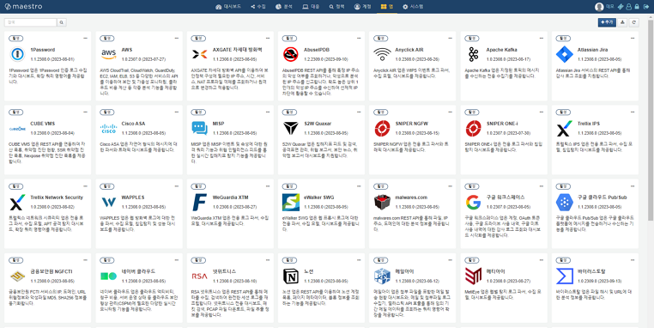
클러스터 단위의 앱 설치 및 제어
이전 버전에서는 각 노드마다 일일이 앱을 설치해야 했으나, 이제 웹 콘솔에서 앱을 업로드하면 전체 클러스터 노드에 자동으로 앱이 설치됩니다. 앱을 삭제하면 클러스터의 모든 노드에서 자동으로 삭제됩니다. 마찬가지로, 웹 콘솔에서 앱을 활성화 또는 비활성화하면 클러스터의 모든 노드에서 앱이 활성화되거나 비활성화됩니다.
이제 JDBC 드라이버도 스토어를 통해 배포되며 앱으로 설치할 수 있습니다. 새 버전부터는 JDBC 드라이버를 설치하더라도 서비스를 재시작할 필요가 없습니다.
앱 객체 자동 업데이트
파서, 로그 스키마, 위젯, 대시보드, 패턴 그룹, 탐지 시나리오 등 앱을 통해 설치된 객체는 앱에 귀속됩니다. 각 객체는 고유한 GUID를 가지고 있으며 새 버전의 앱을 설치하면 자동으로 앱 객체가 업데이트됩니다.
예를 들어 장비의 펌웨어가 업데이트되면 새로운 로그 유형이 추가되는 경우가 흔한데, 수집 설정을 일일이 변경하지 않아도 앱 업데이트만으로 관련된 설정이 자동으로 업데이트됩니다.

SNR#2046 CTI 침해지표 피드 추가
로그프레소 CTI 서비스에서 제공하는 위협 인텔리전스 피드가 추가되었습니다. 로그프레소 CTI 접속 프로파일에 API 키를 입력하여 생성하고, 위협 인텔리전스 피드 메뉴에서 로그프레소 CTI 피드를 활성화하면 아래와 같이 대시보드에서 CTI 피드 현황을 확인할 수 있습니다.
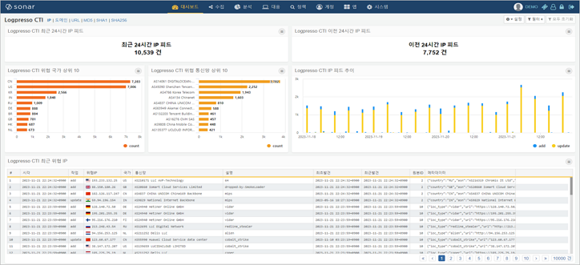
실시간 탐지 시나리오에서 아래와 같이 설정하면 대규모의 방화벽 로그에 대해서도 수천만 건의 침해지표(IoC, Indicator of Compromise)를 실시간으로 전수 검사할 수 있습니다.
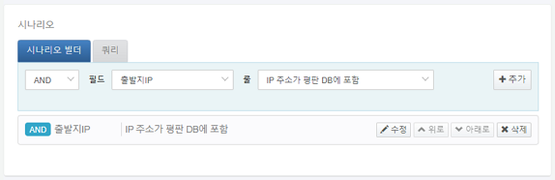

SNR#1503 센트리 자동 설치 및 인증서 관리 기능 추가
이전에는 로그프레소 센트리를 설치할 때 파일을 다운로드 받고 인증서를 설정하는 등 여러 단계의 작업을 수행해야 했습니다. 인증서도 openssl이나 keytool을 이용하여 직접 발급해야만 했고, 인증서 기간 만료 시 각 센트리의 인증서를 직접 교체해야 하므로 어려움이 있었습니다.
이제 웹 콘솔에서 서버와 센트리 인증서의 발급과 파기를 원 클릭으로 수행할 수 있으며, 화면에 표시되는 로그프레소 센트리 설치 명령어를 클립보드 복사 후 터미널에 붙여넣어 실행하는 간단한 작업으로 설치를 완료할 수 있습니다.
센트리 메뉴에서 추가 버튼을 클릭하면 아래와 같이 대화상자가 표시됩니다.
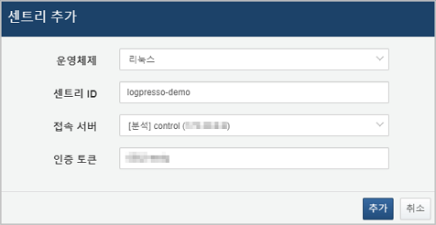
운영체제 종류를 선택한 후 센트리 ID에 유일한 호스트명을 입력하고 추가 버튼을 클릭합니다.
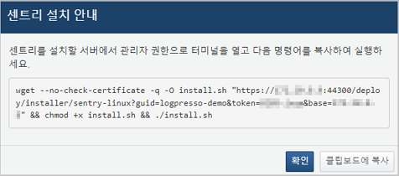
클립보드에 복사 버튼을 클릭하고 대상 서버에서 관리자 권한의 터미널에 명령어를 붙여넣어 실행하면 즉시 설치가 완료됩니다.

SNR#1812 룩업 기능 추가
새 룩업 기능이 추가되었습니다.
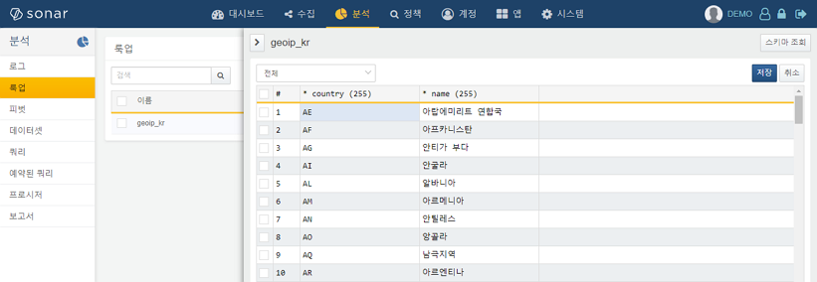
새 기능은 이전 세대 제품의 룩업과 아래의 측면에서 차이가 있습니다:
클러스터 동기화
이전에는 로그프레소 노드 단위로 룩업 데이터가 관리되었기 때문에 클러스터 환경에서 데이터 일관성을 유지하는데 어려움이 있었습니다. 이제 웹 콘솔에서 데이터를 편집하면 클러스터 전체에 자동으로 동기화됩니다.
데이터량 제한 해제
지금까지 JDBC 룩업 이외의 룩업 엔진은 힙 메모리에 모든 레코드를 유지했기 때문에 데이터 량에 한계가 있었습니다. 그러나 이제 디스크에 데이터를 유지하고 자주 참조되는 데이터를 캐시하는 방식으로 개선되어 100만 건 이상의 레코드도 문제 없이 처리할 수 있습니다.
API를 통한 실시간 업데이트 지원
일반적으로 룩업 데이터는 원본이 외부에 존재하므로 데이터를 동기화할 필요가 있습니다. 이전에는 주기적으로 룩업 데이터를 조회하여 동기화하기 때문에 변경사항이 뒤늦게 반영되는 한계가 있었습니다. 이제 룩업 REST API가 지원되므로 외부에서 룩업 데이터 변경이 발생할 때마다 실시간으로 동기화를 수행할 수 있습니다.

SNR#2065 예약된 쿼리 기능 추가
새 기능은 이전 세대 제품의 예약된 쿼리와 아래의 측면에서 차이가 있습니다:
클러스터 단위의 실행
이전에는 예약된 쿼리가 로그프레소 노드 단위로 실행되었기 때문에, 각 노드마다 예약된 쿼리를 설정해야만 하는 불편이 있었습니다. 새 기능은 클러스터의 특정 유형의 서버 집합에 대해 예약된 쿼리를 일괄 실행할 수 있습니다.
워크플로우 지원
이전 세대의 제품은 예약된 쿼리와 워크플로우가 개별적인 기능이었습니다. 새 기능은 다른 예약된 쿼리의 완료, 성공, 실패에 따라 특정한 쿼리가 실행되도록 설정할 수 있으므로 더 직관적으로 동작합니다.
실행 모니터링
이전 세대의 제품은 쿼리 로그를 별도로 검색하지 않으면 예약된 쿼리가 언제 마지막으로 실행되었는지, 얼마나 소요되었는지 파악하기 어려웠습니다. 새 기능은 목록에서 쿼리 실행 상태를 바로 확인할 수 있습니다.

SNR#2144 트리맵 차트 위젯 유형 추가
위젯 유형에 트리맵 차트가 추가되었습니다. 각 항목 값의 크기에 따라 트리맵의 크기가 표시되며, 최대 3단계의 깊이를 가질 수 있습니다.
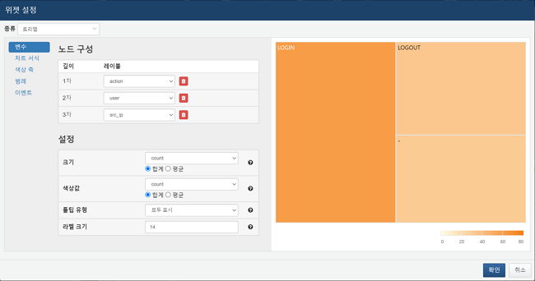

SNR#2222 테이블 보관 주기 수정 기능 추가
테이블 기본 설정 탭에 보관 주기 수정 기능이 추가되었습니다. 스토리지 엔진은 약 1시간 주기로 보관 주기가 지난 파티션을 자동으로 삭제합니다.
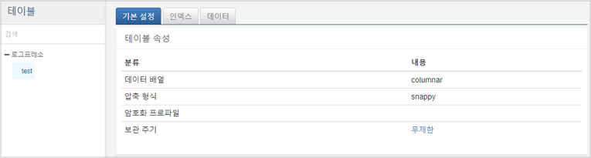
화면에서 보관 주기의 값을 클릭하면 대화상자가 표시되어 수정할 수 있습니다.

SNR#2264 lastindexof 함수 추가
문자열에서 특정 부분 문자열의 마지막 위치를 검색하는 lastindexof() 함수가 추가되었습니다.
lastindexof(STR_EXPR, SEARCH_EXPR[, BEGIN_EXPR])

SNR#1498 동일 계정 동시 접속 방지 기능 추가
동일 계정에 대해 동시 접속을 제한하는 옵션 BLOCK_CONCURRENT_LOGIN이 추가되었습니다. 다른 세션이 이미 접속되어 있는 경우 강제 로그인을 선택하여 기존에 접속되어 있던 세션을 끊고 접속할 수 있습니다.
로그프레소 셸에서 다음과 같이 동시 접속 방지 옵션을 설정할 수 있습니다.
logpresso> sonar.setGlobalOption block_concurrent_login true
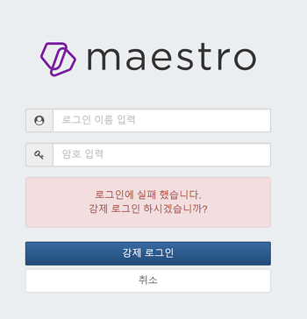

SNR#2148 위젯 종속 변수 최소값 및 최대값 옵션 추가
이제 위젯 설정에서 종속 변수에 대해 위젯에서 표시할 최소값과 최대값을 설정할 수 있습니다.
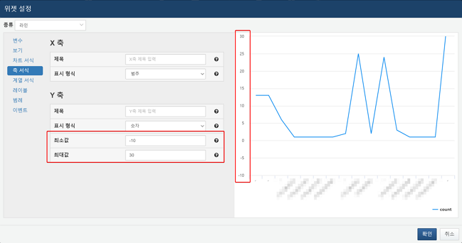

SNR#2173 SFTP 멀티 로테이션 수집기 하위 디렉토리 순회 기능 추가
SFTP 멀티 로테이션 로그 파일 수집 설정에 하위 디렉토리 순회 최대 깊이 옵션이 추가되었습니다. SFTP 서버의 특정 디렉토리 아래에서 파일이름 패턴과 일치하는 모든 로테이션 로그 파일을 수집할 수 있습니다.
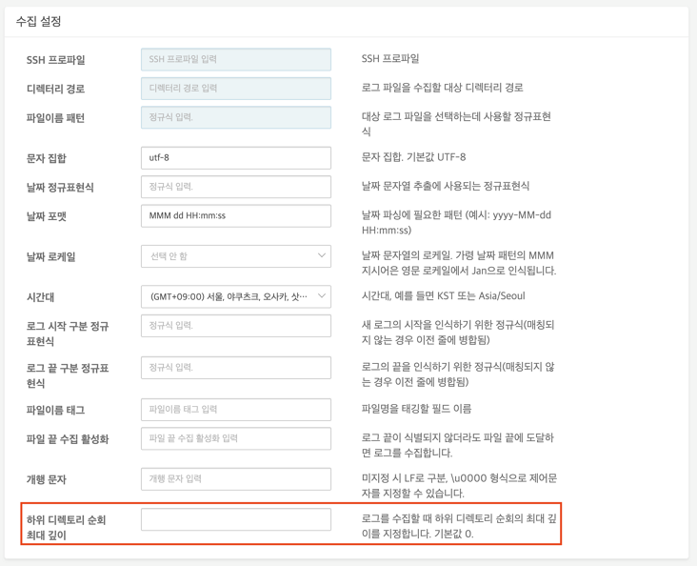

SNR#2174 디렉토리 와처 수집기에 삭제된 파일의 수집 상태를 파기하는 옵션 추가
디렉터리 와처 유형 수집기에 삭제된 파일의 수집 상태를 파기할 수 있는 옵션이 추가되었습니다. -Daraqne.logapi.evict_interval=MILLIS 부팅 옵션으로 파일 삭제 여부 확인 주기를 설정하여 해당 기능을 활성화 할 수 있습니다.
(예시) 60초 주기마다 수집 파일 삭제 여부 확인
-Daraqne.logapi.evict_interval=60000
해당 기능이 추가된 수집기 유형은 다음과 같습니다.
- 디렉터리 와처
- GZIP 디렉터리 와처
- 리커시브 디렉터리 와처
- PCAP 디렉터리 와처
- SFTP 디렉터리 와처

SNR#2177 matchnet 쿼리 명령어에 매칭 결과 필드를 반환하는 tag 옵션 추가
matchnet 쿼리 커맨드에 tag 옵션이 추가되었습니다. tag=t 옵션을 주면 매칭된 네트워크 대역에 대한 정보가 _matchnet_result 필드에 출력됩니다.
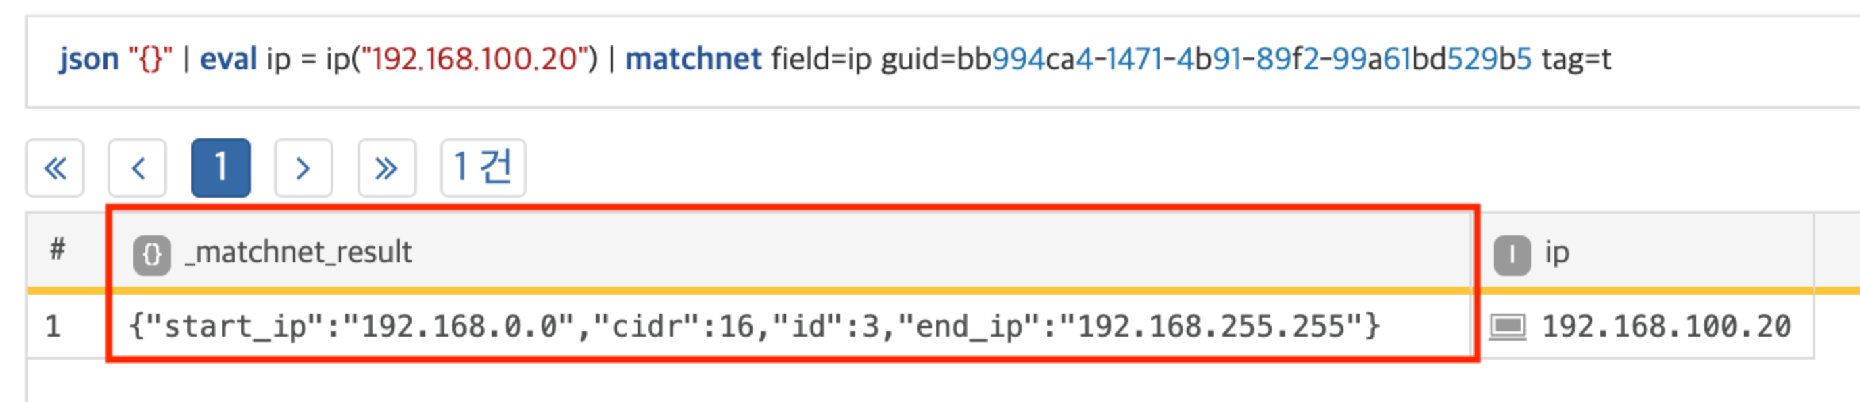

SNR#2227 JDBC 드라이버 플러그인 지원
기존에 내장되어 있던 JDBC 드라이버들을 플러그인화했습니다. 이전에는 JDBC 드라이버가 내장된 구조에서는 JDBC 드라이버를 업데이트해야 할 경우 패키지 전체를 업데이트해야 했습니다. 이 버전부터는 스토어에서 필요한 JDBC 드라이버 앱을 다운로드하여 설치하면 바로 사용할 수 있습니다.
MariaDB, MySQL, SQLite, Oracle 드라이버를 제외한 나머지 JDBC 드라이버들은 기본 패키징에서 제외했으며, 필요 시 로그프레소 스토어에서 해당 JDBC 드라이버 앱을 다운로드 받아 설치할 수 있습니다.

SNR#2237 사용자 정의 필터 변경 사항이 확률적으로 동기화되지 않는 문제 해결
사용자 정의 필터 동기화 로직에서 테넌트 GUID를 참조하는 부분이 SNR#2038 멀티 테넌트 기능 파기 이슈 반영 시 수정되지 않아, 사용자 정의 필터에 대한 변경 사항이 확률적으로 적용되지 않던 문제가 해결되었습니다.

SNR#2267 sonar-add-address-batch 쿼리 명령어에 period 옵션 추가
sonar-add-address-batch 쿼리 명령어에 주소 만료 기한을 지정하는 period 옵션을 추가했습니다. 1~52560000분 사이의 값을 허용하고 미지정 시 무제한으로 설정합니다.
(예시) period 값을 43200분(30일)으로 설정
sonar-add-address-batch guid=e1de61d9-f112-493e-bbed-1c7d826effed period=43200
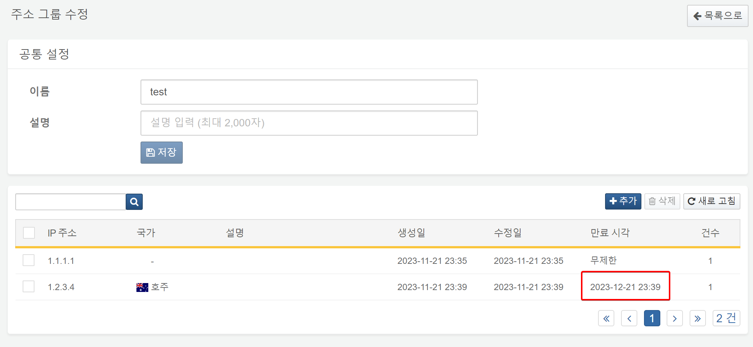

SNR#2274 대시보드 조회 시 불필요한 감사 로그 기록 제거
대시보드 화면 표시 중에 사용자 정의 변수 목록 조회 감사 로그가 반복적으로 기록되지 않도록 개선했습니다. 이는 불필요한 감사 로그의 기록으로 인해 감사 로그 조회 성능이 저하되는 문제를 해결합니다.

SNR#2275 iplookup 쿼리 명령어 성능 개선, company 옵션 필수 여부를 선택으로 변경
- iplookup 쿼리 명령어의 구현을 벡터화하여 성능을 개선했습니다.
- iplookup 쿼리 명령어에서 기존에 필수였던 company 옵션을 선택 옵션으로 변경했습니다.
- 멀티 테넌트 기능이 제거되면서 더 이상 테넌트 구분이 필요하지 않습니다.
- 배치 시나리오나 스트림 쿼리에서 iplookup 명령어에 company 옵션을 명시하지 않은 경우 쿼리가 실패하던 문제를 원천적으로 해결합니다.

SNR#2278 import 쿼리 명령어에서 create 옵션 제거
import 쿼리 명령어에서 create 옵션을 제거하였습니다. create 옵션으로 생성된 테이블은 엔터프라이즈 플랫폼에서만 사용 가능하고 소나 플랫폼에서는 인식되지 않으며 사용자 의도와 다른 기본값 설정으로 테이블을 생성하는 사례가 많아서 기능을 제거하였습니다. 이미 생성된 테이블에 대해 create=t 옵션을 사용한 경우에는 무시되므로 기존 세팅에서는 일반적으로 영향이 없습니다. 불가피한 경우 일시적으로 -Daraqne.logdb.import_create_option=enabled 부팅 옵션으로 활성화 할 수 있습니다.

SNR#1240 관리자 계정이 없으면 계정 삭제 시 에러가 발생하는 문제 해결
계정 목록에 관리자 계정이 (클러스터 관리자 계정 제외) 존재하지 않으면 계정 삭제 시 "최소한 1개의 관리자 계정이 있어야 합니다." 라는 메시지의 에러가 발생하며 삭제에 실패하는 문제가 해결되었습니다.

SNR#1702 대시보드 그리드 위젯에서 경보 설정시 필드이름 매크로가 동작하지 않는 문제 해결
그리드 위젯에서 경보 설정 시 쿼리 매크로 중 $필드이름$ 매크로가 동작하지 않는 문제를 해결했습니다.
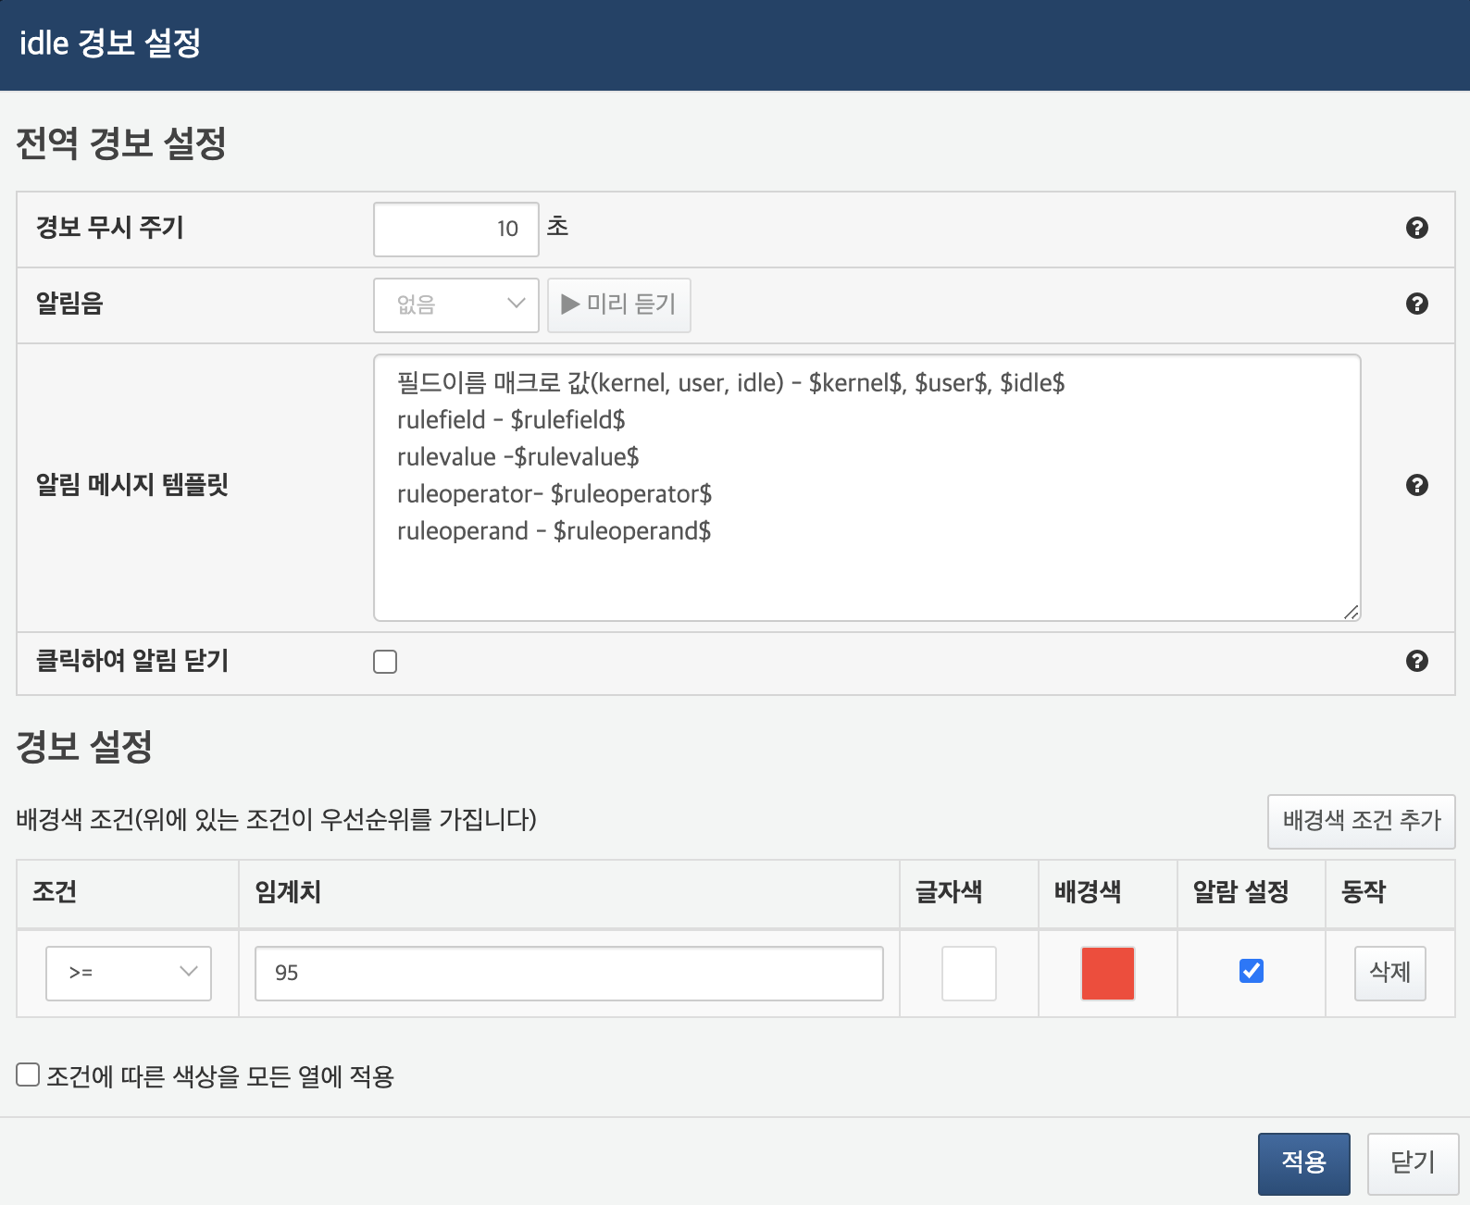

SNR#1980 event 쿼리 명령어에 raw=t 옵션을 지정한 경우 티켓 조회 권한에 따른 필터링이 누락된 문제 해결
- event 쿼리 명령어에 raw=t 옵션을 지정한 경우 결과가 티켓 분류 조회 권한에 따라 필터링되지 않고 모두 표시되던 문제가 해결되었습니다.
- 설치 시 이벤트 테이블에 인덱스가 자동으로 생성되지 않던 문제가 해결되었습니다.

SNR#2175 result, load 쿼리 명령어가 취소되지 않는 문제 및 쿼리 수행 중 브라우저 종료 시 웹 서버 스레드가 멈추는 문제 해결
- result, load 쿼리 커맨드가 취소되지 않는 문제를 해결했습니다.
- 쿼리가 수행 중일 때 브라우저를 닫으면서 세션이 종료된 경우, 웹 서버 스레드가 멈출 수 있는 문제를 해결했습니다.

SNR#2182 감사로그 화면에 로케일 설정이 적용되지 않는 문제 해결
계정 로케일 설정을 한국어에서 다른 언어로 변경해도 감사로그 화면에서는 로케일이 한국어로 표시되는 문제가 해결되었습니다.

SNR#2228 클러스터 환경에서 fulltext 쿼리 수행 시 클러스터 관리자 계정이 아닌 경우 다른 노드의 데이터를 가져오지 못하는 문제 해결
클러스터 환경에서 fulltext 쿼리 수행 시 쿼리를 수행한 계정이 클러스터 관리자 계정이 아닌 경우 다른 노드의 데이터를 가져오지 못하는 문제를 해결했습니다. 로그 화면 등에서 필터를 사용한 경우와 쿼리문에서 fulltext 커맨드 조회 대상에 타 노드의 테이블 데이터를 포함하는 경우 등이 문제 상황에 포함됩니다.

SNR#2242 sonar 쿼리 명령어가 서브쿼리에서 동작하지 않는 문제 해결
sonar 쿼리 명령어가 서브쿼리에서 동작하지 않는 문제가 해결되었습니다.

SNR#2244 datetrunc 함수의 timespan 인자를 0으로 입력하면 쿼리가 실패하는 문제 해결
datetrunc 함수의 두 번째 인자인 timespan 에 값을 0s, 0m, 0h 등 0을 입력했을 때 java.lang.ArithmeticException: / by zero 에러가 발생하면서 쿼리가 실패하는 문제가 있었습니다. 패치 후에는 timespan 인자에 0이 입력되면 시간 값을 원본 그대로 반환합니다.

SNR#2273 분산 환경에서 "fulltext *:테이블" 유형의 쿼리문 수행 후 result 쿼리 커맨드로 결과 조회 시 에러가 발생하는 문제 해결
분산 환경에서 여러 노드를 대상으로 fulltext 쿼리문을 수행한 다음, result 쿼리 커맨드로 해당 쿼리의 결과를 조회하려 할 경우 NullPointerException 에러가 발생하던 이슈가 해결되었습니다.
- 쿼리문 예시
fulltext "TERM" from *:table
- 에러 로그 예시
[2023-11-10 15:00:59.949] ERROR (QueryTaskRunner) - araqne logdb: query [20000304] task [query: 20000304 scan:result 19999434] failed
java.lang.RuntimeException: java.lang.NullPointerException
at org.araqne.logdb.query.command.Result.run(Result.java:49)
at org.araqne.logdb.DriverQueryCommand$ScanTask.run(DriverQueryCommand.java:45)
at org.araqne.logdb.query.engine.QueryTaskRunner.run(QueryTaskRunner.java:57)
at org.araqne.logdb.impl.QueryThreadPoolServiceImpl$NamedRunnable.run(QueryThreadPoolService Impl.java:129)
at java.base/java.util.concurrent. ThreadPoolExecutor.runWorker (ThreadPoolExecutor.java:1128)
at java.base/java.util.concurrent. ThreadPoolExecutor$Worker.run(ThreadPoolExecutor.java:628)
at java.base/java.lang.Thread.run(Thread.java:829)
Caused by: java.lang.NullPointerException
at com.logpresso.query.planner.DistributedFulltextLazyLoader.onLoad(DistributedFulltextLazyLoader.java:151)
at com.logpresso.query.planner. DistributedFulltextLazyLoader.onLoad (DistributedFulltextLazyLoader.java:158)
at org.araqne.logdb. LazyQueryResult$LazySink.process Logs (LazyQueryResult.java:138)
at org.araqne.logstorage. LogTraverseCallback$Sink.write(LogTraverseCallback.java:157)
at org.araqne.logstorage. LogTraverseCallback.writeLogs (LogTraverseCallback.java:51)
at com.logpresso.logstorage.file.s.qzvc (SourceFile: 721)
at com.logpresso.logstorage.file.s.qzvc (SourceFile: 792)
at com.logpresso.logstorage.file.s.traverse (SourceFile:617)
at org.araqne.logdb. LazyQueryResult.traverse(LazyQueryResult.java:102)
at org.araqne.logdb.query.engine.QueryResultImpl.traverse (QueryResultImpl.java:258)
org.araqne.logdb.query.command.Result.run(Result.java:46)
... 6 more

SNR#2282 시스로그 수집기의 정규식 필터 설정이 간헐적으로 적용되지 않는 문제 해결
시스로그 수집기의 정규식 설정이 확률적으로 적용되지 않아 일부 데이터가 필터링되지 않던 문제가 해결되었습니다.
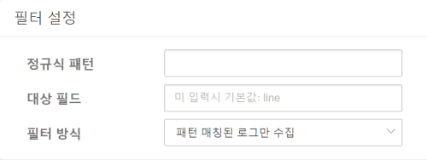

SNR#2284 단일 노드 구성에서 fulltext 명령어에 대해 실행 계획 최적화가 동작하지 않던 문제 해결
단일 노드 구성에서 fulltext 쿼리 명령어를 실행할 때, 실제 레코드를 조회하는 시점까지 테이블 접근을 지연시키는 실행 계획 최적화가 제대로 작동하지 않아 검색 성능이 느려지는 문제가 해결되었습니다.

SNR#2294 플레이북 명령어 "블랙리스트 추가"에 기간(분) 옵션 추가
플레이북 명령어 "블랙리스트 추가"에 기간(분) 옵션이 추가되었습니다.
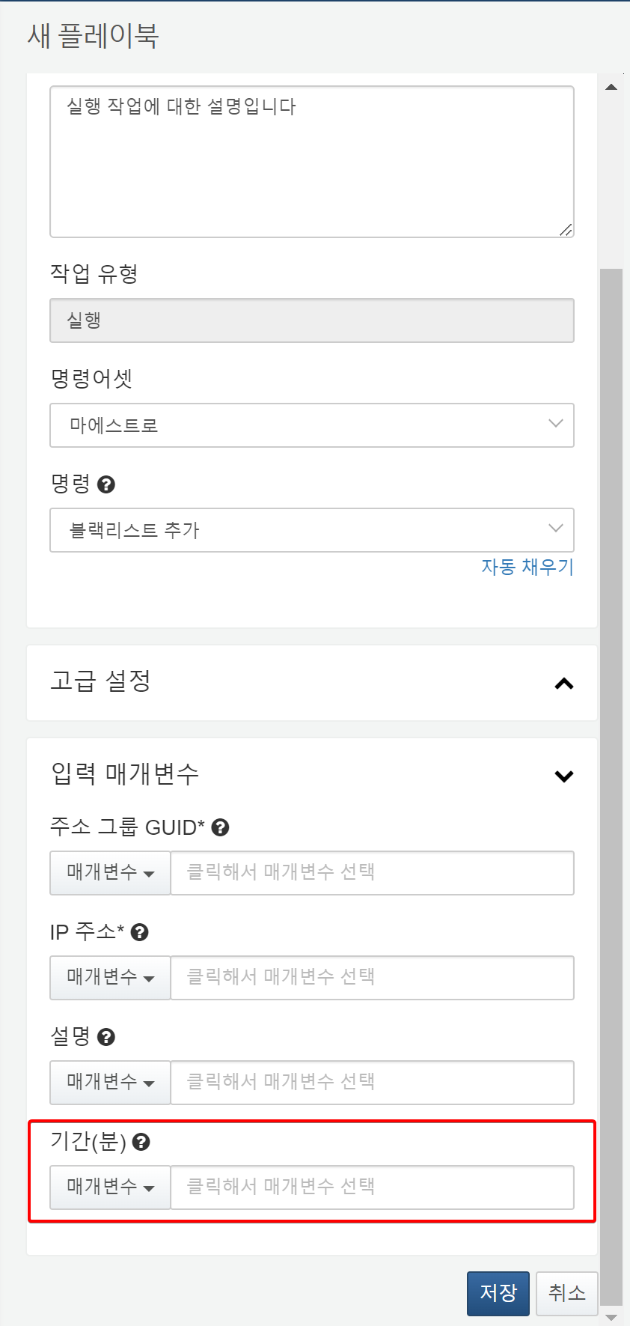

SNR#2296 수집 노드가 여러 개인 환경에서 사용자 권한 계정이 서브쿼리의 클러스터 테이블 조회에 실패하는 문제 해결
2개 이상의 수집 노드가 있는 환경에서 사용자 권한 계정으로 쿼리를 수행할 때, 서브쿼리에 클러스터 테이블 조회가 포함되어 있으면 쿼리 실행이 실패하는 문제를 해결하였습니다. 사용자에게 테이블 조회 권한이 있더라도 쿼리 창에서 '관리자 권한이 필요합니다'라는 메시지가 나타나며 실패합니다.
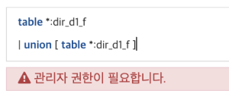
문제가 발생하는 쿼리 예시는 다음과 같습니다.
| union [ table *:TABLE_NAME ]

SNR#2391 사용자 권한 계정이 자신의 정보 수정 시 '티켓 분류 권한 부여에 실패'했다는 메시지가 표시되는 문제 해결
사용자 권한 계정이 자신의 정보 수정 시 수정 사항과 관련 없는 '티켓 분류 권한 부여에 실패' 메시지가 표시되는 문제를 해결했습니다.
패치 전에도 계정 정보 수정은 정상적으로 수행되었습니다.
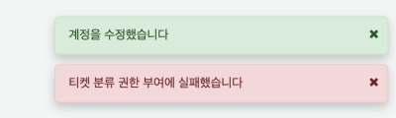

SNR#2392 네트워크 대역 메뉴에서 설명이 표시되지 않는 문제 해결
네트워크 대역 메뉴에서 설명 항목이 표시되지 않는 문제를 해결했습니다.
설명 자체는 정상적으로 저장되어 있었으며 화면에서 표시가 되지 않던 현상이었습니다.

SNR#2393 보고서 목록 화면에서 수정일이 생성일로 표시되는 문제 해결
보고서 목록 화면에서 수정일이 생성일이라고 표시되던 문제를 해결했습니다.
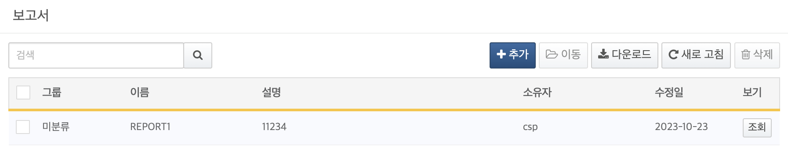

SNR#2394 주소 그룹 화면에서 영문 로케일 일부가 한글로 표시되는 문제 해결
주소 그룹 수정 화면에서 "유지 기간(분)" 항목이 한글로 표시되고 Add, Close 버튼 위치가 아랫줄로 밀리는 문제를 해결했습니다.

SNR#2395 플레이북에서 티켓 생성 태스크를 실행할 때 필수 매개변수만 입력하면 티켓 생성 실패하는 문제 해결
플레이북 티켓 생성 태스크 실행 시 필수 매개변수인 티켓 저장소 GUID, 티켓 제목 값만 입력하고 선택 매개변수들에 대해선 입력하지 않으면 티켓 생성에 실패하는 문제를 해결했습니다.

릴리스 4.0.2308.0

알려진 이슈
- 패치 전 센트리 연결을 위해 기존 인증서로 RPC 포트를 열어둔 경우, 패치 후 센트리 자동설치 기능이 동작하지 않을 수 있습니다.
아래 이슈들은 4.0.2312.2 패키지에서 해결했습니다.
- SNR#2356 라이선스 미설치 상태에서 노드 이중화 설정을 진행할 수 없는 문제가 있습니다.
- SNR#2359 샘플 앱 호환성 문제가 있습니다.

메인 피쳐
식별자 | 항목
SNR#1612 | 다국어 로케일 지원
SNR#1761 | REST API 지원
SNR#2028 | 파서 및 수집 모델 UI 간소화
SNR#2029 | 성능 모니터 기능 추가
SNR#2038 | 멀티 테넌트 기능 파기
SNR#2044 | 사이트, 호스트명, 자산 태깅 기능 추가
SNR#2045 | 로그프레소 제품 단일 패키지화 및 라이선스 체계 변경
SNR#2055 | 스토리지 생명주기 지원
SNR#2068 | 단일 노드 구성에 대해 SQLite 백엔드 지원

신규 기능
식별자 | 항목
SNR#1773 | 시나리오 분류 관리 기능 추가 및 소명 분류 관리 화면을 팝업으로 변경
SNR#1782 | 휴면 계정 전환 기능 추가
SNR#1783 | 계정 최소 암호 길이 및 암호 재사용 방지 정책 설정 기능 추가
SNR#1947 | 보고서 및 다운로드 파일 형식에 PDF 포맷 추가
SNR#1962 | 티켓 일괄 작업 시 메모 입력 기능 추가
SNR#1965 | 티켓 태그 기능 추가
SNR#2011 | 사용자 정의 필터 객체 및 matchfilter 함수 지원
SNR#2080 | 테이블 데이터 복구 과정에서 데이터 파일 헤더가 손상되는 문제 해결
SNR#2105 | 수집기 필터 기능 추가
SNR#2122 | 앱 리소스 자동 설치
SNR#2126 | Syslog over TLS 수신 기능 추가
SNR#2135 | sonar-add-address-batch 명령어 추가
SNR#2136 | sonar api key 발급 기능 추가

기능 개선
식별자 | 항목
SNR#1600 | 로그인 세션이 유효함에도 로그인 화면이나 "재접속 중입니다" 메시지가 표시되는 문제 해결
SNR#1625 | 감사로그 대상 추가 및 감사로그 템플릿 업데이트
SNR#1753 | 대시보드 필터 적용/해제 편의성 개선
SNR#1797 | 계정 선택 입력 컨트롤 성능 개선
SNR#1801 | 정책 메뉴 화면 일관성 개선
SNR#1804 | 파서 목록 조회 시 권한 점검 제거 및 스크립트 NPE 수정
SNR#1824 | 웹 콘솔 포트를 통한 HTTP POST 로그 수집 지원
SNR#1905 | 소명 화면에서 로그 상단 정렬로 변경 및 근거 자료에 조회대상, 데이터유형 필드 제거
SNR#1912 | 패턴 그룹 상세 페이지의 패턴 목록 컬럼 너비 개선
SNR#1916 | 파이 차트 사용자 색상 지정 기능 추가
SNR#1918 | 실시간/배치 탐지 시나리오 설정에서 티켓 담당자를 복수 선택할 수 있도록 변경
SNR#1938 | 티켓 작업에 대한 감사 로그 추가
SNR#1939 | 로그 화면 검색 필터 세분화
SNR#1940 | 네트워크 대역 IP 검색 지원
SNR#1943 | 표시 개수 조절 컴포넌트 통일 및 내부 IP 화면에 표시 개수 조절 기능 추가
SNR#1955 | 주소 그룹 항목 유지 기간 추가
SNR#1963 | 티켓 화면 편의성 및 성능 개선
SNR#1969 | 이벤트로부터 티켓 생성 명령어에서 입력 이벤트의 GUID, 시각을 저장하도록 변경
SNR#2041 | 동시에 실행되는 배치 시나리오의 개수를 조절하는 부팅 옵션 추가
SNR#2066 | remote 쿼리 커맨드 벡터화
SNR#2074 | 대형 레코드 수집/쿼리 시 GC 문제 완화
SNR#2075 | 파일 수집 시, 사용자 정의 개행문자 지원
SNR#2077 | 리눅스 일반 사용자 권한으로 데몬 구동시 NTP 동작 실패하는 문제 해결
SNR#2078 | fulltext 커맨드 IPv6 타입 검색 지원
SNR#2079 | Syslog 정규식 필터 매칭 병렬화
SNR#2101 | GeoIP 데이터베이스 업데이트 반영
SNR#2110 | 보안이 강화된 최신 리눅스 배포판(RHEL 9 등)에서 SSH CLI 가 접속되지 않는 문제 해결
SNR#2107 | 클라이언트와 서버의 시간 차이 오류 메시지 개선
SNR#2132 | geomac 룩업 데이터 업데이트
SNR#2133 | 소나 명령어 도움말 및 에러 처리 정리
SNR#2134 | event 쿼리 명령어에 duration, order 옵션 추가
SNR#2139 | 이중화 로직 개선

버그 해결
식별자 | 항목
SNR#1324 | 검색 창에서 _, %, \ 문자열이 정상적으로 검색되지 않는 문제 해결
SNR#1433 | 목록 화면에서 아무 항목을 선택하지 않아도 삭제 버튼이 활성화되는 문제 해결
SNR#1465 | 티켓 분류 삭제 시 삭제되지 않는 티켓 분류도 삭제되었다고 메시지가 표시되는 문제 해결
SNR#1616 | 소나 계정이 1000개 이상으로 많으면 계정 목록을 보여주는 화면이 느려지는 문제 해결
SNR#1719 | 탐지현황 메뉴에서 분류 항목을 일부 해제했다가 다시 전체 선택하는 경우 그래프 색상이 중복되어 표시되던 문제 해결
SNR#1763 | 위젯 생성시 필수 항목을 설정하지 않아도 위젯을 저장할 수 있는 문제 해결
SNR#1764 | 대시보드의 첫 위젯을 도킹하면 대시보드 영역의 반이 사용할 수 없는 상태로 변하는 문제 해결
SNR#1765 | 대시보드 제목 수정 취소 시 변경에 실패했다는 메세지가 표시되는 문제 해결
SNR#1769 | 위젯 설정에서 유효성 검사 메시지가 제대로 표시되지 않는 문제 해결
SNR#1776 | 소명 요청 화면에서 임직원 선택 창을 열었다 닫은 후 다시 열면 부서 트리가 제대로 표시되지 않는 문제 해결
SNR#1818 | 티켓의 첨부 파일 다운로드가 첫 시도 이후 다시 시도하면 '실패' 라고 표시되는 현상
SNR#1826 | 접속 프로파일 수정/삭제 시 기존 접속 프로파일 설정이 없는 경우의 NPE 오류 발생 해결
SNR#1841 | 이미지 파일 외에 티켓 첨부 파일 다운로드 시 로그인 화면 출력 되는 문제
SNR#1843 | 티켓 본문에 파일 첨부 후 티켓 생성이 안되는 현상
SNR#1846 | 첨부파일에 특수문자가 있을 경우 업로드 후 업로드 중 텍스트가 변경되지 않음
SNR#1851 | 종속 변수 수동 추가시 범례 순서가 반영되지 않는 현상
SNR#1882 | 쿼리 위젯 이름 50자 초과 입력 시 validator 동작하지 않고 생성 실패하는 현상
SNR#1883 | 쿼리 화면에서 테이블 트리 필터/체크 후, 테이블 선택된 항목이 해제되지 않는 오류 해결
SNR#1913 | 마에스트로 티켓 생성 명령어의 중요도 설정이 되지 않는 문제 해결
SNR#1936 | 플레이북 디자이너에서 태스크 정렬 기능이 동작하지 않는 문제 해결
SNR#1937 | 머신러닝 모델에 사용 중인 학습 데이터셋 삭제 시 오류 메시지 등 보완
SNR#1981 | 탐지 현황 팝업에서 info 버튼 클릭 시 자세한 정보 보기 내용 잘림
SNR#1999 | 시나리오에서 중복 이벤트 제거를 설정한 경우, 티켓 삭제 및 완료 처리 시 NPE 오류 발생 해결
SNR#2022 | 티켓 축약 0초 설정 시 100ms 범위 내 생성된 티켓이 축약되는 문제
SNR#2023 | 보고서 서식 다운로드시 현재 페이지만 다운로드 되는 오류
SNR#2031 | 수집기 선택 트리에서 테이블 조회 권한이 없는 수집기가 표시되는 문제 해결
SNR#2043 | 사용자 정의 변수를 사용하는 대시보드를 공유하였을 때, 사용자 계정에서 입력 컨트롤을 사용할 수 없는 문제 해결
SNR#2050 | table, fulltext 커맨드의 테이블 중복 지정에 따른 결과 반복 출력되는 문제 해결
SNR#2062 | 티켓 정오탐 및 사고 여부 변경 권한이 클러스터 관리자에게만 부여된 문제 해결
SNR#2064 | 분석 노드에서 테이블 삭제 시 수집 노드에서 테이블 데이터 파일이 삭제되지 않고 남아있는 문제 해결
SNR#2073 | fulltext 쿼리 명령어의 중첩된 부등호 연산 정합성 문제 해결
SNR#2085 | ldapsearch 쿼리 명령어에서 1,000건 결과 제한으로 실패하는 오류 해결
SNR#2093 | parse 커맨드의 overlay 옵션이 누락되는 현상 해결
SNR#2094 | 센트리 Linux Account Watcher 수집기 영문으로 표시
SNR#2095 | SNMP 수집기 설정에 잘못된 oid 필드 매핑 값을 입력했을 때 오류 처리 추가
SNR#2103 | 특정 쿼리 커맨드에서 쿼리에 매개변수 사용 불가능한 문제 해결
SNR#2104 | 인덱스 동시 접근 시 인덱스 토크나이저가 누수되는 문제 해결
SNR#2108 | SNMP 수집 버그 수정
SNR#2127 | 쿼리 종료 대기로 인한 셧다운 hang
SNR#2145 | 라이선스 주입 시 버전 4 인식 실패

상세 내역

SNR#1612 다국어 로케일 지원
영어 로케일 지원이 추가되었습니다. 계정 생성/수정 메뉴에서 언어를 선택할 수 있는 항목이 추가되었으며 영어를 선택할 경우 영어 로케일로 표시됩니다.
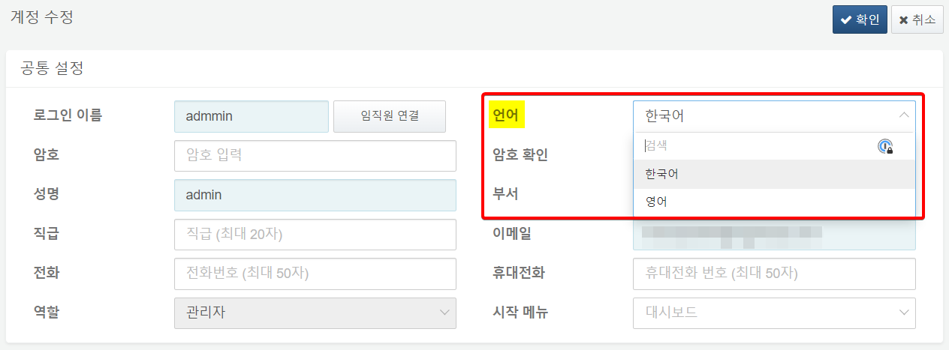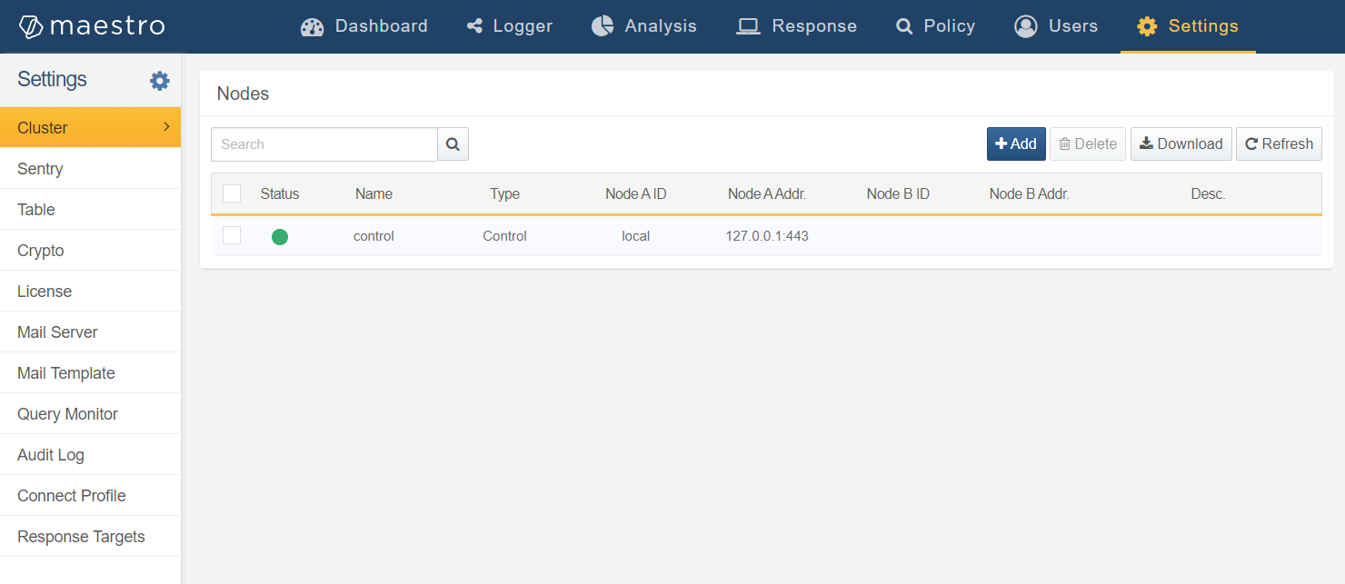
국문 로케일도 좀 더 자연스러운 표현으로 개선되었습니다.
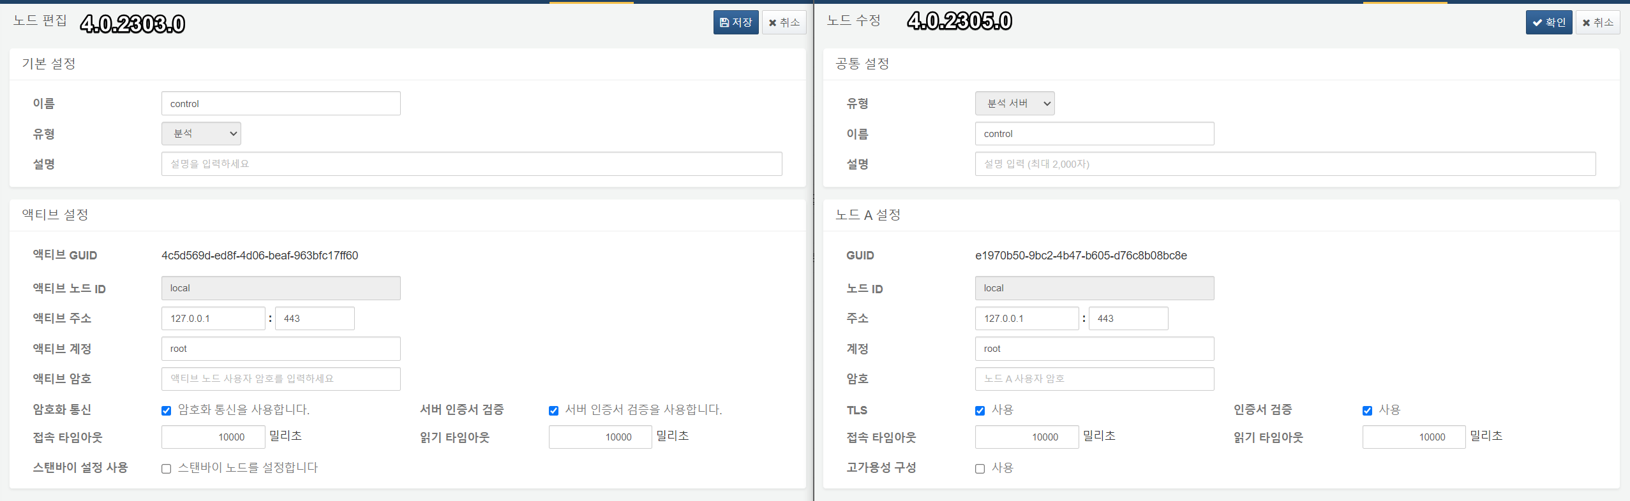

SNR#1761 REST API 지원
113종의 로그프레소 소나 REST API를 지원합니다. 각 REST API에 대한 요청 및 응답 명세는 REST API 레퍼런스를 참고하세요.
https://hostname/api/ 주소로 접속하면 REST API 테스트 페이지를 이용할 수 있습니다. REST API 테스트 페이지 인증은 웹 콘솔 로그인 계정과 동일합니다.
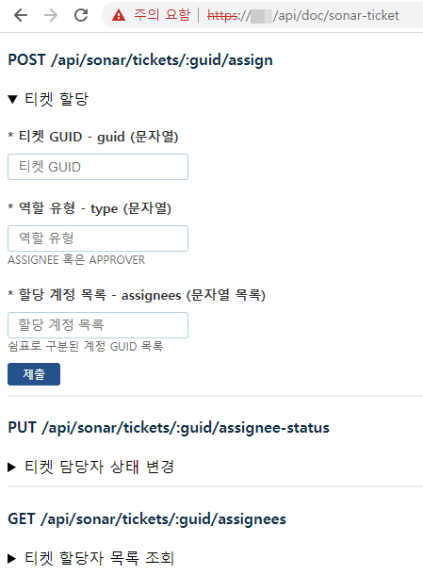
자바스크립트에서 직접 로그프레소 REST API를 호출할 수 있도록 허용하려면 로그프레소 부팅 옵션에 다음 항목을 추가하세요:
-Dlogpresso.httpd.cors=enabled
-Daraqne.httpd.options_method=enabled
REST API 기능 목록
번호 | 분류 | 항목
1 | 쿼리 | 쿼리
2 | 쿼리 | 쿼리 상태 조회
3 | 쿼리 | 커서 생성
4 | 쿼리 | 커서 조회
5 | 쿼리 | 커서 삭제
6 | 계정 | 암호 인증
7 | 계정 | 계정 목록 조회
8 | 계정 | 계정 조회
9 | 계정 | 계정 생성
10 | 계정 | 계정 수정
11 | 계정 | 계정 일괄 삭제
12 | 계정 그룹 | 계정 그룹 목록 조회
13 | 계정 그룹 | 계정 그룹 조회
14 | 계정 그룹 | 계정 그룹 생성
15 | 계정 그룹 | 계정 그룹 수정
16 | 게정 그룹 | 계정 그룹 일괄 삭제
17 | 접속 프로파일 | 접속 프로파일 유형 목록 조회
18 | 접속 프로파일 | 접속 프로파일 설정 명세 조회
19 | 접속 프로파일 | 접속 프로파일 목록 조회
20 | 접속 프로파일 | 접속 프로파일 조회
21 | 접속 프로파일 | 접속 프로파일 생성
22 | 접속 프로파일 | 접속 프로파일 수정
23 | 접속 프로파일 | 접속 프로파일 삭제
24 | 접속 프로파일 | SSH 공개 키 조회
25 | 접속 프로파일 | SSH 공개 키 재생성
26 | 파서 | 파서 유형 목록 조회
27 | 파서 | 파서 유형 조회
28 | 파서 | 파서 목록 조회
29 | 파서 | 파서 조회
30 | 파서 | 파서 생성
31 | 파서 | 파서 수정
32 | 파서 | 파서 일괄 삭제
33 | 파서 | 파서 테스트
34 | 로그 스키마 | 로그 스키마 목록 조회
35 | 로그 스키마 | 로그 스키마 조회
36 | 로그 스키마 | 로그 스키마 생성
37 | 로그 스키마 | 로그 스키마 수정
38 | 로그 스키마 | 로그 스키마 일괄 삭제
39 | 주소 그룹 | 주소 그룹 목록 조회
40 | 주소 그룹 | 주소 그룹 조회
41 | 주소 그룹 | 주소 그룹 생성
42 | 주소 그룹 | 주소 그룹 수정
43 | 주소 그룹 | 주소 그룹 일괄 삭제
44 | 주소 그룹 | 주소 객체 목록 조회
45 | 주소 그룹 | 주소 객체 생성
46 | 주소 그룹 | 주소 객체 일괄 삭제
47 | 네트워크 대역 그룹 | 네트워크 대역 그룹 목록 조회
48 | 네트워크 대역 그룹 | 네트워크 대역 그룹 조회
49 | 네트워크 대역 그룹 | 네트워크 대역 그룹 생성
50 | 네트워크 대역 그룹 | 네트워크 대역 그룹 수정
51 | 네트워크 대역 그룹 | 네트워크 대역 그룹 일괄 삭제
52 | 네트워크 대역 그룹 | 네트워크 대역 목록 조회
53 | 네트워크 대역 그룹 | 네트워크 대역 생성
54 | 네트워크 대역 그룹 | 네트워크 대역 수정
55 | 네트워크 대역 그룹 | 네트워크 대역 일괄 삭제
56 | 패턴 그룹 | 패턴 그룹 목록 조회
57 | 패턴 그룹 | 패턴 그룹 조회
58 | 패턴 그룹 | 패턴 그룹 생성
59 | 패턴 그룹 | 패턴 그룹 수정
60 | 패턴 그룹 | 패턴 그룹 일괄 삭제
61 | 패턴 그룹 | 패턴 목록 조회
62 | 패턴 그룹 | 패턴 생성
63 | 패턴 그룹 | 패턴 수정
64 | 패턴 그룹 | 패턴 일괄 삭제
65 | 테이블 | 테이블 목록 조회
66 | 테이블 | 테이블 조회
67 | 테이블 | 테이블 생성
68 | 테이블 | 테이블 삭제
69 | 테이블 | 테이블 파티션 삭제
70 | 테이블 | 테이블 보관주기 설정
71 | 실시간 탐지 시나리오 | 실시간 탐지 시나리오 목록 조회
72 | 실시간 탐지 시나리오 | 실시간 탐지 시나리오 조회
73 | 실시간 탐지 시나리오 | 실시간 탐지 시나리오 생성
74 | 실시간 탐지 시나리오 | 실시간 탐지 시나리오 수정
75 | 실시간 탐지 시나리오 | 실시간 탐지 시나리오 삭제
76 | 실시간 탐지 시나리오 | 실시간 탐지 시나리오 활성화
77 | 실시간 탐지 시나리오 | 실시간 탐지 시나리오 비활성화
78 | 실시간 탐지 시나리오 | 실시간 탐지 명령어 템플릿 목록 조회
79 | 실시간 탐지 시나리오 | 실시간 탐지 명령어 템플릿 조회
80 | 배치 탐지 시나리오 | 배치 탐지 시나리오 목록 조회
81 | 배치 탐지 시나리오 | 배치 탐지 시나리오 조회
82 | 배치 탐지 시나리오 | 배치 탐지 시나리오 생성
83 | 배치 탐지 시나리오 | 배치 탐지 시나리오 수정
84 | 배치 탐지 시나리오 | 배치 탐지 시나리오 삭제
85 | 배치 탐지 시나리오 | 배치 탐지 시나리오 실행
86 | 배치 탐지 시나리오 | 배치 탐지 시나리오 활성화
87 | 배치 탐지 시나리오 | 배치 탐지 시나리오 비활성화
88 | 티켓 | 티켓 목록 조회
89 | 티켓 | 티켓 조회
90 | 티켓 | 티켓 생성
91 | 티켓 | 티켓 수정
92 | 티켓 | 티켓 일괄 삭제
93 | 티켓 | 티켓 중요도 수정
94 | 티켓 | 티켓 제목 수정
95 | 티켓 | 티켓 정오탐 수정
96 | 티켓 | 티켓 사고 여부 수정
97 | 티켓 | 티켓 담당자 할당
98 | 티켓 | 티켓 담당자 목록 조회
99 | 티켓 | 티켓 담당자 상태 변경
100 | 티켓 | 티켓 완료 처리
101 | 티켓 | 티켓 다시 열기
102 | 티켓 | 티켓 결재 요청
103 | 티켓 | 티켓 결재 승인
104 | 티켓 | 티켓 결재 반려
105 | 티켓 | 티켓 첨부 파일 목록 조회
106 | 티켓 | 티켓 첨부 파일 삭제
107 | 티켓 | 티켓 메모 목록 조회
108 | 티켓 | 티켓 메모 추가
109 | 티켓 | 티켓 메모 수정
110 | 티켓 | 티켓 메모 삭제
111 | 소명 템플릿 | 소명 템플릿 목록 조회
112 | 소명 템플릿 | 소명 템플릿 조회
113 | 소명 템플릿 | 소명 템플릿 설정

SNR#2028 파서 및 수집 모델 UI 간소화
파서 및 수집 모델 UI를 간소화하여 수집 설정 구축 프로세스를 개선했습니다. 원본 로그 파서와 정규화 파서는 파서로 통합되었고, 수집 모델과 추출 모델은 수집 모델로 통합되었습니다. 자세한 변경 사항은 다음과 같습니다.
- 원본 로그 파서와 정규화 파서가 파서로 통합되면서 파서에 정규화 기능이 제외되고, 추출모델이 수집모델에 통합되면서 수집모델에서 정규화 규칙을 설정하게 되었습니다.
- 수집 메뉴 화면도 기존에 수집 설정, 원본 로그 파서, 정규화 파서, 정규화, 수집 모델, 추출 모델 탭이 수집 설정, 파서, 로그 스키마, 수집 모델 탭으로 간소화되었습니다.
- 수집 설정에 필터 설정 항목이 추가되었습니다.
- "정규화"가 "로그 스키마"라는 이름으로 용어가 변경되었습니다.
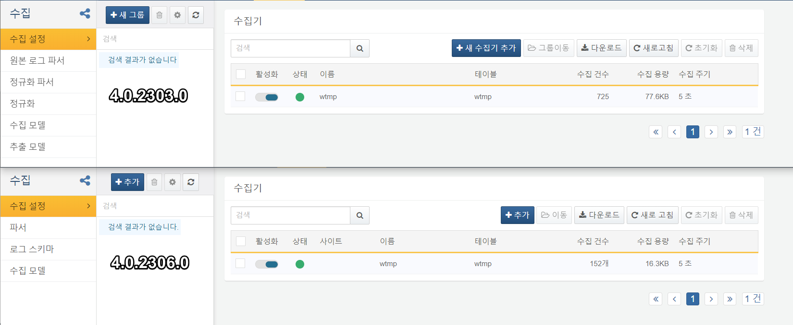
변경된 수집 메뉴에서 신규 수집 설정을 추가하려면 다음과 같이 진행하면 됩니다.
로그 스키마 설정
- 기존 버전의 정규화와 동일한 방법으로 로그 스키마 필드들을 정의해주시면 됩니다.
파서 설정
- 기존 버전의 원본 로그 파서와 동일한 방법으로 설정하시면 됩니다.
수집 모델 설정
- 기존 버전의 수집 모델과 동일하게 수집 유형 및 파서를 선택합니다. 그 후 정규화 규칙을 설정하는 과정은 기존 버전에서 추출 모델을 설정할 때와 유사합니다. 수집된 로그에 적용할 스트림 쿼리를 입력하고, 로그 조회시 적용할 로그 스키마를 설정합니다. 하나의 수집 모델에 여러 개의 정규화 규칙을 설정할 수 있습니다.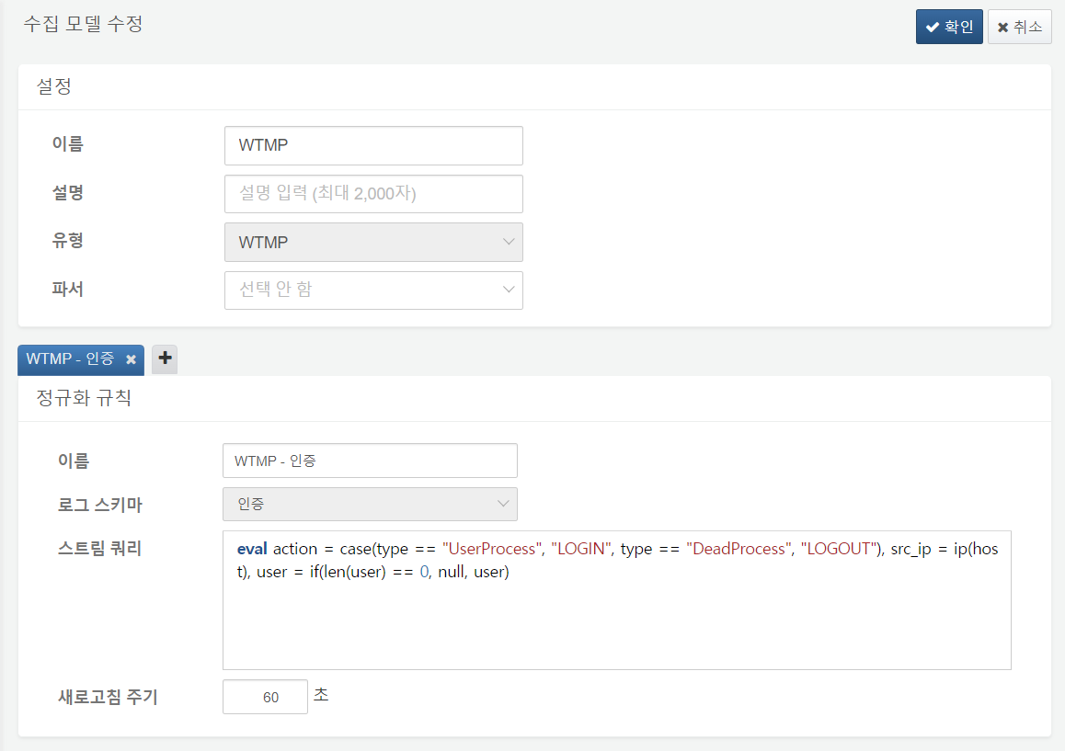
수집기 설정
- 기존 버전과 동일하게 공통 설정을 입력하고 수집 모델을 선택하여 수집 설정을 입력합니다. 입력받는 로그 중 특정 로그만 수집하거나 제외하고 싶은 경우 필터 설정을 입력합니다. 대상 필드에 정규식 패턴을 매칭하여 필터 방식에 따라 해당 로그를 수집하거나 제외합니다.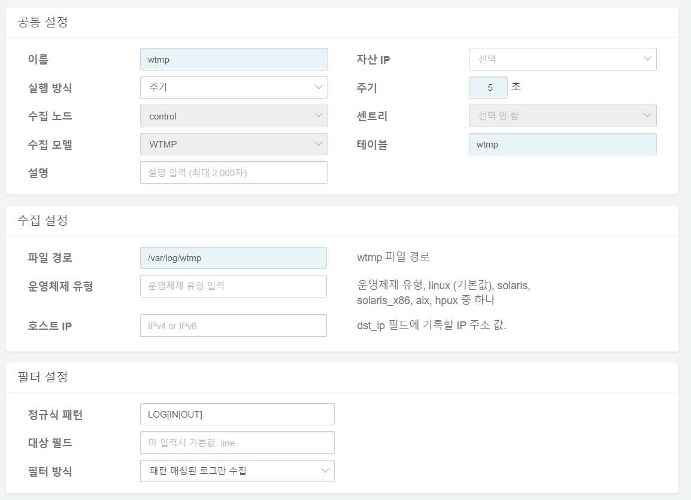
패치 시 기존 설정은 다음과 같이 반영됩니다.
- 패치 전 생성한 원본 로그 파서는 기존 설정을 유지합니다.
- 패치 전 생성한 정규화 파서는 로그 스키마를 포함한 기존 설정을 유지한 채 이관됩니다. 다만 신규 파서 생성 시 로그 스키마(구 정규화)를 적용할 수 없습니다.
- 패치 전 생성한 수집 모델은 기존 설정을 유지한 채 이관됩니다.
- 패치 전 생성한 추출 모델은 로그 스키마와 스트림 쿼리 설정이 유지된 채로 연결된 수집 모델에 정규화 규칙으로 포함됩니다.

SNR#2029 성능 모니터 메뉴 추가
연결된 모든 노드에 대해 각 노드 별 성능 지표를 확인할 수 있는 "성능 모니터" 메뉴가 추가되었습니다. 성능 모니터 메뉴에서 각 노드 장비가 과부하 상태나 디스크 부족 상태는 아닌지, 수집은 정상적으로 이루어지고 있는지, 네트워크 연결은 정상인지, 데이터 수신 단에서 유실이 발생하고 있지는 않는 지 확인할 수 있습니다.
성능 모니터 메뉴에 들어가면 연결된 모든 노드에 대한 성능 추이가 목록 형태로 간략히 표시됩니다. 표시되는 항목은 다음과 같습니다.
- 노드 이름
- 노드 IP 주소
- 노드 활성화 상태
- 노드 수집 속도 (EPS)
- 노드 CPU 사용률
- 노드 메모리 사용률
- 노드 디스크 사용률
- 노드 GC 상태
- 노드 UDP 수신 상태
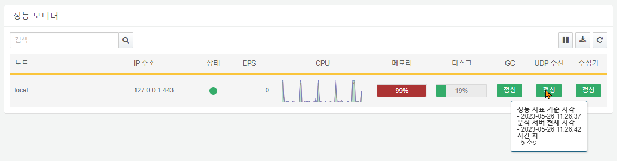
특정 노드를 클릭하면 사이드 패널로 해당 노드의 상세 성능 추이가 표시됩니다. 표시되는 항목은 다음과 같습니다.
- 수집 속도
- 수집 추이
- 물리 메모리 추이
- NIC 유실
- 커널 유실
- 데몬 유실
- CPU 사용률
- JAVA 힙 메모리 추이
- 디스크 사용량
- 디스크 사용 추이
- GC 추이
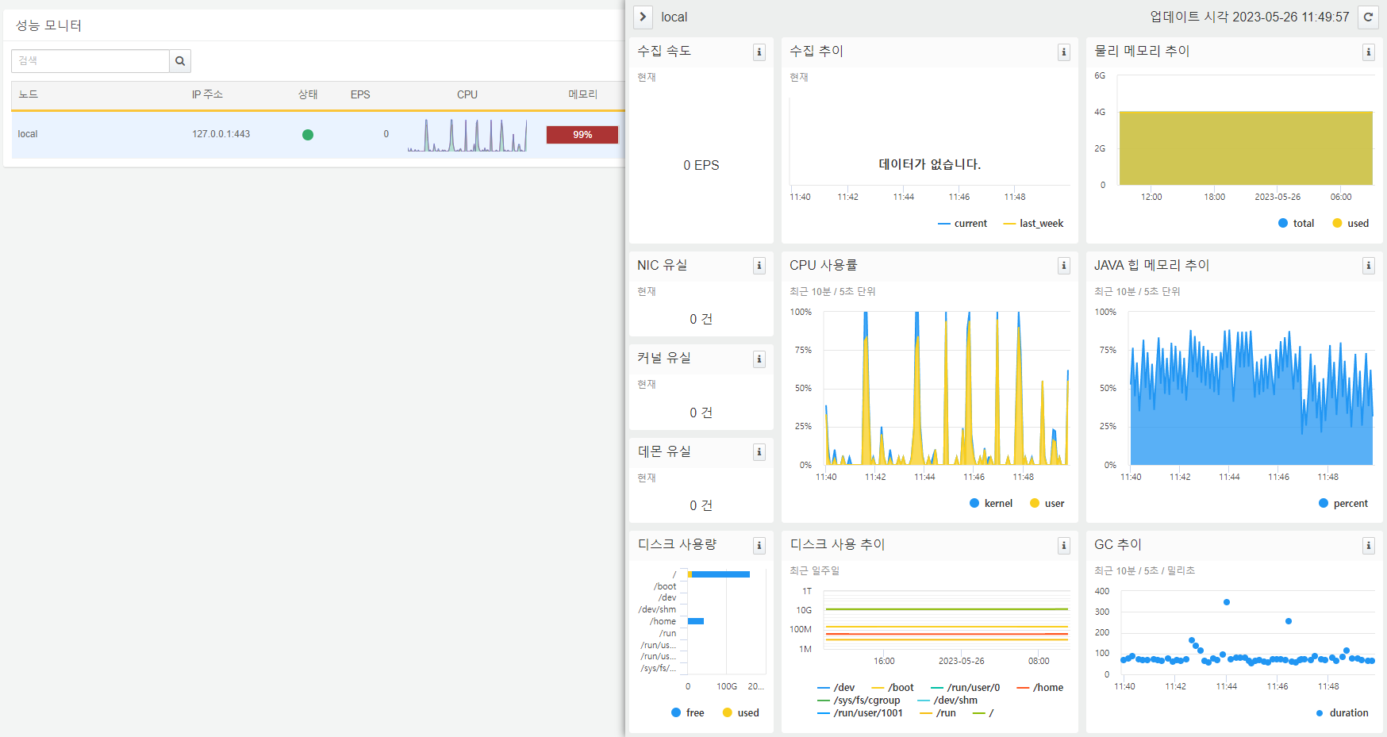

SNR#2038 멀티 테넌트 기능 파기
멀티 테넌트 기능을 사용하고 있는 경우, 패치 전 기존 데이터베이스 백업 및 테넌트 이관 작업을 진행해주시길 바랍니다.
로그프레소 소나에서 여러 회사를 관리할 수 있는 멀티 테넌트 기능을 파기하였습니다. 계정 메뉴에서 회사 탭이 사라졌고 계정, 임직원 상세 정보에 회사 항목이 삭제되었습니다.
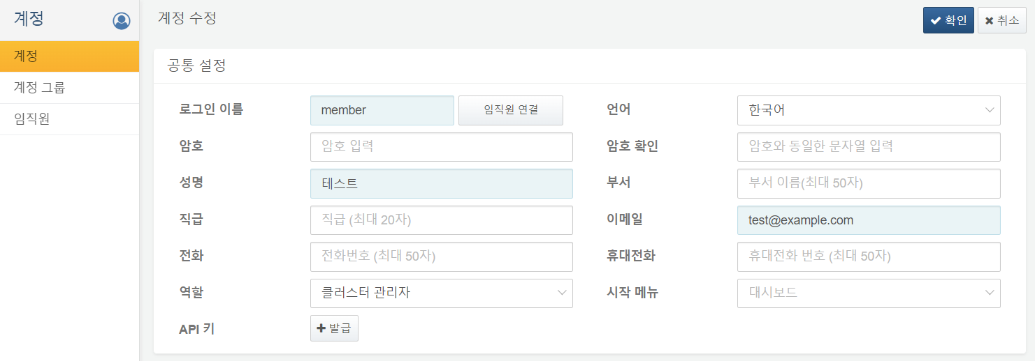

SNR#2044 사이트, 호스트명, 자산 태깅(다수의 고객사 관제 지원)

SNR#2045 로그프레소 제품 단일 패키지화 및 라이선스 체계 변경
기존에 Standard(STD), Enterprise(ENT), Sonar(SNR), Maestro(MAE)로 나뉘던 로그프레소 제품군이 Sonar Light, Sonar, Maestro 로 구분되도록 변경되었습니다. STD, ENT 제품은 모두 Sonar Light 제품군으로 통합되었습니다.
패키징 또한 각각 개별 패키지 파일이 존재하던 방식에서, 단일 패키지 구조로 변경되었습니다. 어느 라이선스를 설치하냐에 따라 제공되는 제품의 기능이 달라집니다.
- STD 라이선스 적용 시 Sonar Light 메뉴만 표시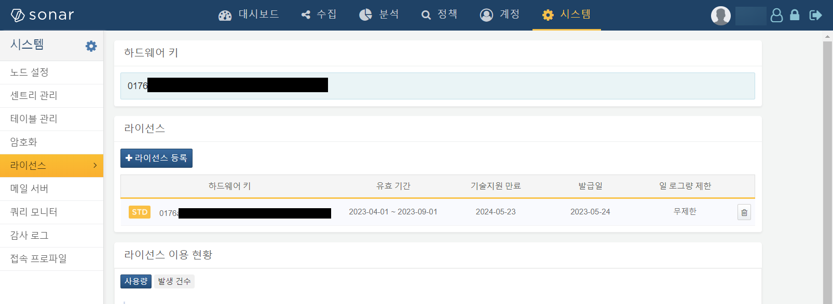
- MAE 라이선스 적용 시 Maestro 메뉴 표시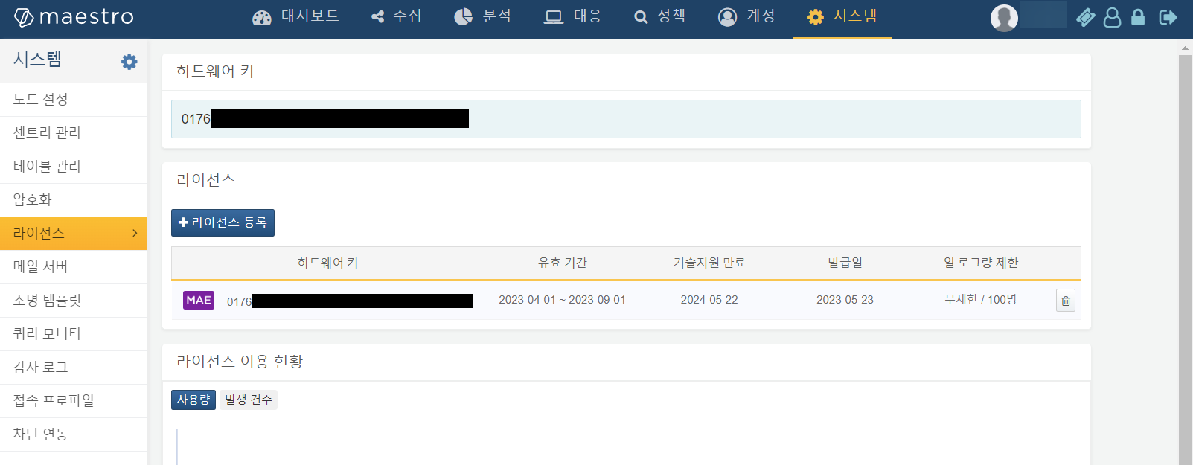
이에 따라 서버 패키지를 다시 설치하지 않더라도 라이선스 업그레이드 시 즉시 추가된 기능을 사용할 수 있습니다.

SNR#2055 스토리지 생명주기 지원

SNR#2068 단일 노드 구성에 대해 SQLite 백엔드 지원
노드 이중화를 사용하지 않고 별도의 수집 노드 없이 단일 노드 구성으로 로그프레소를 구축하는 경우, MariaDB 대신 SQLite를 사용할 수 있는 옵션을 지원합니다.최초 설치 시 부팅 옵션에 logpresso.sonar.sqlite=true 를 추가하면 로그프레소가 SQLite 기반으로 동작합니다.

SNR#1773 시나리오 분류 관리 기능 추가 및 소명 분류 관리 화면을 팝업으로 변경
실시간/배치 탐지 시나리오 목록에 시나리오 분류 관리 기능이 추가되었습니다.
- 실시간/배치 탐지 시나리오 목록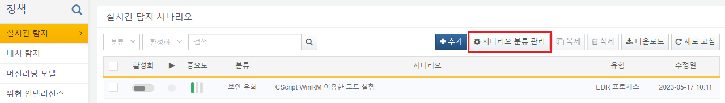
- 시나리오 분류 관리 팝업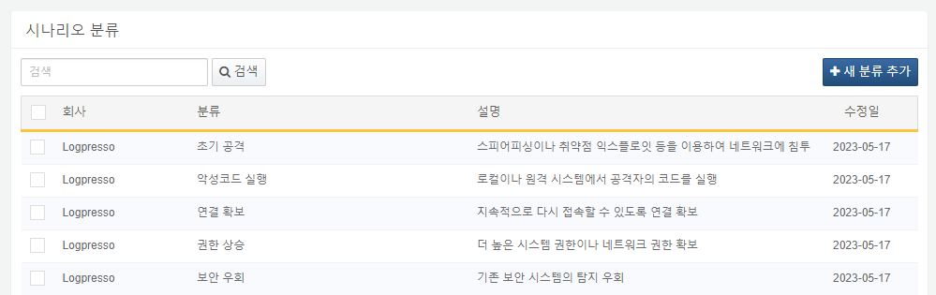
소명 분류 관리 화면은 화면 전환에서 시나리오 분류 관리와 동일하게 팝업으로 변경하였습니다.

SNR#1782 휴면 계정 전환 기능 추가
일정 기간 동안 로그인하지 않은 계정에 대해 휴면 전환 정책을 적용할 수 있도록 기능이 추가되었습니다.휴면 계정 전환 정책을 설정한 경우(예시는 180일)에 기능이 활성화됩니다. 기본 정책은 휴면 계정 전환 기능 비활성화입니다.
logpresso> sonar.setGlobalOption inactive_account_period 180
- 휴면 계정 전환 기준 : 마지막 로그인 시각(없는 경우, 계정 생성일)이 설정한 정책 일수보다 오래되면 휴면 계정으로 전환
- 휴면 계정으로 로그인 시 안내 메시지 화면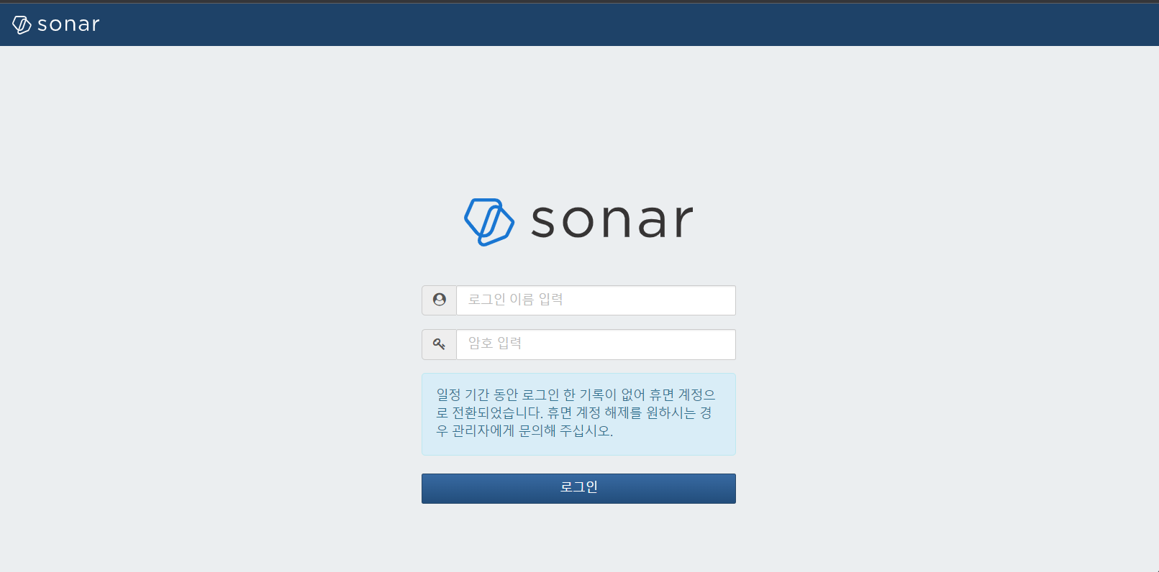
- 휴면 해제 기능 : 관리자 이상 계정에서 휴면 계정에 대해 해제 기능 활성화됨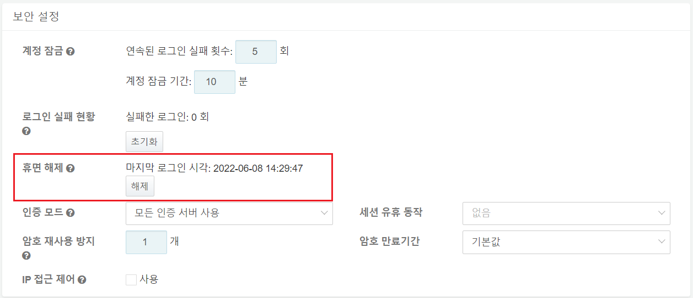

SNR#1783 계정 최소 암호 길이 및 암호 재사용 방지 정책 설정 기능 추가
로그인 계정의 최소 암호 길이 및 암호 재사용 방지 정책을 설정할 수 있는 기능이 추가되었습니다.
- 로그인 계정 최소 암호 길이 정책 설정(예시 10자) : 모든 계정에 전역적으로 설정
- sonar.setGlobalOption min_password_len 10
- 설정 허용값 범위 : 3자 이상 (암호 복잡도 충족을 위한 최소 길이)
- 암호 복잡도 : 영문, 숫자, 특수문자, 3자 이상의 연속된 영문(숫자)가 아닌 조합
- 정책 미설정 시 기본값 : 9자
- 로그인 계정 암호 재사용 방지 정책 설정 : 관리자 이상 계정에서 각 사용자의 정책을 설정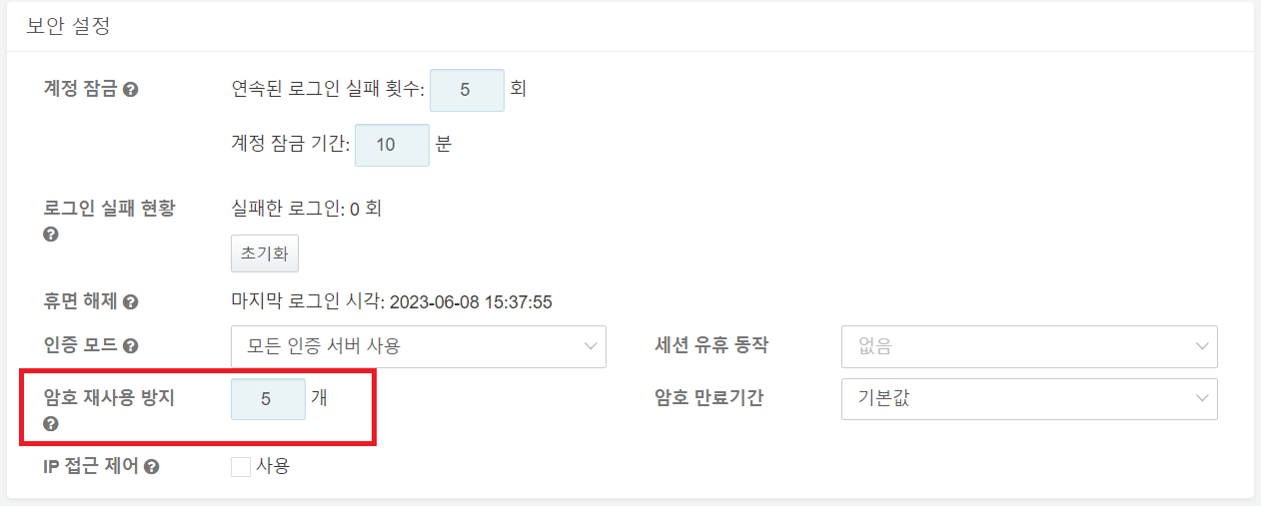
- 설정 허용값 범위 : 0 ~ 23개
- 정책 미설정 시 기본값 : 1개

SNR#1947 보고서 및 다운로드 파일 형식에 PDF 포맷 추가
보고서 및 각 화면 다운로드 파일 형식에 PDF 포맷을 추가하였습니다.
- 보고서 다운로드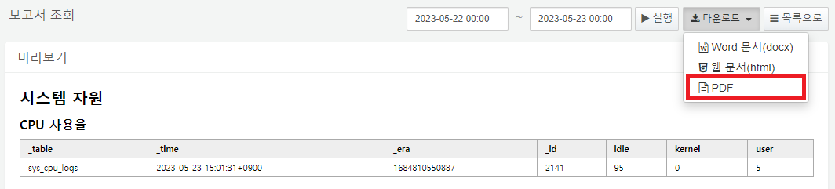
- 화면 다운로드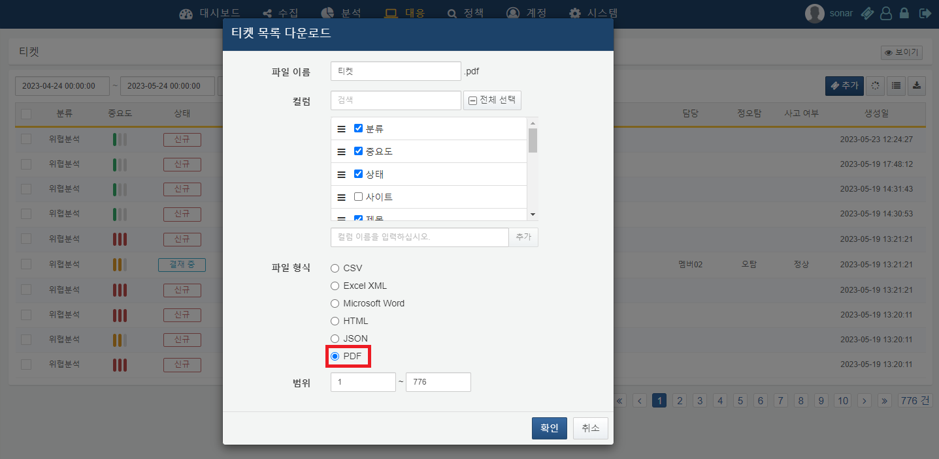

SNR#1962 티켓 일괄 작업 시 메모 입력 기능 추가
티켓 일괄 작업 중 상태 변경, 정오탐 변경, 사고 여부 변경 시 메모 입력 기능을 추가하였습니다.
메모 입력 모달에서 미입력 시 상태만 변경됩니다.
- 목록에서 티켓 선택 후, 작업 선택 : 상태 변경, 정오탐 변경, 사고 여부 변경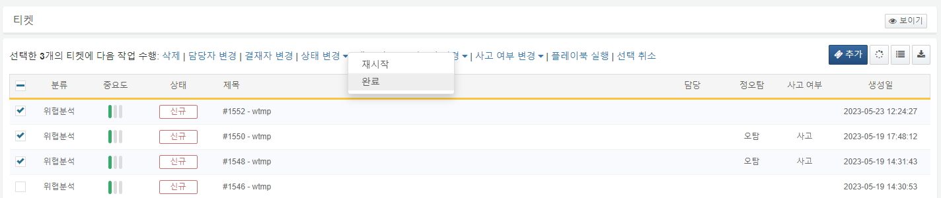
- 메모 입력 모달 : 미입력 시 상태만 변경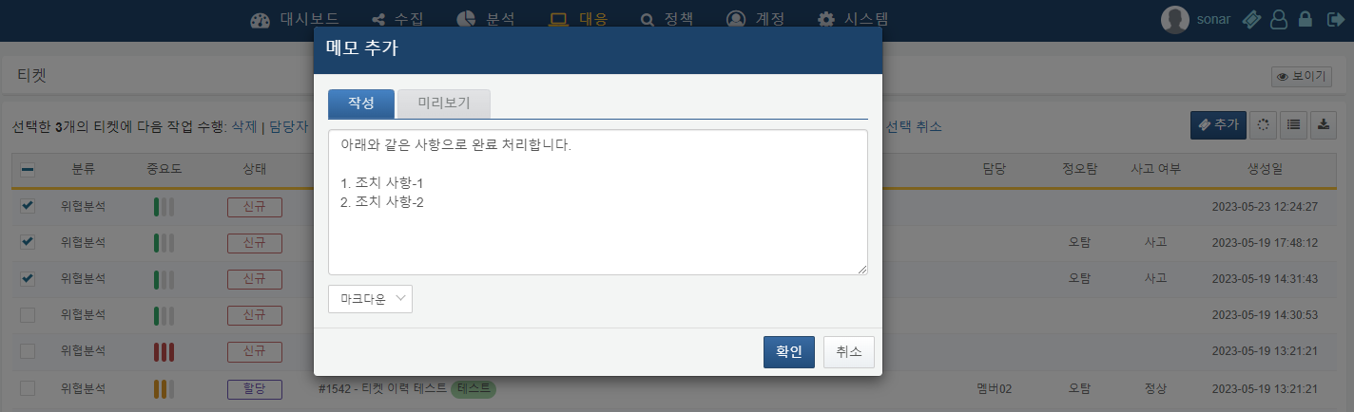
- 티켓 조회 : 상태 변경 및 메모 입력 처리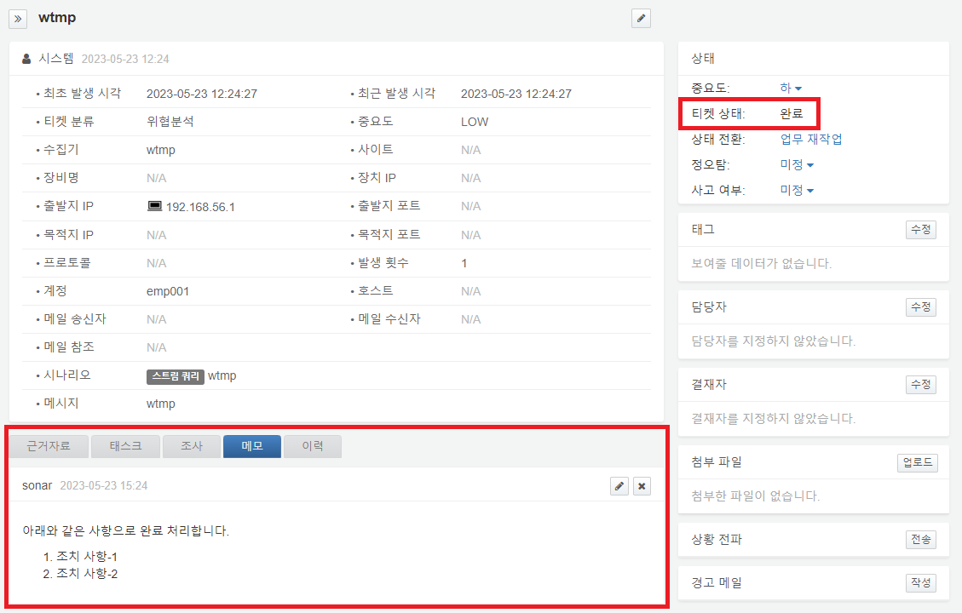

SNR#1965 티켓 태그 기능 추가
티켓 분류 및 작업 등에 다양하게 활용할 수 있도록 티켓에 태그 기능을 추가하였습니다.
- 티켓 목록에서 태그 적용 : 태그 적용 작업을 통해 티켓에 태그 적용, 적용된 태그는 티켓 제목 우측에 각각 표시됨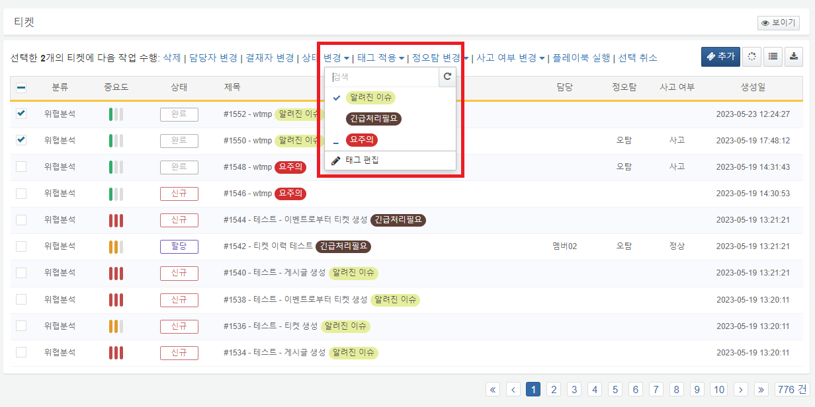
- 태그가 적용된 목록 검색 : 태그 클릭 시 해당 태그가 적용된 티켓 목록 검색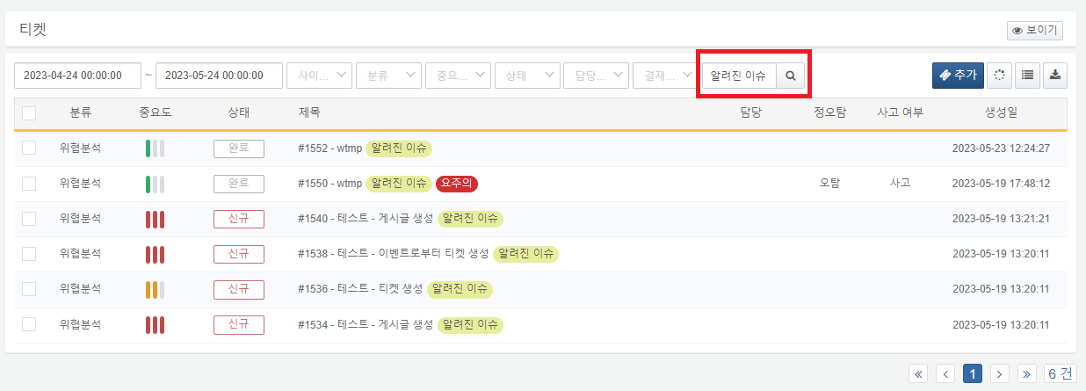
- 티켓 조회에서 태그 적용 : 태그 패널에 적용된 태그 표시, 수정 버튼 클릭 후 적용/해제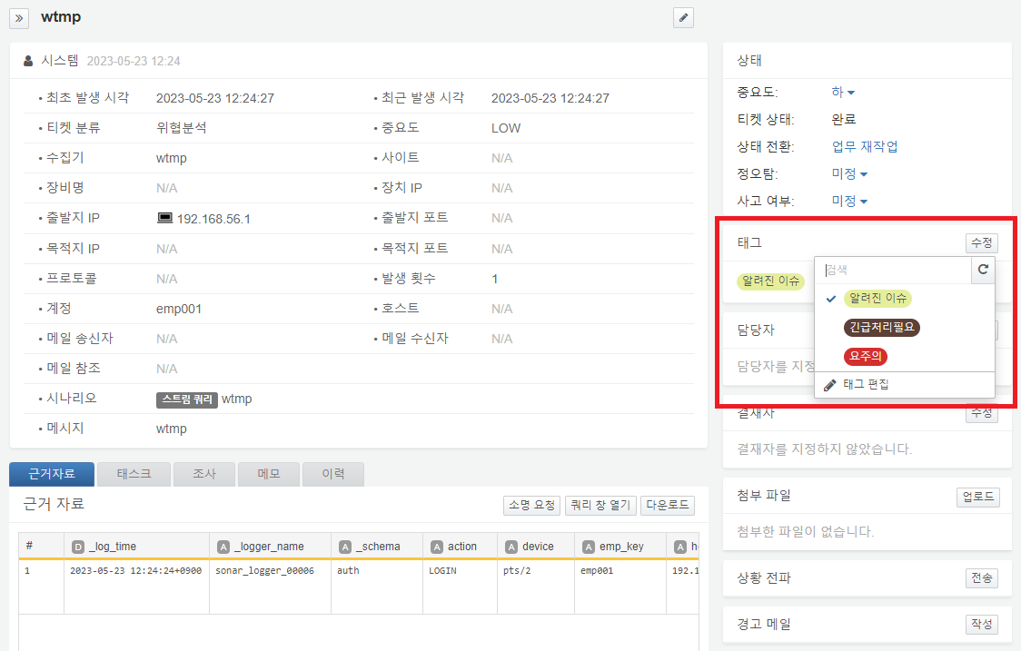
- 티켓 태그 관리 : 티켓 일괄 작업 및 티켓 조회의 태그 편집을 선택 시 티켓 태그 관리 팝업 표시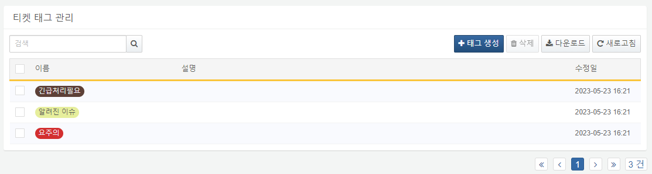
- 티켓 태그 생성/편집 : 미리보기를 확인하면서 이름과 색상 설정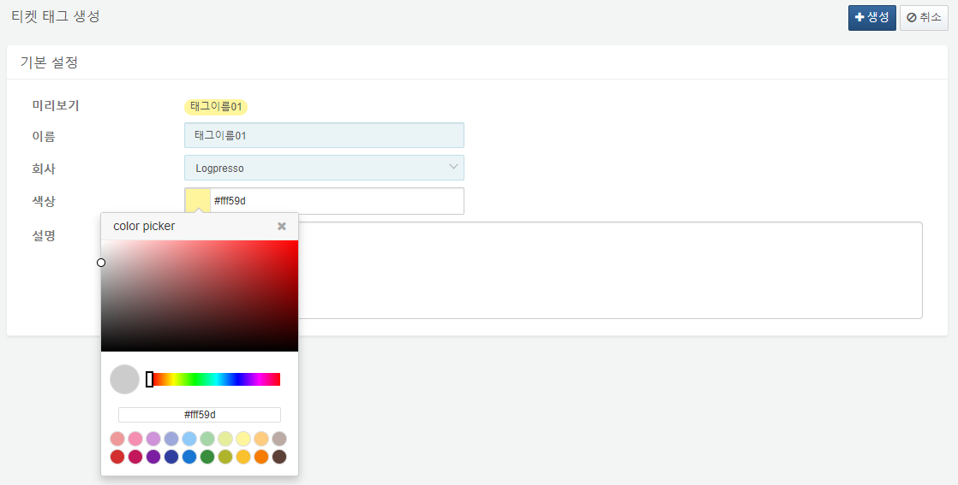

SNR#2011 사용자 정의 필터 객체 및 matchfilter 함수 지원

SNR#2080 테이블 데이터 복구 과정에서 데이터 파일 헤더가 손상되는 문제 해결
로그프레소를 시작할 때 테이블 데이터 정합성 확인 단계에서 로그 파일을 복구하면서 생성된 데이터 블록이 낮은 확률로 파일 헤더를 덮어쓰면서 해당 일자 데이터가 조회되지 않는 문제가 발생하지 않도록 수정했습니다.

SNR#2105 수집기 필터 기능 추가

SNR#2122 앱 리소스 자동 설치

SNR#2126 Syslog over TLS 수신 기능 추가

SNR#2135 sonar-add-address-batch 명령어 추가

SNR#2136 sonar api key 발급 기능 추가

SNR#1600 로그인 세션이 유효함에도 로그인 화면이나 "재접속 중입니다" 메시지가 표시되는 문제 해결
로그인 세션이 유효함에도 네트워크 순단 등의 이유로 아래와 같이 가끔씩 로그인 화면이나 재접속 중입니다... 메시지에서 멈춰있고 브라우저 새로고침을 해야만 정상적으로 화면이 보여지는 문제를 해결하였습니다.
- 로그인 화면이 보여지는 경우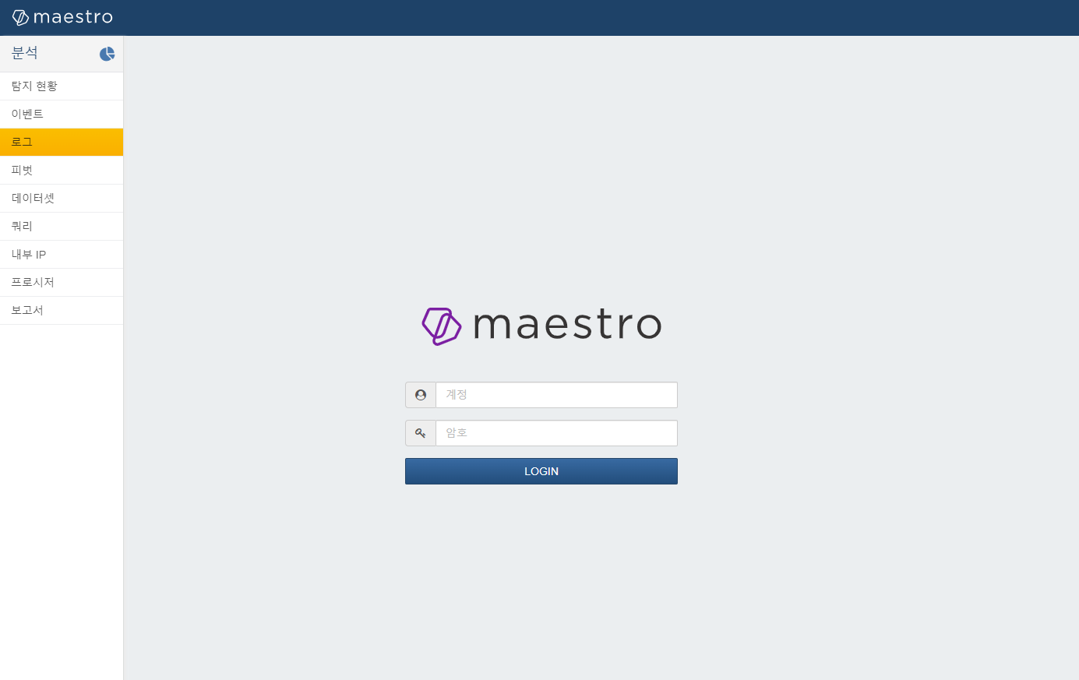
- 재접속 중입니다... 메시지에서 멈춰있는 경우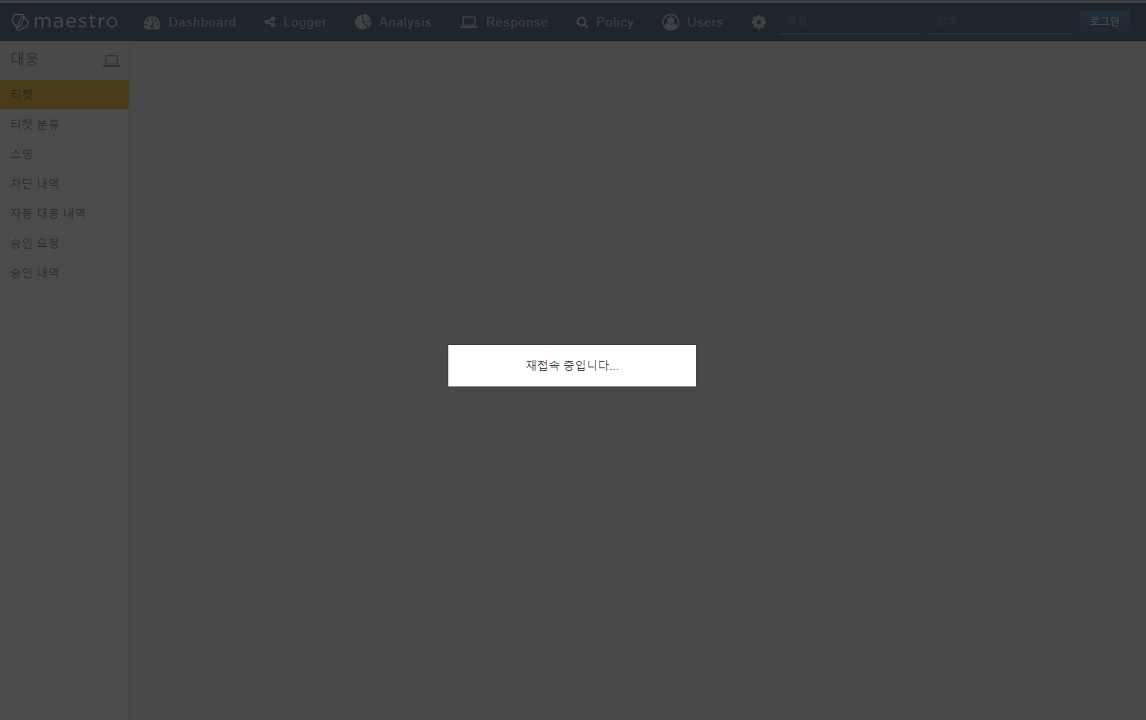

SNR#1625 감사로그 대상 추가 및 감사로그 템플릿 업데이트
설정 변경, 인증 내역 등 추가/수정/삭제에 대해서만 기록하던 감사로그 대상을 화면 조회/다운로드에도 추가 적용하고, 감사로그 템플릿도 함께 업데이트 하였습니다.
로그인/로그아웃 및 각 화면에서 사용자가 수행하는 추가/수정/삭제/조회/다운로드 등 모든 행위에 대해 감사로그가 기록됩니다.
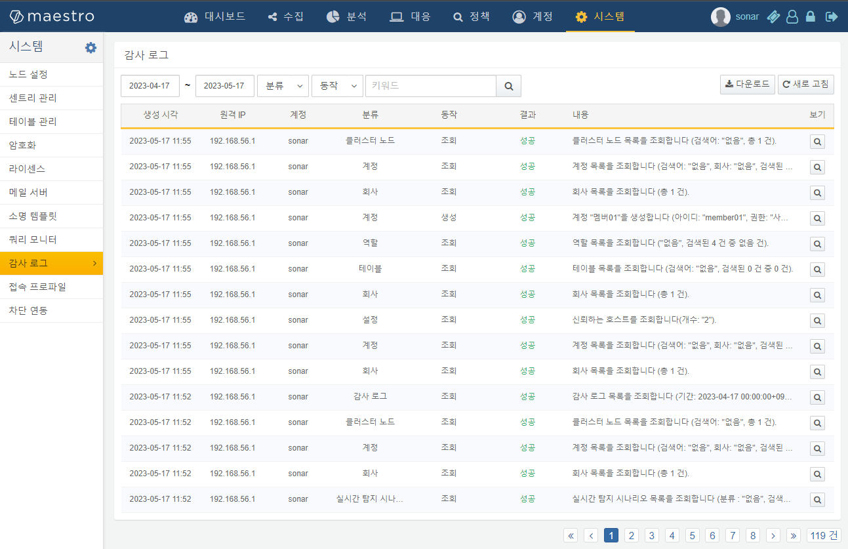

SNR#1753 대시보드 필터 적용/해제 편의성 개선
대시보드 필터 관리 패널을 열어서 전체 필터를 해제하던 부분을 모두 초기화 버튼을 상시 표시하고 적용된 필터 개수를 표시하도록 개선하였습니다.
모두 초기화, 필터 패널 토글, 작업 반복, 작업 취소에 대한 단축키를 추가하고, 입력 컨트롤 필터 적용/해제를 위한 사용자 정의 변수 관리 모달을 추가하였습니다.
- 모두 초기화 버튼 상시 표시 및 필터 개수 표시
- 필터 관리 패널이 열린 상태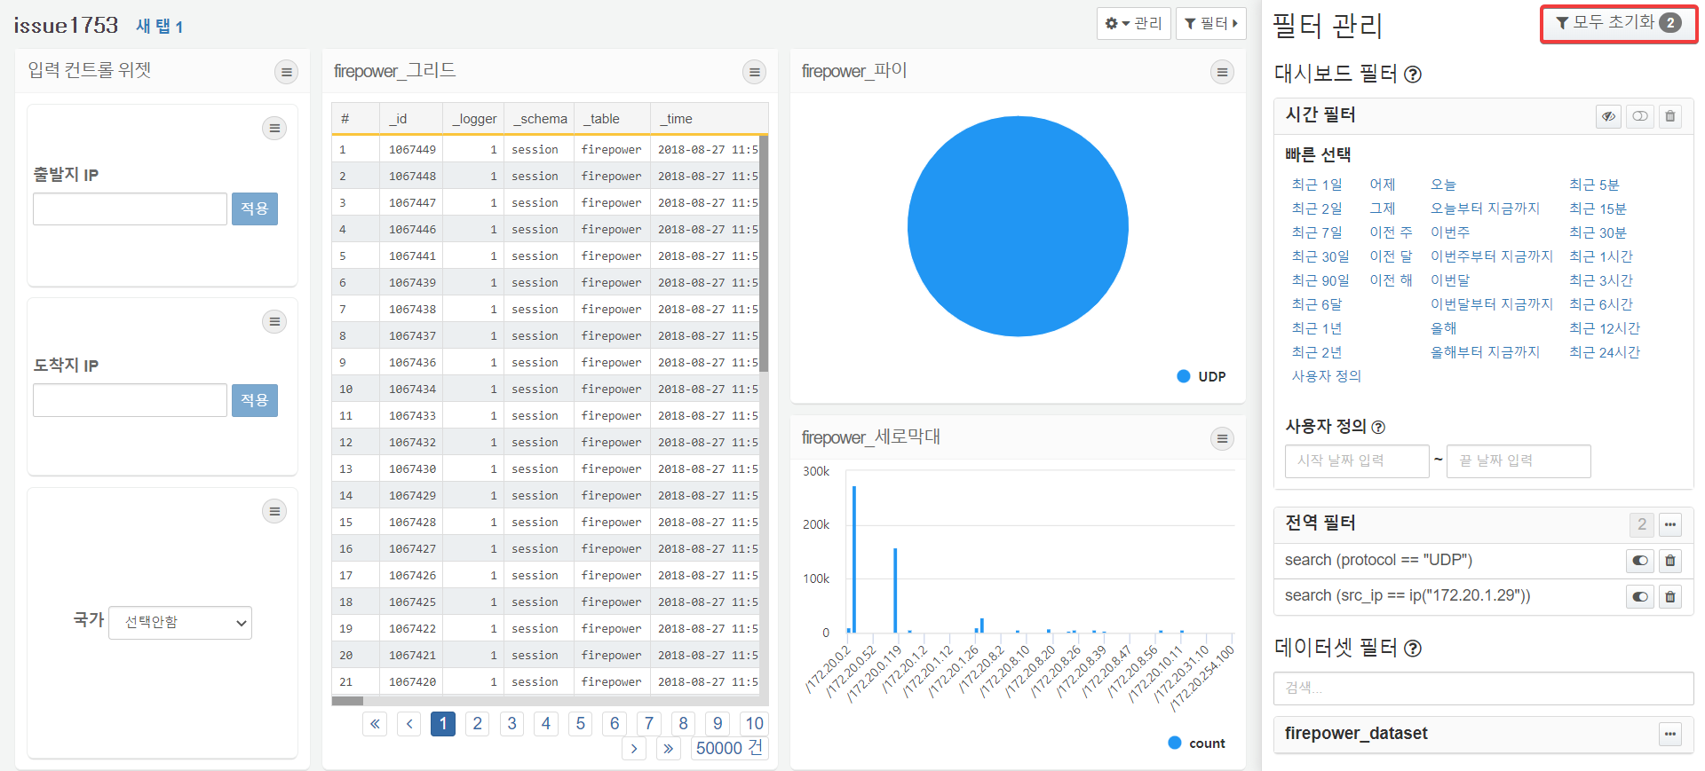
- 필터 관리 패널이 닫힌 상태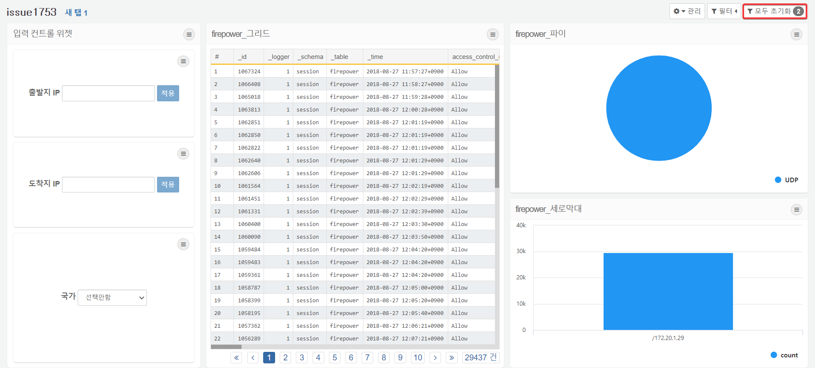
- 모두 초기화, 필터 패널 토글, 작업 반복, 작업 취소 단축키 추가
- 모두 초기화 : Ctrl + Q
- 필터 토글 : Shift + P
- 작업 반복 : Ctrl + Shift + Z
- 작업 취소 : Ctrl + Z
- 입력 컨트롤 필터 적용/해제를 위한 사용자 정의 변수 관리 모달 추가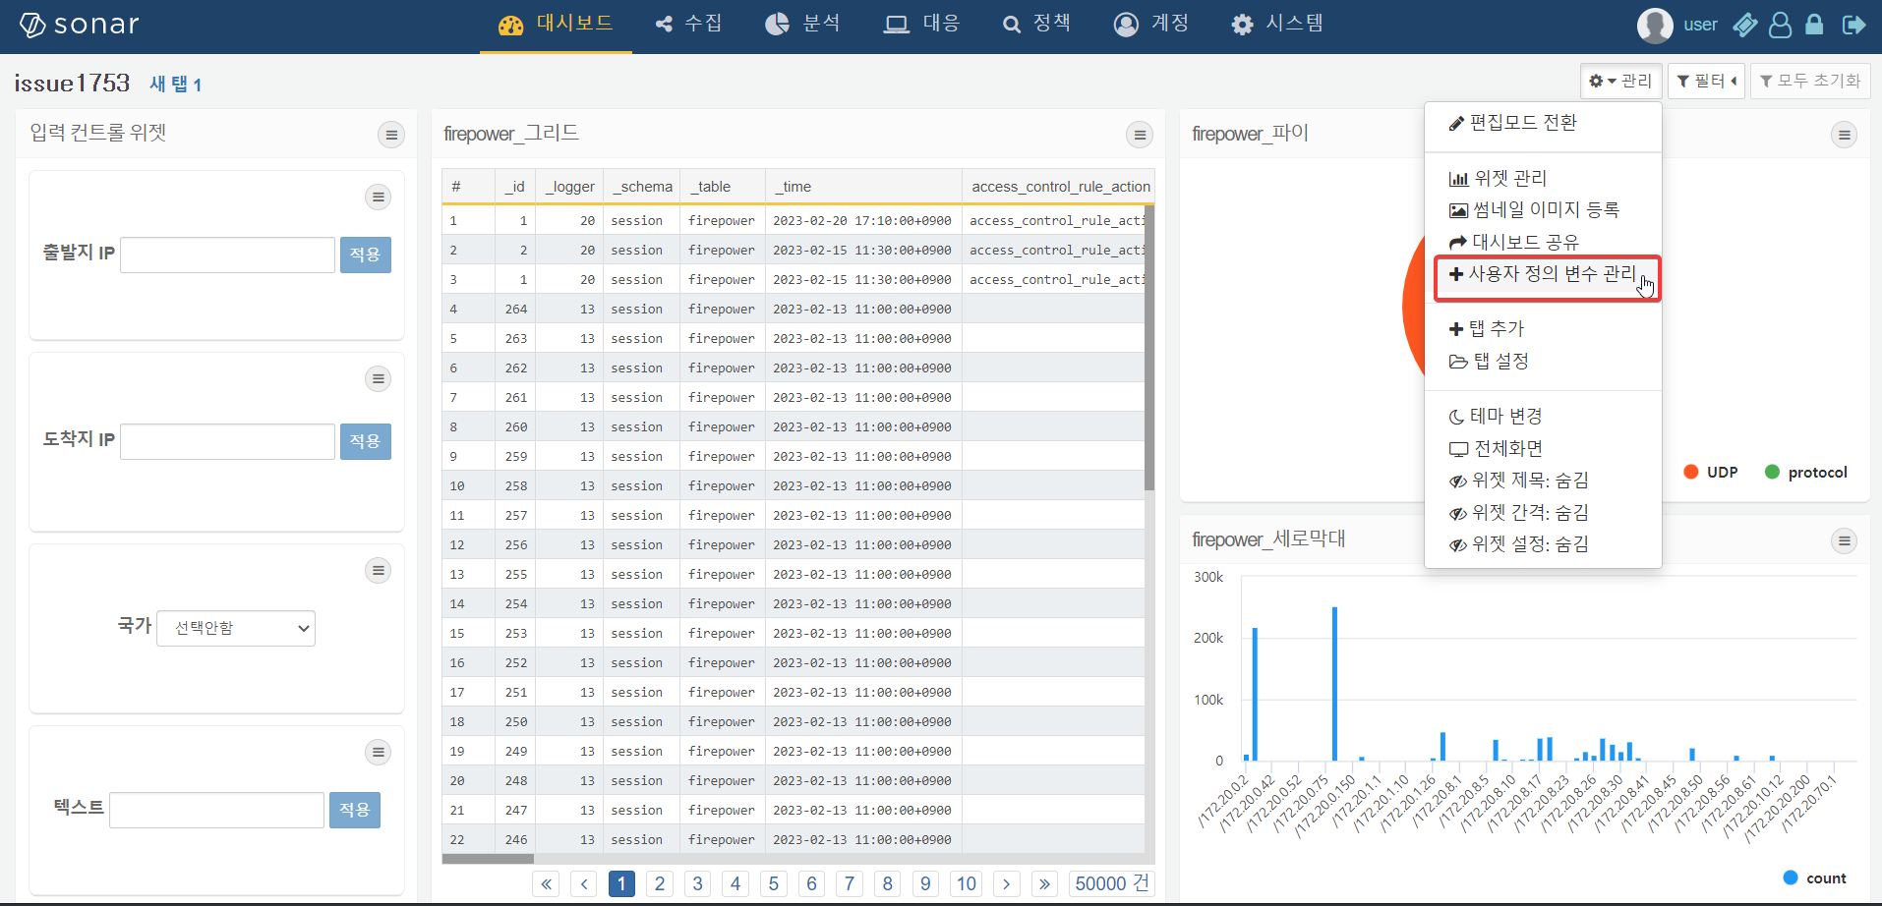

SNR#1797 계정 선택 입력 컨트롤 성능 개선
계정 선택을 위해 전체 계정 목록을 조회하던 것을 비동기 방식으로 변경하여 화면 성능을 개선하였습니다.
- 계정 공유 : 대시보드, 데이터셋, 프로시저, 접속 프로파일 등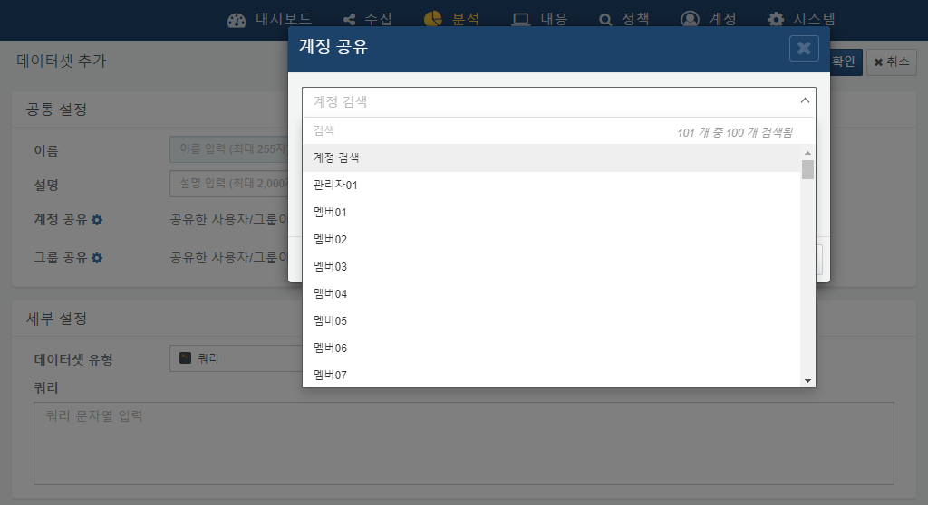
- 임직원 화면 : 로그인 이름(계정) 연결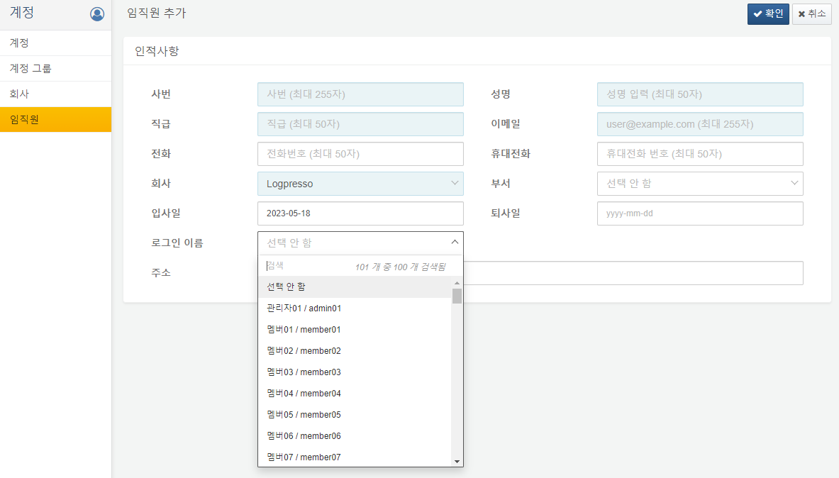
- 계정 그룹 화면 : 계정 그룹 관리와 게정 할당 작업을 분리하여 구성
- 계정 그룹 목록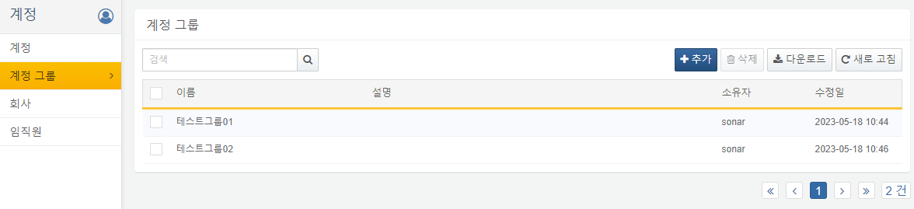
- 계정 그룹 추가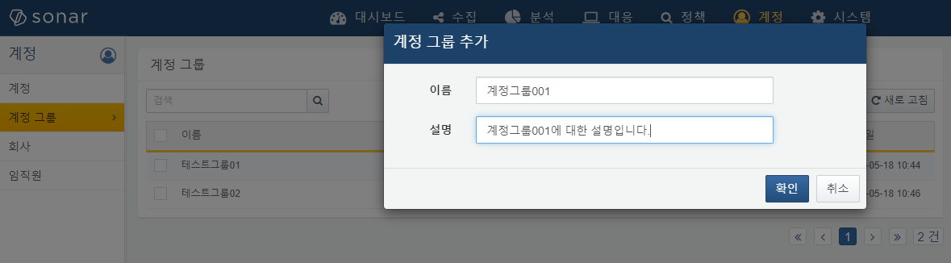
- 계정 그룹에 할당된 계정 목록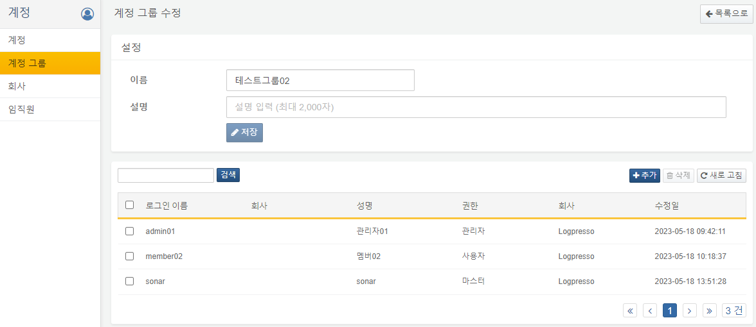
- 계정 그룹에 계정 할당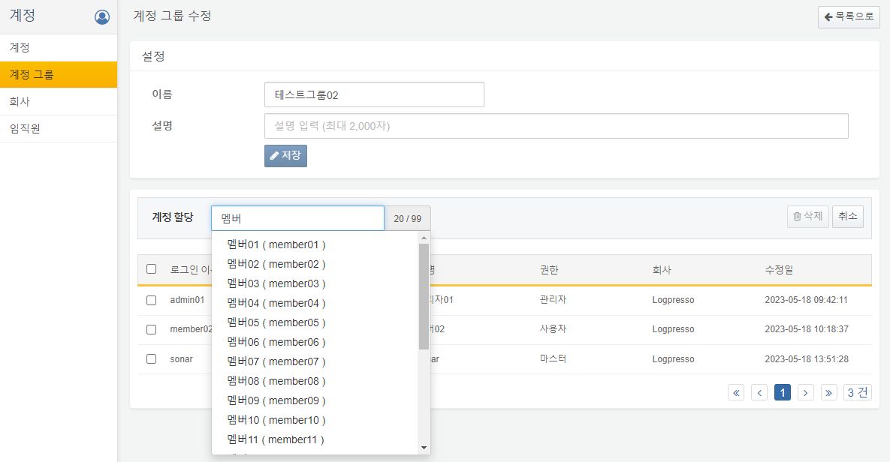

SNR#1801 정책 메뉴 화면 일관성 개선

SNR#1804 파서 목록 조회 시 권한 점검 제거 및 스크립트 NPE 수정

SNR#1824 웹 콘솔 포트를 통한 HTTP POST 로그 수집 지원
이전 버전은 HTTP POST 유형의 수집기가 webconsole HTTP 컨텍스트에 연결되어 있었기 때문에, 로그프레소 엔터프라이즈 웹 포트를 통해서만 HTTP POST 패킷을 수집할 수 있었습니다. 패치 후에는 sonar HTTP 컨텍스트에도 HTTP POST 수집기가 연결되기 때문에, 로그프레소 소나 웹 포트(443/tcp)만 열려있는 환경에서도 웹훅 등 HTTP POST 패킷을 수집할 수 있습니다.
로그프레소 셸에서 아래와 같이 /log/* 경로에 매핑된 서블릿을 확인할 수 있습니다:
logpresso> httpd.contexts
HTTP Contexts
---------------
HTTP Context [sonar, sessions=0]
>>
Servlet Context [sonar]
* Context Path=/
* URL Mappings
Servlet log
/log/*

SNR#1905 소명 화면에서 로그 상단 정렬로 변경 및 근거 자료에 조회대상, 데이터유형 필드 제거
소명 화면에서 상세 내역, 근거 자료, 소명 이력 로그의 표시를 티켓 근거 자료와 일관성을 유지하기 위해 중간 정렬에서 상단 정렬로 변경하였습니다.
소명 근거 자료에서 소명 업무에 불필요한 조회대상, 데이터유형 필드를 제거하였습니다.
- 소명 근거 자료
- 패치 전 : 수직 정렬(중간), 결과 필드(조회대상, 데이터유형 포함)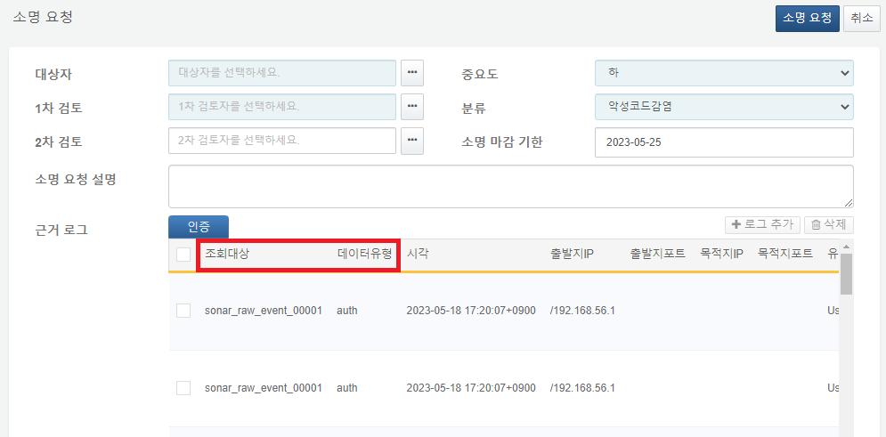
- 패치 후 : 수직 정렬(상단), 결과 필드(조회대상, 데이터유형 제거)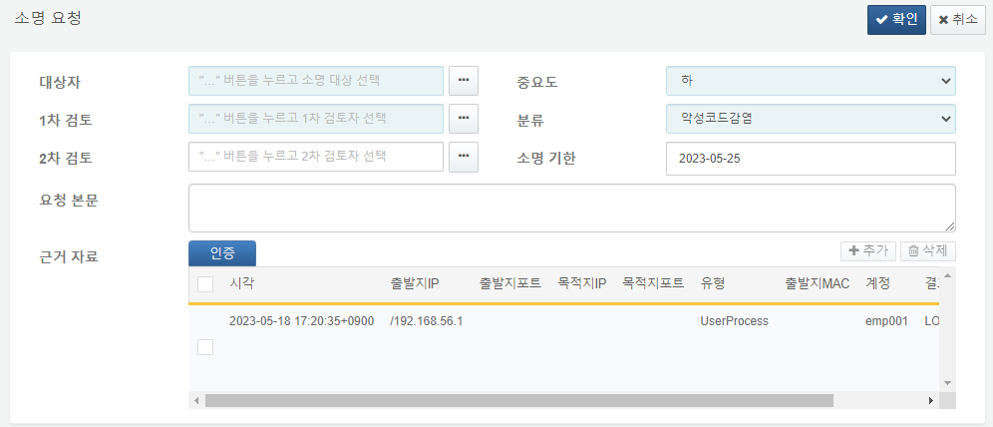
- 소명 상세 내역 및 소명 이력
- 패치 전 : 수직 정렬(중간)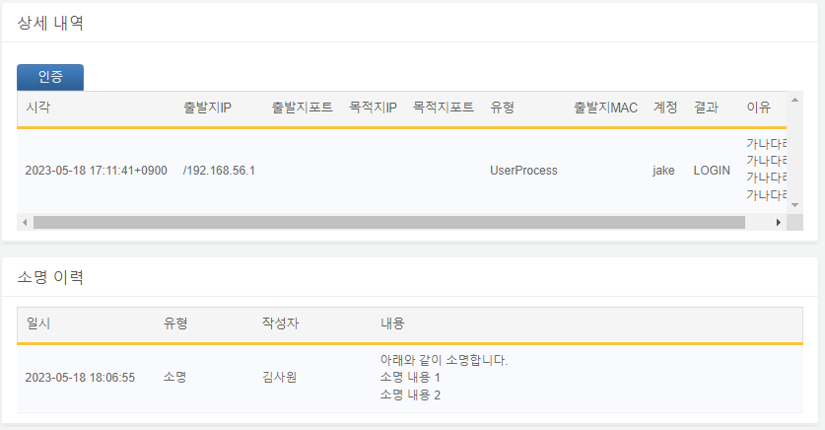
- 패치 후 : 수직 정렬(상단)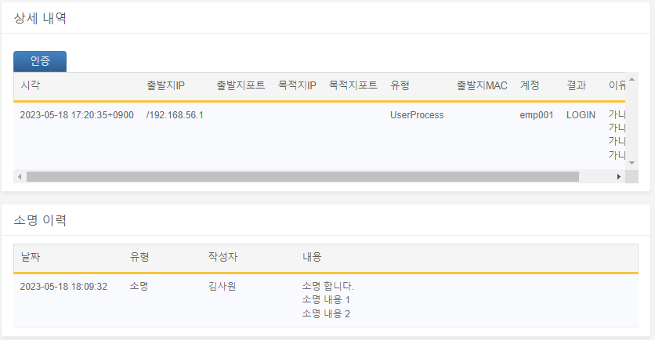

SNR#1912 패턴 그룹 상세 페이지의 패턴 목록 컬럼 너비 개선

SNR#1916 파이 차트 사용자 색상 지정 기능 추가
파이 차트에 사용자 색상 지정 기능이 추가되었습니다. 지정하지 않으면 기본 색상이 사용됩니다.
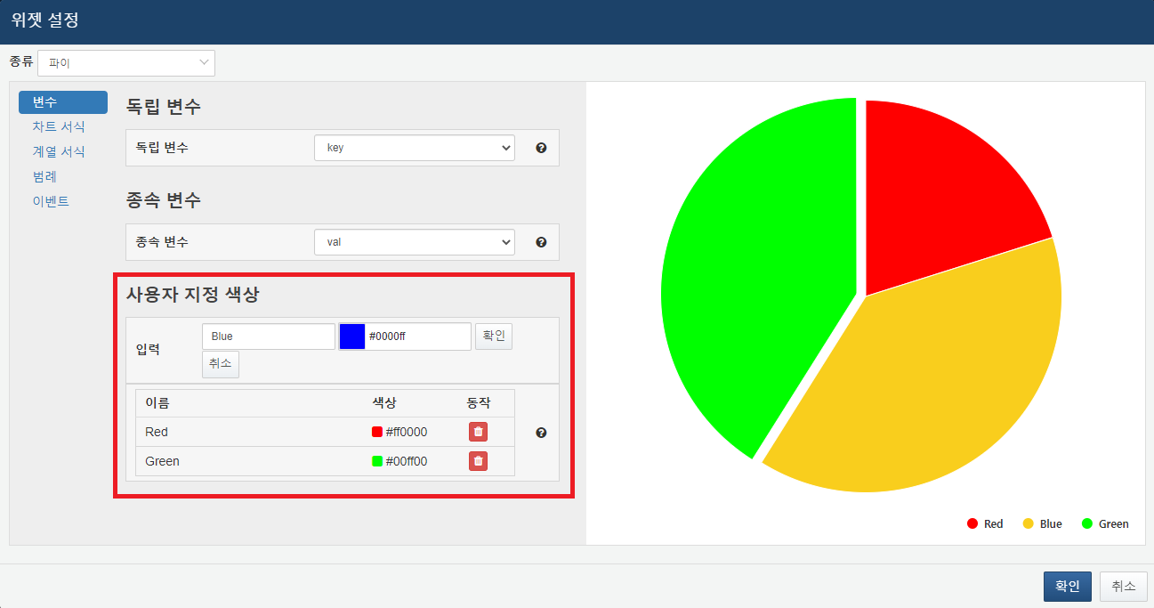

SNR#1918 실시간/배치 탐지 시나리오 설정에서 티켓 담당자를 복수 선택할 수 있도록 변경
분석 > 실시간/배치 탐지 시나리오 설정에서 티켓 담당자 할당을 복수 선택할 수 있도록 변경되었습니다.
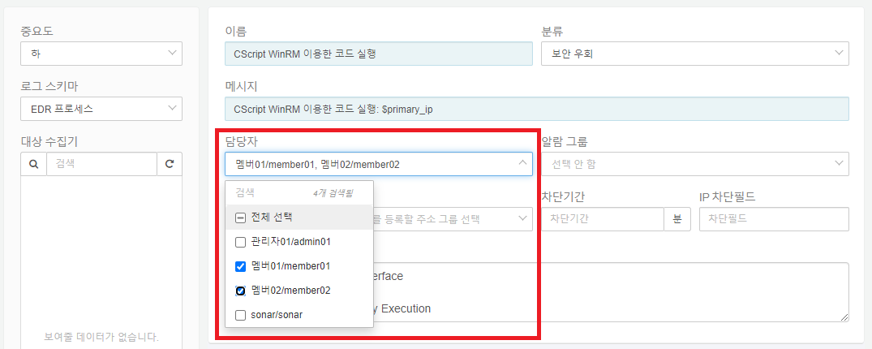

SNR#1938 티켓 작업에 대한 감사 로그 추가
티켓 작업에 대한 감사 로그가 추가되고, 티켓 조회 화면에 이력 탭이 추가되었습니다.
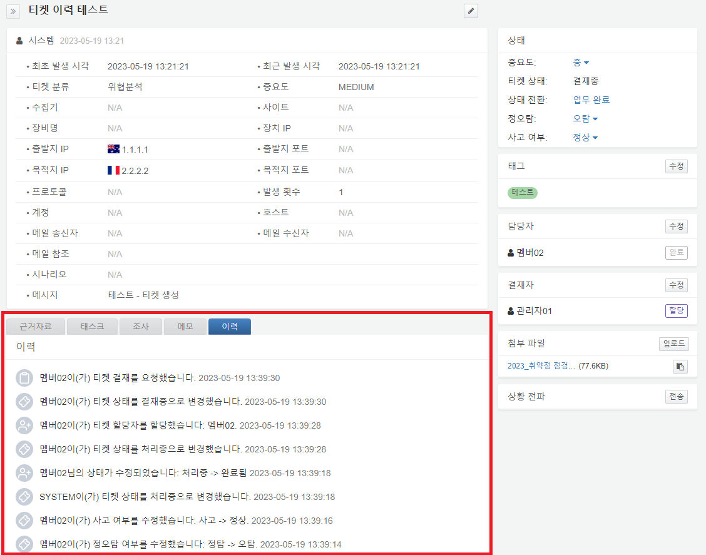
- 감사로그 대상 : 티켓 등록/수정, 제목 변경, 상태 변경, 중요도/정오탐/사고 여부 수정, 담당자/결재자 할당, 결재 요청/승인/반려, 첨부 파일 추가/삭제, 메모 추가/수정/삭제, 조사자료 추가

SNR#1939 로그 화면 검색 필터 세분화
분석 > 로그 화면 검색 필터가 세분화되었습니다.
기본 필터에 OR로 여러 값을 설정할 수 있게 추가되었고, 고급 필터 탭에서 세분화된 검색 필터를 설정할 수 있도록 개선되었습니다.
설정된 검색 필터는 필터 쿼리에 표시되고 복사해서 쿼리 화면에서 활용할 수 있습니다.
- 기본 필터 : 대상 필드를 선택하도록 변경, 여러 값들을 OR로 설정할 수 있게 추가됨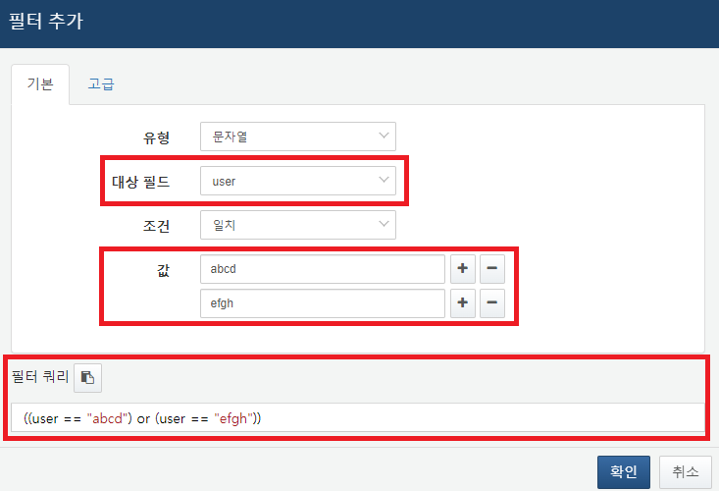
- 고급 필터 : 중첩된 필터를 AND, OR 논리식으로 설정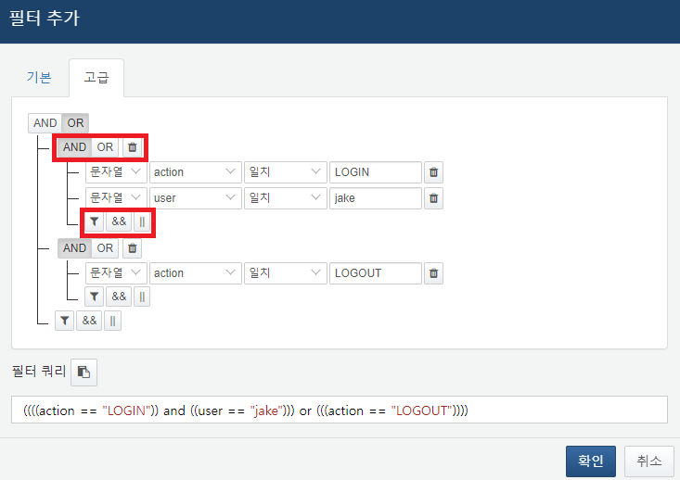
- 하위 항목 논리식 표현 : AND, OR
- 필터 그룹 및 항목 추가 : 그룹은 최대 4-depth까지 설정 가능
- 필터 아이콘 : 필터 그룹 내 항목 추가
- && : 하위 AND 그룹 추가
- || : 하위 OR 그룹 추가
- 로그 화면 : 각 필터 조건은 기존처럼 AND로 동작, 기본/고급 필터 설정 항목은 편집 버튼을 클릭하여 수정 가능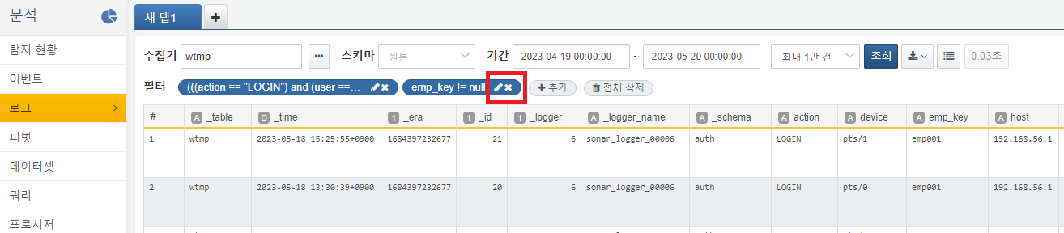

SNR#1940 네트워크 대역 IP 검색 지원
네트워크 대역 그룹 목록 및 네트워크 대역 목록 화면에 IP 주소 검색 기능이 추가되었습니다.
- 네트워크 대역 그룹 : IP 주소, 네트워크 대역 그룹 이름, 네트워크 대역 그룹 설명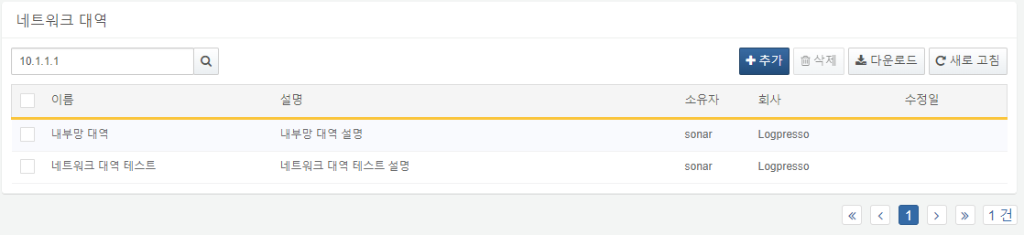
- IP 주소 : 전체 그룹 중 해당 IP를 포함하는 네트워크 대역 그룹
- 공백으로 구분된 검색어들은 AND 조건으로 동작
- 네트워크 대역 : IP 주소, 네트워크 대역 설명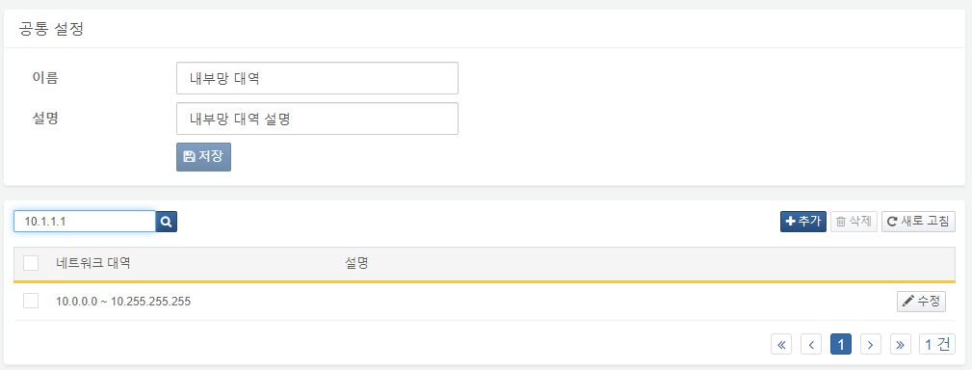
- IP 주소 : 단일, 범위, CIDR 중 일치하는 네트워크 대역
- 공백으로 구분된 검색어들은 AND 조건으로 동작

SNR#1943 표시 개수 조절 컴포넌트 통일 및 내부 IP 화면에 표시 개수 조절 기능 추가

SNR#1955 주소 그룹 항목 유지 기간 추가
이전 버전의 'IP 블랙리스트'가 '주소 그룹'으로 명칭이 변경되었습니다. 주소 그룹은 차단 연동 설정으로 방화벽과 같은 보안 장비에 연동시키는 경우가 많습니다. 일반적으로 차단 설정할 수 있는 IP 주소의 갯수에는 한계가 있기 때문에, 주소 그룹의 수를 적정 수준으로 유지할 필요가 있습니다. 이 때문에 주소 그룹 항목을 추가할 때 유지 기간을 분 단위로 지정하는 기능이 추가되었습니다.
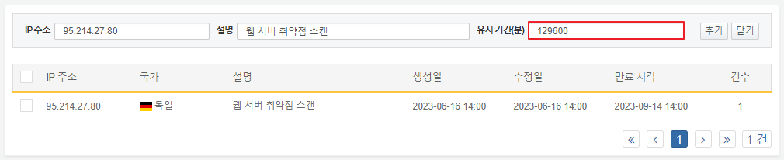
예를 들어, IP 주소를 3개월동안 유지하려면 129600분을 입력합니다. IP 주소에 설정된 만료 시각을 지나면 해당 IP 주소는 자동으로 삭제됩니다.

SNR#1963 티켓 화면 편의성 및 성능 개선
티켓 화면 편의성 및 성능을 개선하였습니다.
티켓 목록 표시 : 전체 화면 넓이를 사용하도록 변경
티켓 추이 그래프 : 숨기기 기능 추가
티켓 조회 화면 : 화면 전환에서 오른쪽 사이드 패널로 표시되도록 변경
화면 성능 개선 : 메모리 누수 해소 및 화면 렌더링 성능 개선
- 티켓 목록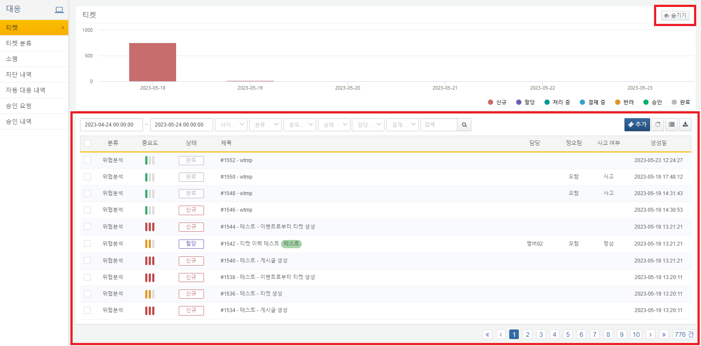
- 티켓 목록을 화면 넓이에 따른 가변폭으로 표시
- 티켓 추이 그래프 숨기기/보이기 토글 기능 추가
- 티켓 조회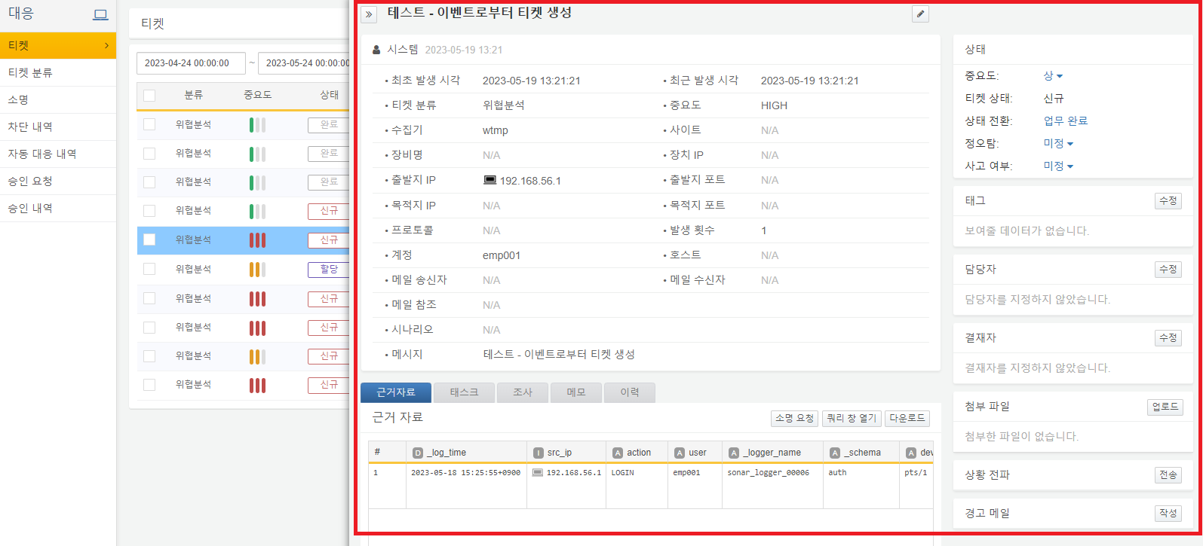
- 목록에서 선택한 티켓을 오른쪽 사이드 패널에 표시
- >> 버튼 클릭 또는 Esc 키를 입력하면 닫힘

SNR#1969 이벤트로부터 티켓 생성 명령어에서 입력 이벤트의 GUID, 시각을 저장하도록 변경
플레이북 이벤트로부터 티켓 생성(maestro-create-ticket-from-event) 명령어에서 입력 매개변수 이벤트 GUID에 해당하는 이벤트의 GUID 및 시각을 저장하도록 변경되었습니다.
- sonar_event 추가 필드 : parent_guid, parent_time
- sonar_raw_event 추가 필드 : _parent_guid, _parent_time
이벤트 화면 및 탐지현황 화면에서는 해당 이벤트가 조회되지 않도록 쿼리를 수정 반영하였습니다.
- 수정 반영한 쿼리 : search isnull(parent_guid)
이벤트로부터 티켓 생성(maestro-create-ticket-from-event) 및 티켓 생성(maestro-create-ticket) 명령어에서 목적지 IP(dst_ip)와 호스트(host_ip)가 출발지 IP(src_ip) 값으로 잘못 설정되던 버그도 함꼐 수정하였습니다.

SNR#2041 동시에 실행되는 배치 시나리오의 개수를 조절하는 부팅 옵션 추가
많은 수의 배치 시나리오가 동시에 실행되면 GC문제가 발생하게 되는데, 부팅 옵션으로 동시에 실행되는 배치 시나리오의 개수를 조절하여 이를 개선하였습니다. 동시에 실행되는 배치 시나리오의 개수는 기본값으로 6개이며, 부팅 스크립트에 logpresso.sonar.batch_rule_thread_pool_size을 추가하여 개수 변경이 가능합니다.
- 부팅 옵션 문법
-Dlogpresso.sonar.batch_rule_thread_pool_size=6

SNR#2066 remote 쿼리 커맨드 벡터화
remote 쿼리 커맨드를 사용하는 로그, 피벗 등의 메뉴에서 대량의 데이터를 조회할 때 극심한 GC가 발생하는 현상이 해결되었습니다.

SNR#2074 대형 레코드 수집/쿼리 시 GC 문제 완화
테이블별로 데이터를 플러시 하는 건수를 지정하는 기능이 추가되었습니다.(현재 데이터 플러시 건수는 기본 2000건 입니다.)
TABLE_NAME 테이블에 대해 기본 건수를 INTEGER 개로 설정하는 명령입니다.
logstorage.setEngine v3p flush_count.TABLE_NAME INTEGER
예를 들어 maili 테이블의 플러시 건수를 100건으로 설정하는 명령은 다음과 같습니다.
logstorage.setEngine v3p flush_count.maili 100
현재 수집중인 테이블의 경우 다음 명령을 사용해 설정을 반영할 수 있습니다.
logstorage.sweep TABLE_NAME1 TABLE_NAME2 ...
대형 레코드 위주로 저장되는 테이블에선 기본 2000건을 기준으로 플러시 하면 메모리 사용량이 크게 증가하여 GC를 유발합니다.이런 테이블들에 대해 더 적은 건수로 플러시 건수를 지정한다면, GC가 완화됩니다.
참고로 현재 설정은 다음 명령어로 확인할 수 있습니다.
logsorage.engineConfigs v3p

SNR#2075 파일 수집 시, 사용자 정의 개행문자 지원
파일 수집 시, 개행 문자를 사용자가 직접 정의할 수 있도록 개선하였습니다.
- 파일 수집 시, 사용자 정의 개행 문자 지원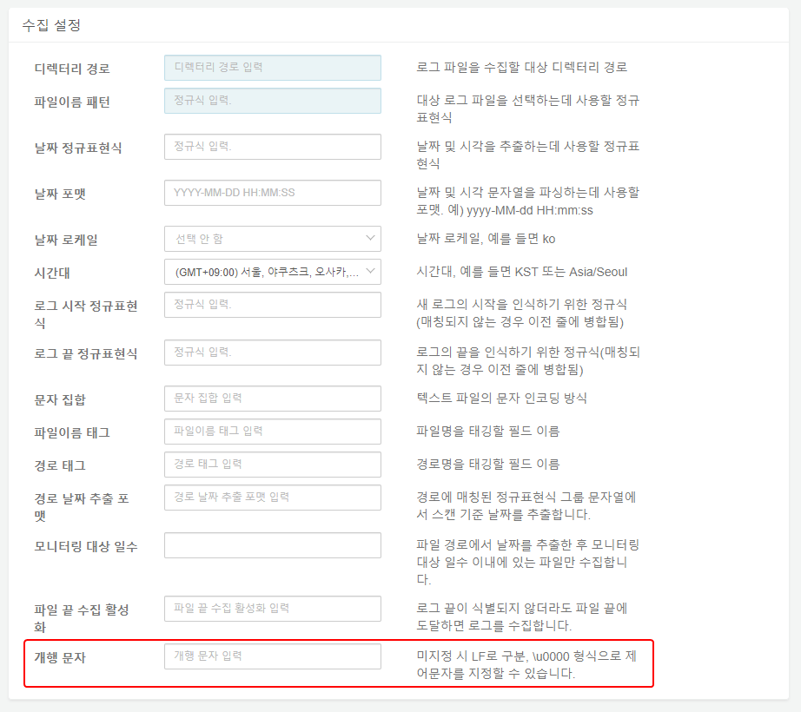

SNR#2077 리눅스 일반 사용자 권한으로 데몬 구동시 NTP 동작 실패하는 문제 해결
리눅스 일반 사용자 권한으로 데몬 구동시 NTP 동작 실패하는 문제를 해결하였습니다.

SNR#2078 fulltext 커맨드 IPv6 타입 검색 지원
fulltext 커맨드가 IPv6 타입 검색을 지원합니다. 그에 따라 IP 관련 함수가 추가 및 변경되었습니다.
fulltext 커맨드 IPv6 타입 검색 지원
fulltext 커맨드가 IPv6 타입 검색을 지원합니다.
- fulltext IPv6 검색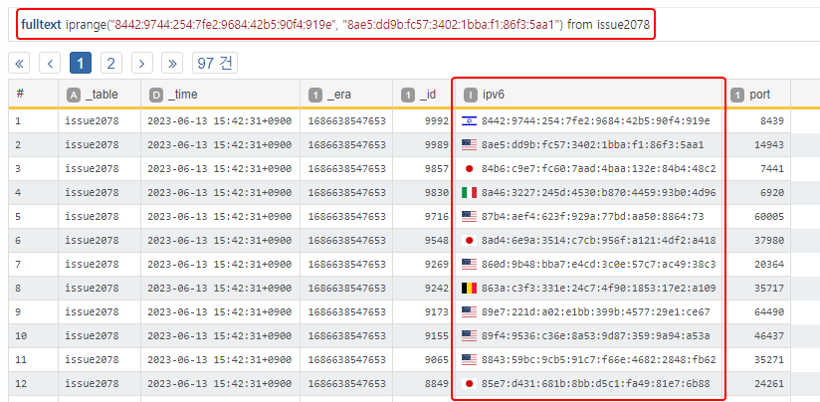
IP 관련 함수 추가, 변경 사항
- (변경) ip()
- 단일 ipv6 문자열 주소도 받을 수 있도록 변경되었습니다.
- 예시 : src_ip == ip('fe80::85d:e82c:9446:7995')
- (변경) iprange()
- ipv6 문자열 주소 범위도 받을 수 있도록 변경되었습니다.
- 예시 : src_ip == iprange('fe80::85d:e82c:9446:7995', 'fe80::85d:e82c:9446:79a0')
- (추가) ipv6()
- 단일 주소 처리 : src_ip == ipv6('fe80::85d:e82c:9446:7995')
- 패턴 처리: 패턴을 받아 해당되는 범위를 검색합니다.
- 예시
- src_ip == ipv6('fe80::85d::9446:/64')
- src_ip == ipv6('fe80::85d:e82c:9446:7995', 127)
- (추가) isv4linklocal()
- 인자로 받은 필드가 v4 type link local address(예: 169.254.0.0~169.254.255.255) 토큰인지 확인하는 조건 함수입니다.
- 예
- isv4linklocal(src_ip)
- not isv4linklocal(src_ip)
- (추가) isv6linklocal()
- 인자로 받은 필드가 v6 type link local address(예: fe80::/10) 토큰인지 확인하는 조건 함수입니다.
- 예
- isv6linklocal(src_ip)
- not isv6linklocal(src_ip)

SNR#2079 Syslog 정규식 필터 매칭 병렬화
시스로그 수집기에 정규식 필터를 설정했을 때, 시스로그 유입양이 많은 경우 성능 저하가 생겨 유실이 발생하는 경우가 있었습니다.정규식 필터 매칭을 병렬화 해 성능이 가속되어 이 문제를 개선했습니다.

SNR#2101 GeoIP 데이터베이스 업데이트 반영

SNR#2110 보안이 강화된 최신 리눅스 배포판(RHEL 9 등)에서 SSH CLI 가 접속되지 않는 문제 해결
보안이 강화된 최신 리눅스 배포판(ex: RHEL 9 등)에서 SSH CLI 가 접속되지 않는 문제를 해결하였습니다.

SNR#2107 클라이언트와 서버의 시간 차이 오류 메시지 개선
로그프레소 서버는 암호화된 웹소켓 메시지의 리플레이 공격을 방지하기 위하여 서버의 현재 시각과 5분 이상의 차이를 허용하지 않습니다. 하지만 이전에는 오류 메시지에 클라이언트와 서버의 현재 시각만 표시되어 무엇이 문제인지 사용자가 이해하기 어려웠습니다.
최신 버전은 사용자가 어떻게 해야 로그프레소 웹 콘솔에 접속할 수 있는지 명확한 지침을 제공합니다.
패치 전 메시지
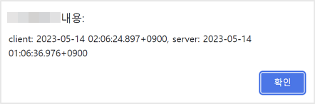
패치 후 메시지
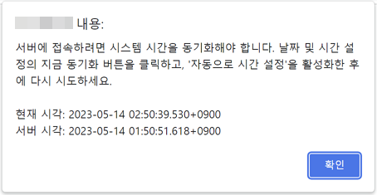

SNR#2132 geomac 룩업 데이터 업데이트
geomac 룩업은 MAC 주소를 네트워크 카드 제조사의 이름과 국가로 변환하는 기능을 제공합니다. 로그프레소는 IEEE에서 배포하는 MAC 주소의 OUI(Organizationally Unique Identifiers) 목록을 정규화하여 사용합니다. 최신 룩업 데이터는 이전 버전보다 1.7배의 목록을 포함합니다.

SNR#2133 소나 명령어 도움말 및 에러 처리 정리

SNR#2134 event 쿼리 명령어에 duration, order 옵션 추가
event 쿼리 명령어에 duration 및 order 옵션을 추가했습니다.
최근 24시간 이벤트 목록 조회
event duration=1d
최근 10분 이벤트를 오래된 순서대로 조회
event duration=10m order=asc

SNR#2139 이중화 로직 개선

SNR#1324 검색 창에서 `_`, `%`, `` 문자열이 정상적으로 검색되지 않는 문제 해결
검색 창에서 _, %, \ 문자열을 포함해서 검색하면 의도한 검색 결과가 나오지 않는 문제가 해결되었습니다. 기존 버전에서는 _와 %의 경우 와일드카드, \를 이스케이프 문자열로 인식하였던 문제가 있었으며 패치 후에는 각 문자열을 있는 그대로 검색합니다.

SNR#1433 목록 화면에서 아무 항목을 선택하지 않아도 삭제 버튼이 활성화되는 문제 해결
위젯 관리, 머신러닝 모델, 행위 프로파일, 학습 데이터셋, 계정 목록 화면에서 아무 항목을 선택하지 않아도 삭제 버튼이 활성화되어있던 문제가 해결되었습니다.

SNR#1465 티켓 분류 삭제 시 삭제되지 않는 티켓 분류도 삭제되었다고 메시지가 표시되는 문제 해결
탐지 정첵에서 사용 중인 티켓 분류는 삭제가 불가능하지만, 티켓 분류 삭제 시 분류 삭제에 성공했습니다. 라고 메시지가 표시되는 문제가 해결되었습니다. 패치 후 탐지 정책에서 사용 중인 티켓 분류를 삭제하려고 하면 삭제할 수 없다는 메시지가 표시되며 삭제를 할 수 없습니다.

SNR#1616 소나 계정이 매우 많을 때 티켓 목록 조회가 느려지는 문제 해결
소나 계정이 1000개 이상 있는 경우 티켓 목록 화면이나 임직원 추가 화면에서 계정 선택 드롭박스를 선택할 때 전체 계정 목록을 표시하려고 하면서 브라우저 화면이 느려지는 문제가 해결되었습니다. 패치 후에는 계정 선택 드롭박스에서 모든 계정이 표시되지 않고 한 번에 100개씩 표시하며, 계정 검색 기능이 추가되었습니다.
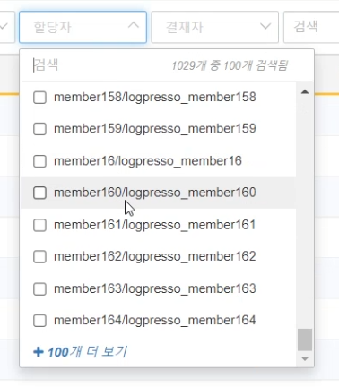

SNR#1719 탐지현황 메뉴에서 분류 항목을 일부 해제했다가 다시 전체 선택하는 경우 그래프 색상이 중복되어 표시되던 문제 해결
탐지현황 메뉴에서 분류 항목을 일부 해제했다가 다시 전체 선택하는 경우 탐지 현황 그래프의 색상이 중복되어 표시되던 문제가 해결되었습니다.

SNR#1763 위젯 생성시 필수 항목을 설정하지 않아도 위젯을 저장할 수 있는 문제 해결
위젯 생성시 독립변수, 종속변수 등 필수 항목을 설정하지 않아도 위젯을 저장할 수 있는 문제를 해결했습니다.

SNR#1764 대시보드의 첫 위젯을 도킹하면 대시보드 영역의 반이 사용할 수 없는 상태로 변하는 문제 해결
대시보드에 첫 위젯을 추가한 후 드래그하여 상하좌우 중 한 쪽에 도킹하면 대시보드 화면 영역의 반만 사용할 수 있고 나머지 반은 사용할 수 없었던 문제가 해결되었습니다.
- 패치 전: 위젯이 하나밖에 없으나 대시보드 화면의 왼쪽 반만 사용 가능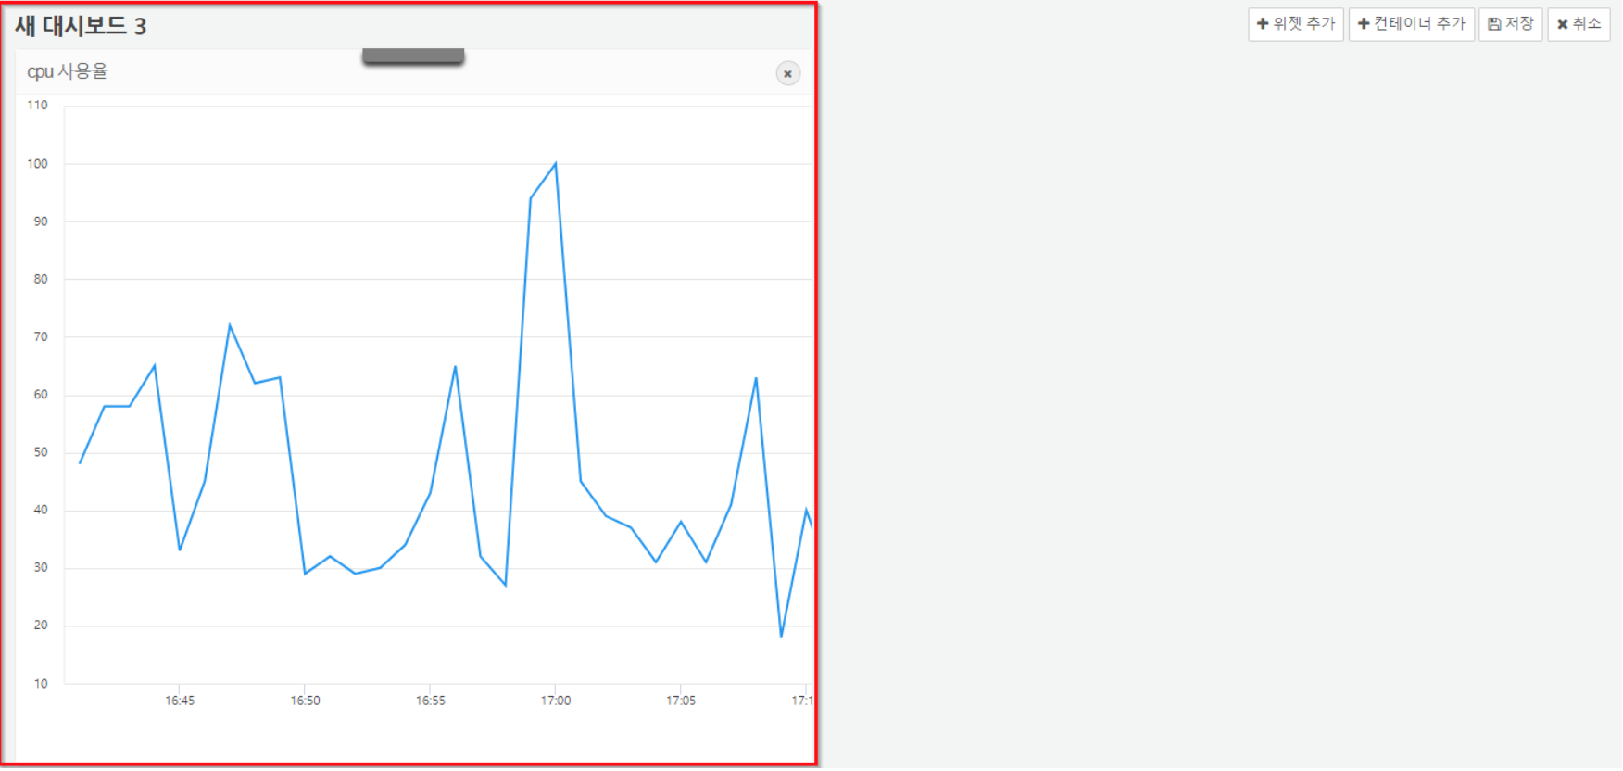

SNR#1765 대시보드 제목 수정 취소 시 변경에 실패했다는 메세지가 표시되는 문제 해결
대시보드 제목을 수정하다가 취소 버튼을 눌렀는데 변경에 실패했다는 메시지가 표시되는 문제가 해결되었습니다. 패치 후 제목 수정 취소 시 정상적으로 아무런 메시지도 표시되지 않습니다.

SNR#1769 위젯 설정에서 유효성 검사 메시지가 제대로 표시되지 않는 문제 해결
위젯 설정에서 독립 변수가 설정되지 않았을 때, 유효성 검사 메시지가 제대로 표시되지 않는 문제를 해결하였습니다.
- 독립 변수 미설정으로 인해 문제가 발생한 동작
- 위젯 설정 화면 진입 후, 바로 적용 버튼을 클릭했을 때
- 경고상자 위젯에서 위젯 종류를 다른 것으로 바꾸고, 적용 버튼을 클릭했을 때
- 패치 후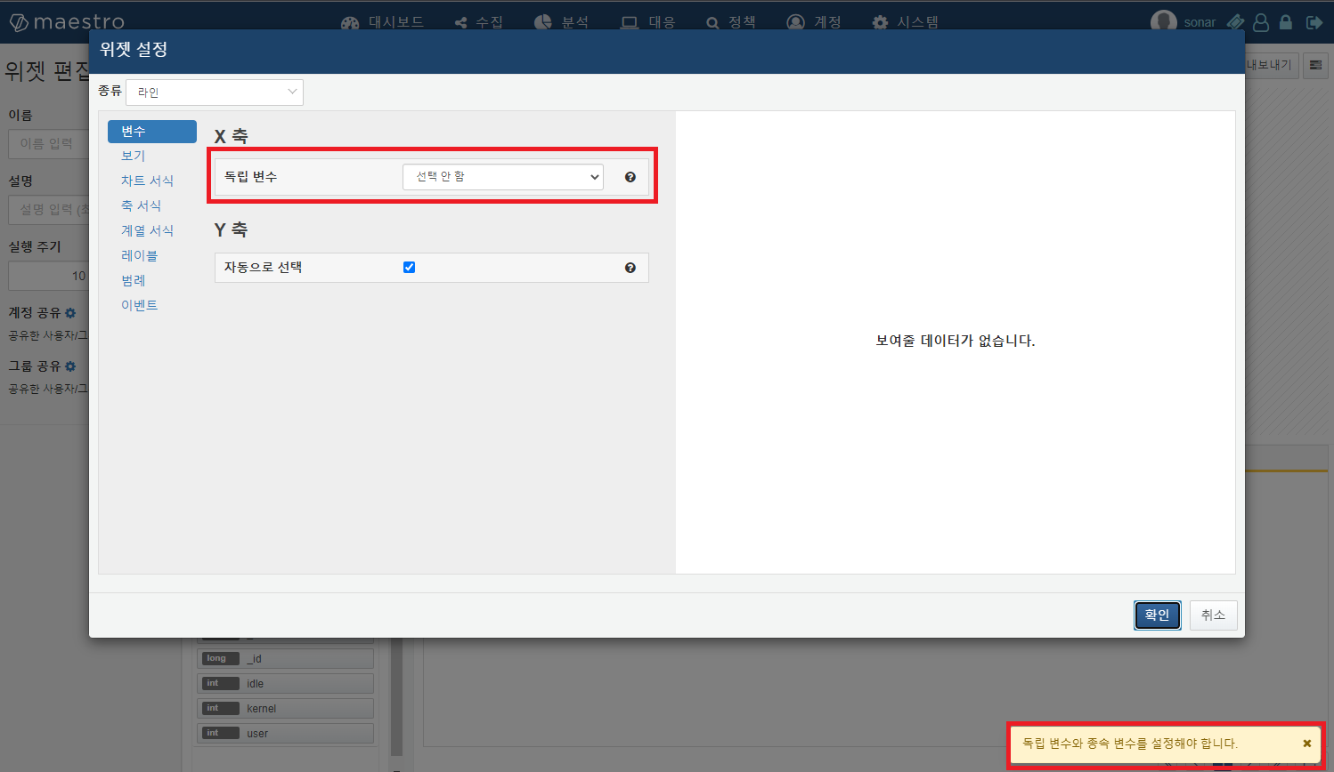

SNR#1776 소명 요청 화면에서 임직원 선택 창을 열었다 닫은 후 다시 열면 부서 트리가 제대로 표시되지 않는 문제 해결
소명 요청 화면에서 소명 대상자나 검토자 선택 모달에 들어가서 임직원 선택 후 모달을 나갔다가 다시 들어가면 조직 트리에서 기존에 선택한 임직원의 부서만 표시되고 나머지 부서는 표시되지 않던 문제를 해결했습니다.

SNR#1818 티켓의 첨부 파일 다운로드가 첫 시도 이후 다시 시도하면 '실패' 라고 표시되는 현상

SNR#1826 접속 프로파일 수정/삭제 시 기존 접속 프로파일 설정이 없는 경우의 NPE 오류 발생 해결
접속 프로파일 수정/삭제 시 기존 접속 프로파일 설정이 없어서 프로파일 동기화 중 발생하는 NPE(NullPointerException) 오류를 해결하였습니다.
- 접속 프로파일 수정 시 NPE 오류 로그
[2023-05-18 15:28:30,345] ERROR (PolicyLoaderImpl) - sonar node: policy sync failure - id=1305, module=profile, action=update, params={configs={password=null, port=21, update_keys=[], host=192.168.56.1, entry_type=null, user=null, use_extended_pasv=false, timeout=30, active_mode=false}, code=test, protected_configs=[password], name=test, description=, type=ftp, iv=bc9gBAuB4Z0wcxPrTnWiPg==}, created=2023-05-18 15:28
java.lang.NullPointerException
at com.logpresso.sonar.node.impl.ProfileSyncerImpl.__M_sync(ProfileSyncerImpl.java:100)
at com.logpresso.sonar.node.impl.ProfileSyncerImpl.sync(ProfileSyncerImpl.java)
at com.logpresso.sonar.node.impl.PolicyLoaderImpl.__M_dispatch(PolicyLoaderImpl.java:207)
at com.logpresso.sonar.node.impl.PolicyLoaderImpl.dispatch(PolicyLoaderImpl.java)
at com.logpresso.sonar.node.impl.PolicyLoaderImpl$LoaderThread.__M_runOnce(PolicyLoaderImpl.java:356)
at com.logpresso.sonar.node.impl.PolicyLoaderImpl$LoaderThread.runOnce(PolicyLoaderImpl.java)
at com.logpresso.sonar.node.impl.PolicyLoaderImpl$LoaderThread.__M_run(PolicyLoaderImpl.java:300)
at com.logpresso.sonar.node.impl.PolicyLoaderImpl$LoaderThread.run(PolicyLoaderImpl.java)
- 접속 프로파일 삭제 시 NPE 오류 로그
[2023-05-18 15:28:35,354] ERROR (PolicyLoaderImpl) - sonar node: policy sync failure - id=1307, module=profile, action=remove, params={types=[ftp], names=[test2]}, created=2023-05-18 15:28
java.lang.NullPointerException
at com.logpresso.sonar.node.impl.ProfileSyncerImpl.__M_sync(ProfileSyncerImpl.java:61)
at com.logpresso.sonar.node.impl.ProfileSyncerImpl.sync(ProfileSyncerImpl.java)
at com.logpresso.sonar.node.impl.PolicyLoaderImpl.__M_dispatch(PolicyLoaderImpl.java:207)
at com.logpresso.sonar.node.impl.PolicyLoaderImpl.dispatch(PolicyLoaderImpl.java)
at com.logpresso.sonar.node.impl.PolicyLoaderImpl$LoaderThread.__M_runOnce(PolicyLoaderImpl.java:356)
at com.logpresso.sonar.node.impl.PolicyLoaderImpl$LoaderThread.runOnce(PolicyLoaderImpl.java)
at com.logpresso.sonar.node.impl.PolicyLoaderImpl$LoaderThread.__M_run(PolicyLoaderImpl.java:300)
at com.logpresso.sonar.node.impl.PolicyLoaderImpl$LoaderThread.run(PolicyLoaderImpl.java)

SNR#1841 이미지 파일 외에 티켓 첨부 파일 다운로드 시 로그인 화면 출력 되는 문제

SNR#1843 티켓 추가 화면에서 파일 첨부 시 티켓 생성에 실패하는 문제

SNR#1846 첨부파일에 특수문자가 있을 경우 업로드 후 업로드 중 텍스트가 변경되지 않음

SNR#1851 종속 변수 수동 추가시 범례 순서가 반영되지 않는 현상

SNR#1882 쿼리 위젯 이름 50자 초과 입력 시 validator 동작하지 않고 생성 실패하는 현상

SNR#1883 쿼리 화면에서 테이블 트리 필터/체크 후, 테이블 선택된 항목이 해제되지 않는 오류 해결
분석 > 쿼리 화면에서 테이블 트리 패널에서 필터/체크 후, 테이블 선택된 항목이 해제되지 않고 다음 테이블 선택 시에도 같이 반영되던 오류가 해결되었습니다.
발생했던 오류는 다음 절차와 같고, 현재 선택된 테이블만 테이블 선택 시 반영되도록 수정되었습니다.
- 테이블 트리 패널에서 필터(예: 01)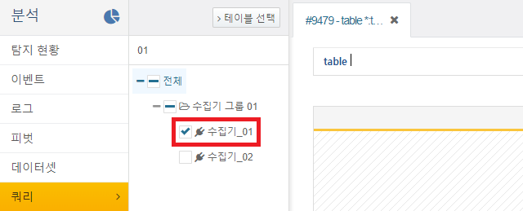
- 테이블 선택 후, 체크 해제된 것으로 표시됨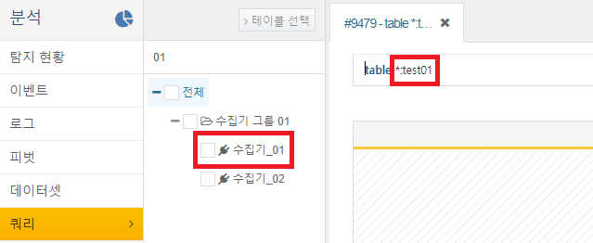
- 다른 필터 적용(예: 02)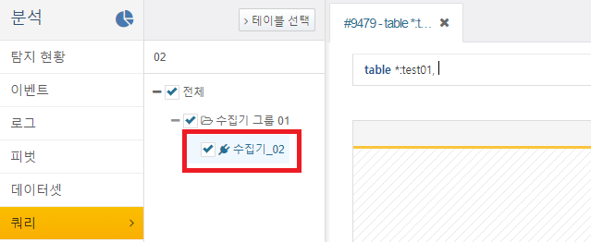
- 테이블 선택 후, 쿼리가 추가될 때 기존 필터/체크/선택된 테이블도 함께 추가되는 오류 발생 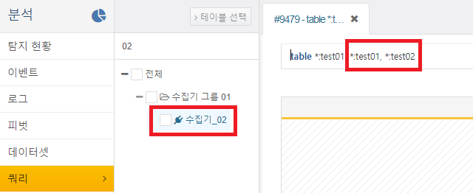

SNR#1913 마에스트로 티켓 생성 명령어의 중요도 설정이 되지 않는 문제 해결
플레이북 작업에서 티켓 중요도를 설정해도 기본값인 LOW로만 설정되는 오류가 발견되어, 마에스트로 티켓 생성 명령어의 중요도 설정이 되지 않는 문제를 해결하였습니다.
- 티켓 생성 명령어
- 이벤트로부터 티켓 생성 : maestro-create-ticket-from-event
- 티켓 생성 : maestro-create-ticket
- 게시글 생성 : maestro-create-article
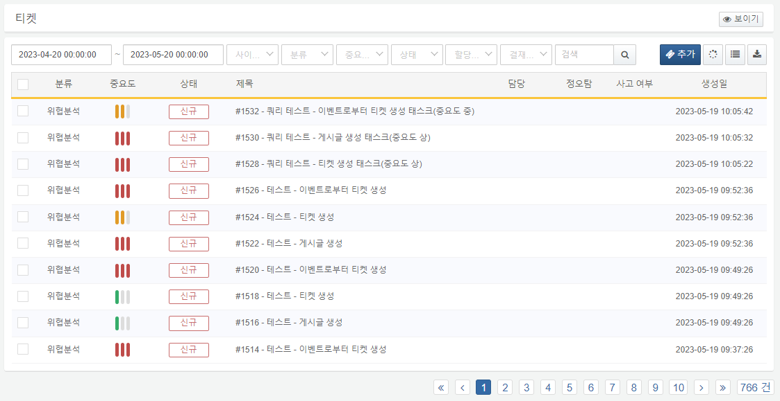

SNR#1936 플레이북 디자이너에서 태스크 정렬 기능이 동작하지 않는 문제 해결
플레이북 디자이너에서 태스크 다중 선택(shift + 마우스 클릭/드래그) 이후, 태스크 정렬 기능이 동작하지 않는 문제를 해결하였습니다.
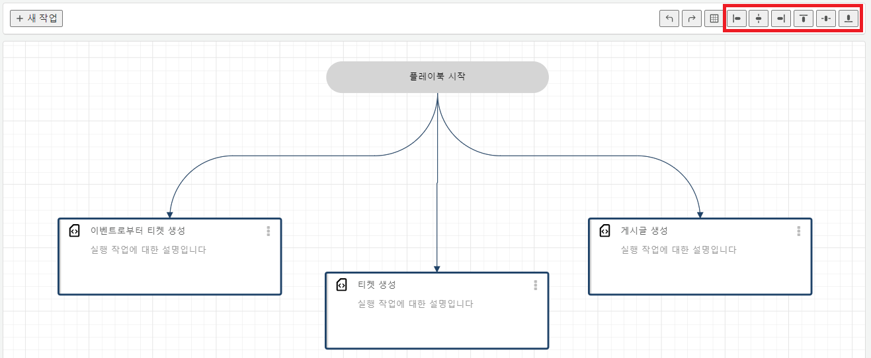

SNR#1937 머신러닝 모델에 사용 중인 학습 데이터셋 삭제 시 오류 메시지 등 보완

SNR#1981 탐지 현황 팝업에서 info 버튼 클릭 시 자세한 정보 보기 내용 잘림

SNR#1999 시나리오에서 중복 이벤트 제거를 설정한 경우, 티켓 삭제 및 완료 처리 시 NPE 오류 발생 해결
해당 이슈는 로그프레소 4.0.2205.0 이상, 4.0.2303.0 이하 버전에서 발생합니다.
실시간/배치 탐지 시나리오에서 중복 이벤트 제거를 설정한 시나리오가 있는 경우, 티켓 삭제 및 완료 처리 시에 NPE(NullPointerException) 오류가 발생하는 문제를 해결하였습니다.
- 티켓 삭제 시 NPE 오류 로그
[2023-05-24 09:26:58,163] WARN (TicketServiceImpl) - sonar core: ticket listener should not throw any exception
java.lang.NullPointerException
at com.logpresso.sonar.api.impl.AlertServiceImpl$TicketCloseHandler.__M_getMatchingKeys(AlertServiceImpl.java:840)
at com.logpresso.sonar.api.impl.AlertServiceImpl$TicketCloseHandler.getMatchingKeys(AlertServiceImpl.java)
at com.logpresso.sonar.api.impl.AlertServiceImpl$TicketCloseHandler.__M_removeContext(AlertServiceImpl.java:851)
at com.logpresso.sonar.api.impl.AlertServiceImpl$TicketCloseHandler.removeContext(AlertServiceImpl.java)
at com.logpresso.sonar.api.impl.AlertServiceImpl$TicketCloseHandler.__M_onRemove(AlertServiceImpl.java:831)
at com.logpresso.sonar.api.impl.AlertServiceImpl$TicketCloseHandler.onRemove(AlertServiceImpl.java)
at com.logpresso.sonar.api.impl.TicketServiceImpl.__M_removeTickets(TicketServiceImpl.java:990)
at com.logpresso.sonar.api.impl.TicketServiceImpl.removeTickets(TicketServiceImpl.java)
at com.logpresso.sonar.msgbus.TicketPlugin.__M_removeTickets(TicketPlugin.java:1070)
at com.logpresso.sonar.msgbus.TicketPlugin.removeTickets(TicketPlugin.java)
at java.base/jdk.internal.reflect.NativeMethodAccessorImpl.invoke0(Native Method)
at java.base/jdk.internal.reflect.NativeMethodAccessorImpl.invoke(NativeMethodAccessorImpl.java:62)
at java.base/jdk.internal.reflect.DelegatingMethodAccessorImpl.invoke(DelegatingMethodAccessorImpl.java:43)
at java.base/java.lang.reflect.Method.invoke(Method.java:566)
at org.araqne.msgbus.handler.MsgbusPluginHandler.__M_handleMessage(MsgbusPluginHandler.java:201)
at org.araqne.msgbus.handler.MsgbusPluginHandler.handleMessage(MsgbusPluginHandler.java)
at org.araqne.msgbus.impl.MessageBusImpl$TaskRunner.__M_invokeMessageHandler(MessageBusImpl.java:579)
at org.araqne.msgbus.impl.MessageBusImpl$TaskRunner.invokeMessageHandler(MessageBusImpl.java)
at org.araqne.msgbus.impl.MessageBusImpl$TaskRunner.__M_run(MessageBusImpl.java:569)
at org.araqne.msgbus.impl.MessageBusImpl$TaskRunner.run(MessageBusImpl.java)
at java.base/java.util.concurrent.ThreadPoolExecutor.runWorker(ThreadPoolExecutor.java:1128)
at java.base/java.util.concurrent.ThreadPoolExecutor$Worker.run(ThreadPoolExecutor.java:628)
at java.base/java.lang.Thread.run(Thread.java:829)
- 티켓 완료 시 NPE 오류 로그
[2023-05-24 09:26:51,684] WARN (TicketServiceImpl) - sonar core: ticket listener should not throw any exception
java.lang.NullPointerException
at com.logpresso.sonar.api.impl.AlertServiceImpl$TicketCloseHandler.__M_getMatchingKeys(AlertServiceImpl.java:840)
at com.logpresso.sonar.api.impl.AlertServiceImpl$TicketCloseHandler.getMatchingKeys(AlertServiceImpl.java)
at com.logpresso.sonar.api.impl.AlertServiceImpl$TicketCloseHandler.__M_removeContext(AlertServiceImpl.java:851)
at com.logpresso.sonar.api.impl.AlertServiceImpl$TicketCloseHandler.removeContext(AlertServiceImpl.java)
at com.logpresso.sonar.api.impl.AlertServiceImpl$TicketCloseHandler.__M_onClose(AlertServiceImpl.java:826)
at com.logpresso.sonar.api.impl.AlertServiceImpl$TicketCloseHandler.onClose(AlertServiceImpl.java)
at com.logpresso.sonar.api.impl.TicketServiceImpl.__M_closeTicket(TicketServiceImpl.java:942)
at com.logpresso.sonar.api.impl.TicketServiceImpl.closeTicket(TicketServiceImpl.java)
at com.logpresso.sonar.msgbus.TicketPlugin.__M_closeTickets(TicketPlugin.java:1049)
at com.logpresso.sonar.msgbus.TicketPlugin.closeTickets(TicketPlugin.java)
at java.base/jdk.internal.reflect.NativeMethodAccessorImpl.invoke0(Native Method)
at java.base/jdk.internal.reflect.NativeMethodAccessorImpl.invoke(NativeMethodAccessorImpl.java:62)
at java.base/jdk.internal.reflect.DelegatingMethodAccessorImpl.invoke(DelegatingMethodAccessorImpl.java:43)
at java.base/java.lang.reflect.Method.invoke(Method.java:566)
at org.araqne.msgbus.handler.MsgbusPluginHandler.__M_handleMessage(MsgbusPluginHandler.java:201)
at org.araqne.msgbus.handler.MsgbusPluginHandler.handleMessage(MsgbusPluginHandler.java)
at org.araqne.msgbus.impl.MessageBusImpl$TaskRunner.__M_invokeMessageHandler(MessageBusImpl.java:579)
at org.araqne.msgbus.impl.MessageBusImpl$TaskRunner.invokeMessageHandler(MessageBusImpl.java)
at org.araqne.msgbus.impl.MessageBusImpl$TaskRunner.__M_run(MessageBusImpl.java:569)
at org.araqne.msgbus.impl.MessageBusImpl$TaskRunner.run(MessageBusImpl.java)
at java.base/java.util.concurrent.ThreadPoolExecutor.runWorker(ThreadPoolExecutor.java:1128)
at java.base/java.util.concurrent.ThreadPoolExecutor$Worker.run(ThreadPoolExecutor.java:628)
at java.base/java.lang.Thread.run(Thread.java:829)

SNR#2022 티켓 축약 0초 설정 시 100ms 범위 내 생성된 티켓이 축약되는 문제

SNR#2023 보고서 서식 목록 다운로드시 현재 페이지만 다운로드 되는 오류

SNR#2031 수집기 선택 트리에서 테이블 조회 권한이 없는 수집기가 표시되는 문제 해결
수집기 선택 트리에서 테이블 조회 권한이 없는 수집기가 표시되는 문제를 해결하였습니다.
사용자 권한 계정만 해당되며, 관리자 이상 계정에서는 모든 수집기가 표시됩니다.
- 대상 화면
- 대시보드 > 윗젯 > 쿼리 위젯
- 분석 > 이벤트
- 분석 > 로그
- 분석 > 피벗
- 분석 > 쿼리
- 테이블 조회 권한 설정에 따른 수집기 선택 트리
- 테이블 조회 권한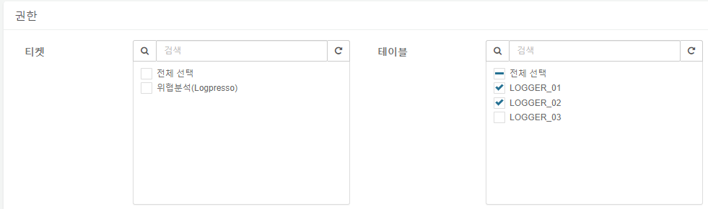
- 수집기 선택 트리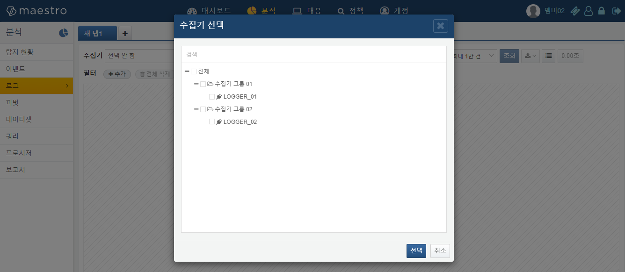

SNR#2043 사용자 정의 변수를 사용하는 대시보드를 공유하였을 때, 사용자 계정에서 입력 컨트롤을 사용할 수 없는 문제 해결
사용자 정의 변수를 사용하는 입력 컨트롤이 포함된 대시보드를 공유하였을 때, 사용자 계정에서 사용자 정의 변수 조회 권한이 없어서 입력 컨트롤을 사용할 수 없는 문제를 해결하였습니다.
- 패치 전 오류 화면 : 사용자 정의 변수 조회 권한이 없어서 입력 컨트롤 사용 불가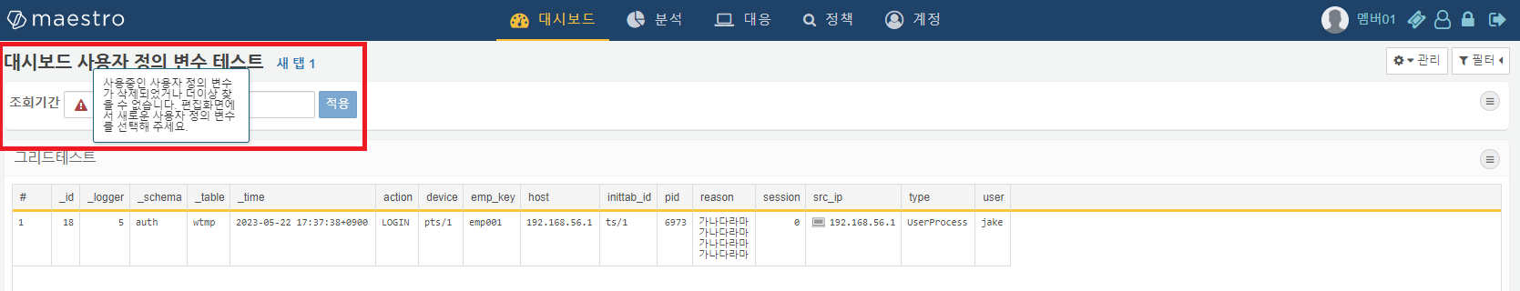
- 패치 후 : 사용자 계정에서도 정상적으로 입력 컨트롤 사용 가능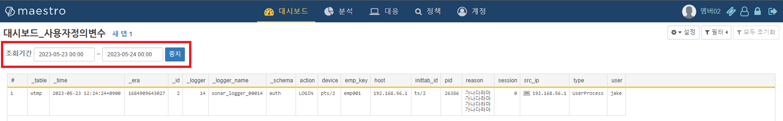
- 사용자 정의 변수 권한 정책
권한 코드 | 권한 이름 | 사용자 정의 변수 | 사용자 계정 권한 보유
DASHBOARD_ADMIN | 대시보드 관리 | 조회/추가/수정/삭제 | X
DASHBOARD_EDIT | 대시보드 편집 | 조회 | O
DASHBOARD_VIEW | 대시보드 조회 | 조회 | O
DASHBOARD_WIDGET_EDIT | 위젯 편집 | 조회/추가/수정/삭제 | O
DASHBOARD_WIDGET_VIEW | 위젯 조회 | 조회 | O
- 사용자 정의 변수 권한에 영향을 받는 기능 : 대시보드 입력 컨트롤, 피벗 동적 필터
- 관리자 이상 계정은 모든 권한을 가집니다.
- 사용자 계정은 기본적으로 대시보드 및 위젯 편집/조회 권한을 가지므로 사용자 정의 변수(소유자 여부 무관)에 대한 조회/추가/수정/삭제 권한을 가집니다.
- 별도 역할(role)을 정의한 경우는 위 권한에 따라 사용자 정의 변수 권한을 가집니다.
- 위 권한 모두가 없는 경우, 사용자 정의 변수를 사용할 수 없습니다.
- 대시보드 : 사용자 정의 변수를 포함한 입력 컨트롤 사용 불가
- 피벗 화면 : 동적 필터 사용 불가(조회 및 시간 단위 절사는 사용 가능)

SNR#2050 table, fulltext 커맨드에 대상 테이블 중복 지정 시 동일 레코드가 반복 출력되는 문제 해결
table, fulltext 커맨드의 조회 대상을 중복하여 입력하는 경우, 결과가 반복 출력되는 문제를 해결하였습니다.
- 패치 전: 조회 대상을 중복 입력하는 경우, 결과가 반복 출력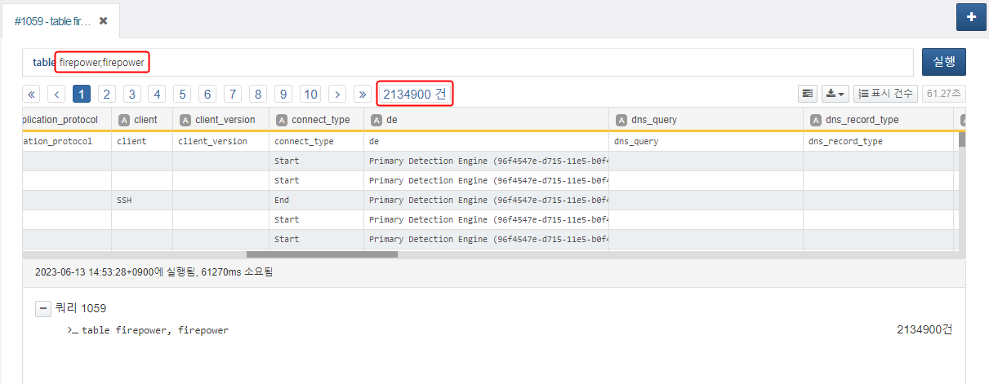
- 패치 후: 조회 대상을 중복 입력하는 경우에도 결과가 한번만 출력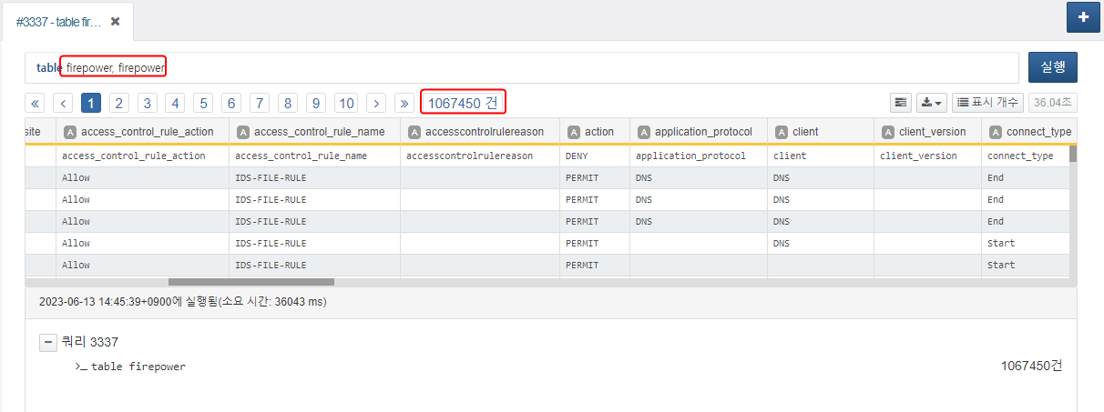

SNR#2062 티켓으로부터 비롯된 플레이북 조회가 느린 문제, 티켓 정오탐/사고 관련 권한이 클러스터 관리자에게만 부여된 문제 해결

SNR#2064 분석 노드에서 테이블 삭제 시 수집 노드에서 테이블 데이터 파일이 삭제되지 않고 남아있는 문제 해결
분석 노드에서 테이블을 삭제할 경우 분석 노드에 존재하는 테이블 데이터는 정상 삭제되지만 수집 노드에서는 테이블 데이터가 디스크에 여전히 남아있던 문제를 해결했습니다.

SNR#2073 fulltext 쿼리 명령어의 중첩된 부등호 연산 정합성 문제 해결
블룸필터가 적용된 인덱스를 대상으로 fulltext 쿼리를 수행할 때 검색 조건에 동일한 필드에 대해 동일 부등호 연산을 'or' 문으로 묶을 경우 검색 결과가 일부 누락되는 문제를 해결했습니다.
기존 버전에서 정합성이 맞지 않던 쿼리문 예시
- src_ip 필드에 대해 '<' 연산을 수행하는 조건 2개가 'or' 문으로 묶임
- fulltext src_ip < ip("220.0.0.0") or src_ip < ip("221.0.0.0") from zc0
| stats count as fulltext_count

SNR#2085 ldapsearch 쿼리 명령어에서 1,000건 결과 제한으로 실패하는 오류 해결
ldapsearch 쿼리 명령어에서 1,000건 결과 제한으로 실패하는 오류를 해결하였습니다.
- 오류 로그
araqne logdb: query [89556] task [query: 39556 scan: Idapsearch profile=1dap] failed
java.lang.illegalStateException: LDAPException: sizelimit Exceeded (4) Sizelimit Exceeded
LDAPException: Matched DN:
at org.logpresso.ldap.impl.LdapSearchCommand.run(LdapSearchCommand.java:92)

SNR#2093 parse 커맨드 실행 계획 출력 시 overlay 옵션이 누락되는 현상 해결
parse 커맨드의 실행 계획 출력 시 overlay 옵션이 누락되는 현상을 해결하었습니다.
- 패치 전: parse 커맨드의 overlay 옵션 누락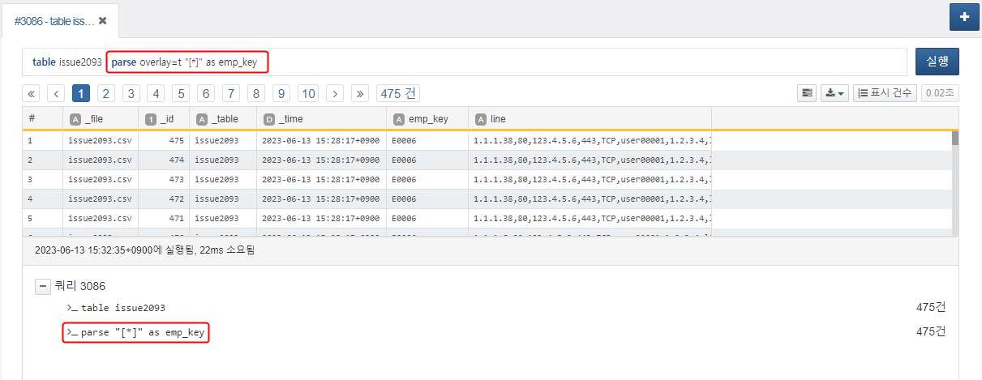
- 패치 후: parse 커맨드의 overlay 옵션 적용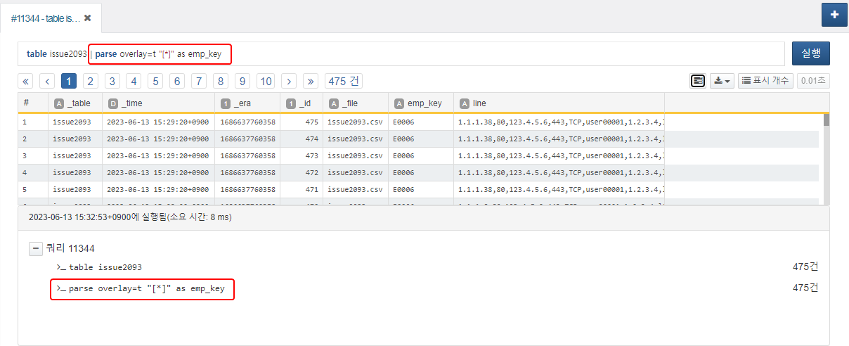

SNR#2094 센트리 Linux Account Watcher 수집기 로케일 적용 오류 수정

SNR#2095 SNMP 수집기 설정에 잘못된 oid 필드 매핑 값을 입력했을 때 오류 처리 추가
SNMP 수집기를 생성/수정할 때 'oid 필드 매핑 목록' 항목에 입력한 설정 값에 오류가 있으면 수집기를 생성/수정하지 않도록 변경했습니다.
- oid 필드 매핑의 잘못된 예
- oid 혹은 필드만 입력
- 'oid='만 입력하고 필드 누락
- '=필드' 형태로 입력하고 oid 누락

SNR#2103 특정 쿼리 커맨드에서 쿼리에 매개변수 사용 불가능한 문제 해결
textfile, csvfile, xmlfile, jsonfile 커맨드들은 파일 경로를 파라미터로 받아 파일을 출력하는 드라이버 쿼리 커맨드입니다.이 파일 경로를 매개변수로 지정했을 때 쿼리 유효성 검사에 실패해 쿼리 생성이 실패하는 문제가 수정되었습니다.
사용 예시
set path="log/araqne.log" | textfile $("path")

SNR#2104 인덱스 동시 접근 시 인덱스 토크나이저가 누수되는 문제 해결
하나의 인덱스에 비동기 스트림 쿼리 등으로 여러 작업이 동시에 접근할 때 토크나이저 풀에 할당된 토크나이저가 정리되지 않고 누수되는 문제를 해결했습니다.
인덱스 객체가 더 이상 사용하지 않는 메모리를 회수하는 logpresso.triggerOnlineIndexGC 로그프레소 셸 명령어를 추가했습니다. logpresso.triggerOnlineIndexGC 명령어의 문법은 다음과 같습니다.
logpresso.triggerOnlineIndexGC [tablepattern]
tablepattern
가비지 컬렉션 대상이 되는 테이블 이름의 문자열 패턴. 와일드카드(*)를 지원합니다.

SNR#2108 SNMP 수집 버그 수정

SNR#2127 쿼리 종료 대기로 인한 셧다운 hang

SNR#2145 라이선스 주입 시 버전 4 인식 실패

릴리스 4.0.2303.0

버그 해결
식별자 | 항목
SNR#1114 | 분석 노드 IP주소를 127.0.0.1 대신 실제 IP주소로 입력하면 웹 UI에서 노드 상태가 비활성으로 표시되는 문제 해결
SNR#1770 | 분석 노드 IP주소를 127.0.0.1 대신 실제 IP주소로 입력하면 분석 서버 부팅 시 자신을 페데레이션 노드로 등록하는 문제 해결
SNR#1897 | 테이블 삭제 시 연결된 수집기가 남아있는 경우 오류 메시지가 표시되지 않고 실패하는 현상 해결
SNR#1914 | 툴팁 표시 개선
SNR#2042 | 피벗 메뉴에서 IP 타입 필드에 대해 전체 로그 검색 시 로컬 노드만 검색되는 현상 해결 및 로그 메뉴에 최대 검색 개수 기능 추가
SNR#2058 | table 쿼리 커맨드로 특정 노드에 대해 와일드카드 조회 시 NPE 에러가 발생하며 쿼리가 실패하는 문제 해결

상세 내역

SNR#1114 분석 노드 IP주소를 127.0.0.1 대신 실제 IP주소로 입력하면 웹 UI에서 노드 상태가 비활성으로 표시되는 문제 해결
분석 노드 IP 주소를 127.0.0.1 대신 실제 IP주소로 입력하면 웹 UI에서 노드 상태가 비활성으로 표시되는 문제를 해결했습니다.

SNR#1770 분석 노드 IP주소를 127.0.0.1 대신 실제 IP주소로 입력하면 분석 서버 부팅 시 자신을 페데레이션 노드로 등록하는 문제 해결
분석 노드 설정 시 IP주소를 127.0.0.1 대신 실제 IP주소로 입력하면 분석 서버 부팅 시 자신을 페데레이션 노드로 등록하는 문제를 해결했습니다. 분석 서버 자신이 페데레이션에 등록되면 분산 쿼리가 실패하는 문제가 있었으나 패치 후에는 해당 문제가 해결되었습니다.

SNR#1897 테이블 삭제 시 연결된 수집기가 남아있는 경우 오류 메시지가 표시되지 않고 실패하는 현상 해결
테이블 삭제 시 연결된 수집기가 남아있는 경우, 테이블 삭제에 실패한 이유를 표시하지 않고 삭제에 실패했다고만 에러 메시지가 표시되던 문제가 해결되었습니다. 패치 후에는 어느 수집기가 아직 테이블에 연결되어서 삭제에 실패했는 지 오류 메시지에 표시됩니다.
다음의 경우 테이블 삭제에 실패합니다.
- 테이블 메뉴에서 테이블 삭제 시 해당 테이블에 연결된 수집기가 있는 경우
- 수집기 메뉴에서 수집기 및 수집기와 연결된 테이블 삭제 시 해당 테이블에 다른 수집기가 연결되어 있는 경우

SNR#1914 툴팁 표시 개선
툴팁 표시 동작을 개선했습니다.
- 센트리 화면에서 툴팁이 사라지지 않고 남아있는 문제 해결
- 툴팁이 항목 중앙에 표시되도록 변경
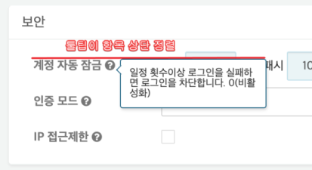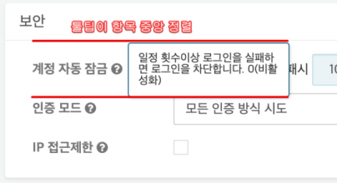

SNR#2042 피벗 메뉴에서 IP 타입 필드에 대해 전체 로그 검색 시 로컬 노드만 검색되는 현상 해결 및 로그 메뉴에 최대 검색 개수 기능 추가
피벗 메뉴에서 IP 타입 필드에 대해 전체 로그 검색 시 다른 노드 데이터가 검색이 안 되는 현상 해결
피벗 메뉴에서 IP 타입 필드를 대상으로 로그 검색 시, 모든 노드의 모든 테이블을 대상으로 검색됩니다.
추가로, IP 타입 필드 우클릭 시, 조회한 데이터에 _time 필드나 시각 타입 필드가 존재하는 경우 해당한 로우의 시간을 기준으로 전후 10분 범위를 검색하는 컨텍스트 메뉴가 표시됩니다. 조회한 데이터에 _time 필드나 시각 타입 필드가 존재하지 않는 경우 현재 시간 기준 최근 10분 범위를 검색하는 컨텍스트 메뉴가 표시됩니다.
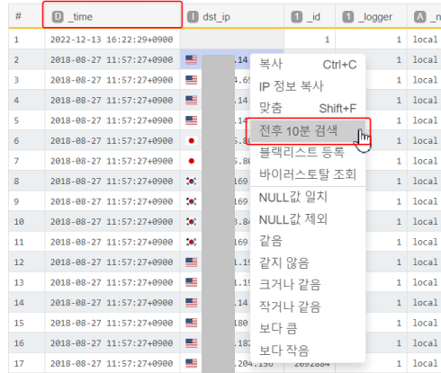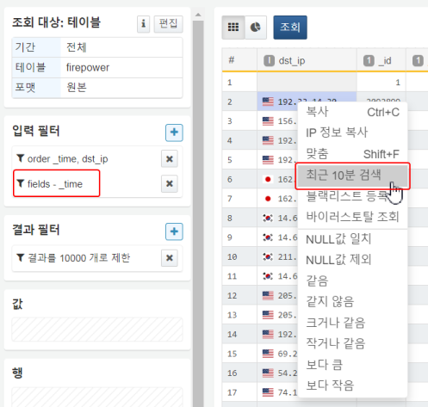
로그 조회 최대 건수 제한 기능 추가
로그 메뉴에서 로그 조회 시 불필요한 쿼리 부하를 방지하기 위해, 조회하는 로그의 최대 건수를 제한하는 기능이 추가되었습니다. 기본값은 10,000건 입니다.
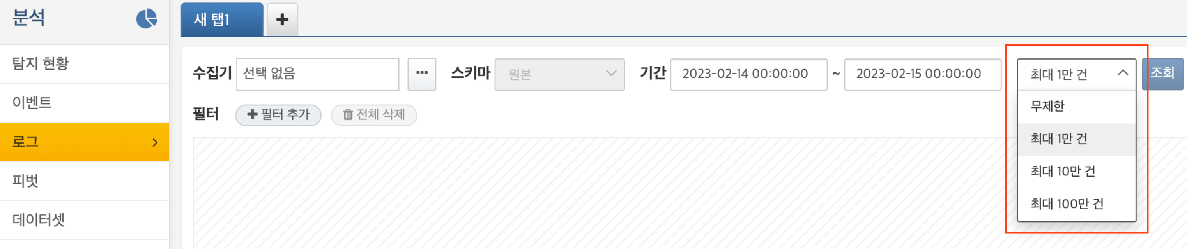

SNR#2058 table 쿼리 커맨드로 특정 노드에 대해 와일드카드 조회 시 NPE 에러가 발생하며 쿼리가 실패하는 문제 해결
table 커맨드로 단일 노드에 대해 와일드카드 조회 시, NPE(NullPointerException) 에러가 발생하며 쿼리가 실패하는 문제가 해결되었습니다. 문제가 발생했던 쿼리의 형태는 다음과 같습니다.
table n2:t*
발생했던 에러 로그는 다음과 같습니다.
[2023-03-06 22:48:14,722] ERROR (LogQueryPlugin) - araqne logdb: cannot create query
java.lang.NullPointerException
at com.logpresso.query.planner.DistributedQueryPlanner.__M_expandToAsteriskRemoteStorageObjectSpec(DistributedQueryPlanner.java:1085)
at com.logpresso.query.planner.DistributedQueryPlanner.expandToAsteriskRemoteStorageObjectSpec(DistributedQueryPlanner.java)
at com.logpresso.query.planner.DistributedQueryPlanner.__M_expandToRemoteStorageObjectSpec(DistributedQueryPlanner.java:1290)
at com.logpresso.query.planner.DistributedQueryPlanner.expandToRemoteStorageObjectSpec(DistributedQueryPlanner.java)
at com.logpresso.query.planner.DistributedQueryPlanner.__M_expandToRemoteStorageObjectSpecs(DistributedQueryPlanner.java:1052)
at com.logpresso.query.planner.DistributedQueryPlanner.expandToRemoteStorageObjectSpecs(DistributedQueryPlanner.java)
at com.logpresso.query.planner.DistributedQueryPlanner.__M_expandStorageObjectSpecs(DistributedQueryPlanner.java:1038)
at com.logpresso.query.planner.DistributedQueryPlanner.expandStorageObjectSpecs(DistributedQueryPlanner.java)
at com.logpresso.query.planner.DistributedQueryPlanner.__M_classifySources(DistributedQueryPlanner.java:999)
at com.logpresso.query.planner.DistributedQueryPlanner.classifySources(DistributedQueryPlanner.java)
at com.logpresso.query.planner.DistributedQueryPlanner.__M_planRecursively(DistributedQueryPlanner.java:264)
at com.logpresso.query.planner.DistributedQueryPlanner.planRecursively(DistributedQueryPlanner.java)
at com.logpresso.query.planner.DistributedQueryPlanner.__M_plan(DistributedQueryPlanner.java:244)
at com.logpresso.query.planner.DistributedQueryPlanner.plan(DistributedQueryPlanner.java)
at org.araqne.logdb.query.engine.QueryServiceImpl.__M_createQuery(QueryServiceImpl.java:374)
at org.araqne.logdb.query.engine.QueryServiceImpl.createQuery(QueryServiceImpl.java)
at org.araqne.logdb.msgbus.LogQueryPlugin.__M_createQuery(LogQueryPlugin.java:343)
at org.araqne.logdb.msgbus.LogQueryPlugin.createQuery(LogQueryPlugin.java)
at jdk.internal.reflect.GeneratedMethodAccessor36.invoke(Unknown Source)
at java.base/jdk.internal.reflect.DelegatingMethodAccessorImpl.invoke(DelegatingMethodAccessorImpl.java:43)
at java.base/java.lang.reflect.Method.invoke(Method.java:566)
at org.araqne.msgbus.handler.MsgbusPluginHandler.__M_handleMessage(MsgbusPluginHandler.java:201)
at org.araqne.msgbus.handler.MsgbusPluginHandler.handleMessage(MsgbusPluginHandler.java)
at org.araqne.msgbus.impl.MessageBusImpl$TaskRunner.__M_invokeMessageHandler(MessageBusImpl.java:579)
at org.araqne.msgbus.impl.MessageBusImpl$TaskRunner.invokeMessageHandler(MessageBusImpl.java)
at org.araqne.msgbus.impl.MessageBusImpl$TaskRunner.__M_run(MessageBusImpl.java:569)
at org.araqne.msgbus.impl.MessageBusImpl$TaskRunner.run(MessageBusImpl.java)
at java.base/java.util.concurrent.ThreadPoolExecutor.runWorker(ThreadPoolExecutor.java:1128)
at java.base/java.util.concurrent.ThreadPoolExecutor$Worker.run(ThreadPoolExecutor.java:628)
at java.base/java.lang.Thread.run(Thread.java:829)

릴리스 4.0.2212.0
araqne-core 버전이 3.8.0으로 업데이트 되었으므로 패치 시 araqne-core도 함께 업데이트해야 합니다. 로그프레소 서버 구동 시 JDK 11 버전을 사용해야 합니다. 센트리 버전은 JDK 7 이상 버전을 사용해야 합니다.

기능 개선
식별자 | 항목
SNR#1492 | 웹 서버 TLS 취약점 제거
SNR#1569 | 대시보드 리스트 화면 디자인 및 UX 개선
SNR#1747 | Netty 4 버전 업데이트
SNR#1749 | 경고상자 위젯의 불필요한 여백 및 세로 스크롤 제거
SNR#1887 | 서버 런타임을 JDK 11 버전으로 변경
SNR#1930 | dataset 쿼리 커맨드 성능 개선
SNR#1961 | 실시간/배치 시나리오 활성화 필터 추가 및 시나리오명 컬럼 길이 확대
SNR#2002 | Apache Commons JXPath 번들 제거

버그 해결
식별자 | 항목
SNR#1567 | 목록 화면에서 긴 항목이 겹쳐 표시되는 현상 해결
SNR#1711 | 위젯 동적 필터의 사용자 지정 변수 이름을 문자열이 아닌 map 타입으로 저장하는 현상 수정
SNR#1906 | 홈 화면 레이아웃이 깨지는 현상 해결
SNR#1934 | fulltext와 order 명령어 조합 시 필드 순서가 정렬되지 않는 현상 해결
SNR#1974 | 크롬 105 버전부터 쿼리/실시간 시나리오의 버튼 클릭이 불가능한 현상
SNR#1987 | 자동 새로고침 모드에서 다중 선택 후 티켓 작업 실행 시 전체 티켓에 적용되는 현상 해결
SNR#1992 | 보안정보 화면에 긴 텍스트가 있는 경우 레이아웃이 깨지는 현상 해결
SNR#1994 | 데몬 부팅 중 연결된 센트리 전송 로그가 일부 유실되는 현상 해결 및 RPC 관련 CLI 명령어 추가
SNR#2014 | matchport 함수가 벡터화된 데이터 매칭에 실패하는 현상 해결

상세 내역

SNR#1492 웹 서버 TLS 취약점 제거
- TLS1, TLS1.1가 기본으로 비활성화 됩니다. 해당 TLS 버전 활성화가 필요한 경우 부팅 옵션에 -Daraqne.httpd.weak_tls=enabled 를 추가해야 합니다.
- CBC, DH suite가 기본으로 비활성화 됩니다. 해당 suite 활성화가 필요한 경우 부팅 옵션에 -Daraqne.httpd.weak_cipher=enabled 를 추가해야 합니다.
- TLS 접속 시 2048 비트 이상의 DH 그룹으로 강제하여 LOGJAM (CVE-2015-4000) 취약점을 해결했습니다.
- TLS 접속 시 CBC 암호화를 금지하여 LUCKY13 (CVE-2013-0169) 취약점을 해결했습니다.

SNR#1569 대시보드 리스트 화면 디자인 및 UX 개선
대시보드 리스트 화면의 디자인 및 UX가 개선되었습니다. 대시보드 생성 시, 최근 수정-생성일 순으로 정렬되며 생성된 대시보드는 카드형과 목록형으로 전환하여 확인할 수 있습니다. 대시보드 화면에서 다른 메뉴 이동 후 재진입해도 이전 설정이 유지됩니다.
- 최근 수정-생성일 순으로 정렬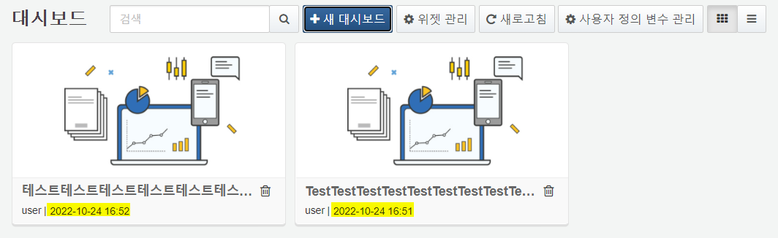
- 대시보드 카드형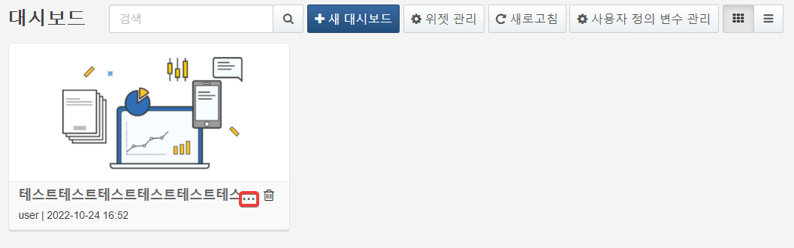
- 대시보드 목록형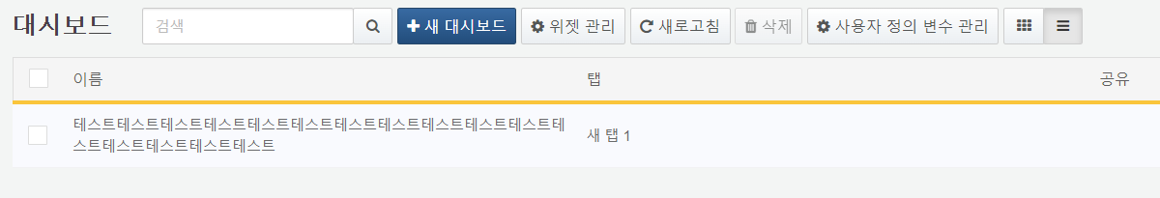

SNR#1747 Netty 4 버전 업데이트
Netty 버전을 3.10.4.Final에서 4.1.75.Final로 업데이트 했습니다.

SNR#1749 경고상자 위젯의 불필요한 여백 및 세로 스크롤 제거
경고상자 위젯에서 라벨이 없는 경우에 빈 영역을 표시하지 않고 내용을 중앙 정렬하도록 변경했습니다. 또한 위젯 가로폭이 충분한 경우 불필요한 세로 스크롤을 표시하지 않도록 변경했습니다.
- 패치 전 : 불필요한 여백 및 스크롤바 표시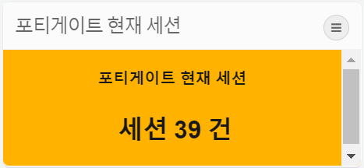
- 패치 후 : 불필요한 여백 및 스크롤바 제거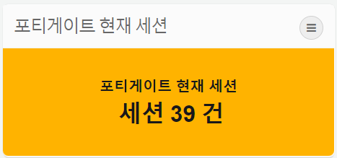

SNR#1887 서버 런타임을 JDK 11 버전으로 변경
로그프레소 소나 서버 구동에 필요한 JDK 런타임 최소 버전을 8에서 11로 변경하였습니다.
로그프레소가 배포하는 jemalloc 패치된 JDK 11은 CentOS/RHEL 6.x 환경에서 동작하지 않습니다. 해당 환경에서 업그레이드하려면 운영체제를 업그레이드해야 합니다.

SNR#1930 dataset 쿼리 커맨드 성능 개선
dataset 쿼리 커맨드를 벡터화하여 기존 배포 버전 대비 통계 수행 성능을 8배 개선했습니다.

SNR#1961 실시간/배치 시나리오 활성화 필터 추가 및 시나리오명 컬럼 길이 확대
실시간/배치 시나리오에 활성/비활성 상태에 따른 검색이 가능한 활성화 필터가 추가되었으며, 시나리오명 컬럼 길이가 최대 255자로 확대되었습니다.긴 이름 설정 시, 시나리오명이 ...으로 축약되어 시나리오명과 유형이 겹쳐 보이지 않으며 마우스 호버 시 축약된 내용을 확인할 수 있습니다.
- 활성화 필터 추가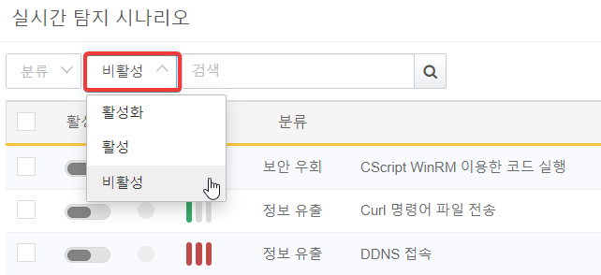
- 활성화 필터가 추가되어 상태에 따른 검색이 가능합니다.
- 시나리오명 컬럼 길이 확대 및 축약 표시
- 패치 전 - 긴 이름 설정 시 시나리오명과 유형이 겹쳐 보입니다.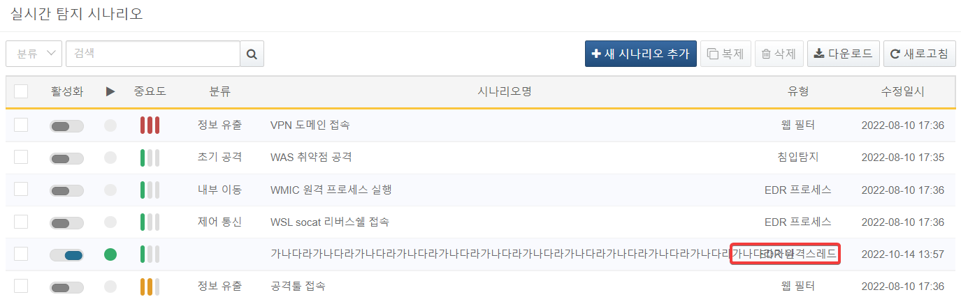
- 패치 후 - 긴 이름 설정 시 유효성 검사 메시지가 출력되며 ...으로 축약되어 겹쳐 보이지 않습니다.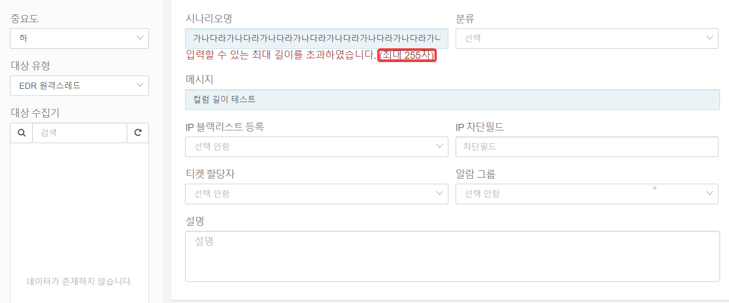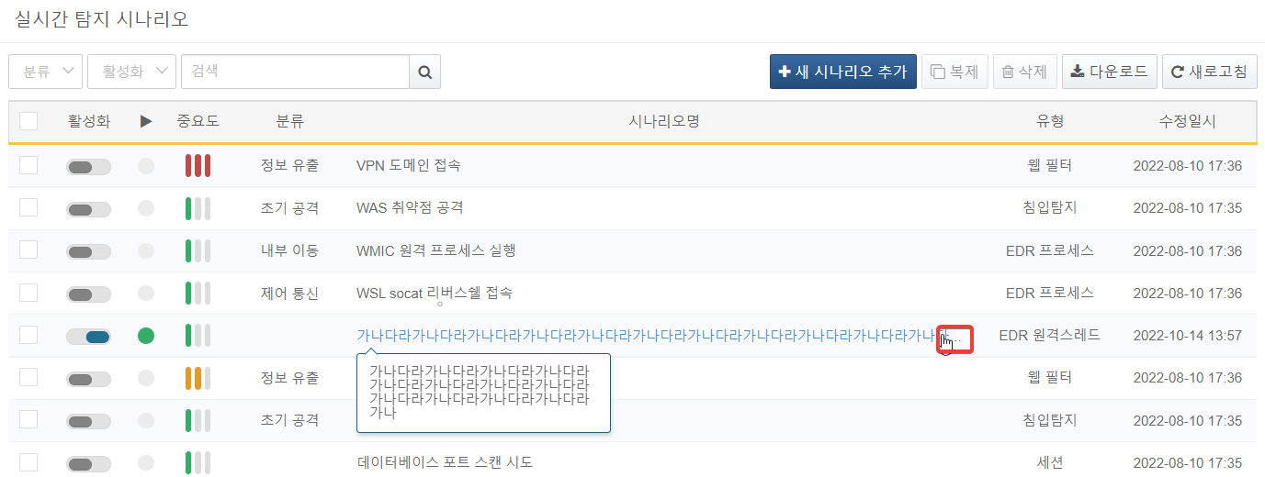

SNR#2002 Apache Commons JXPath 번들 제거
CVE-2022-41852 취약점에 대응하여 Sonar와 Maestro 패키지에서 Apache Commons JXPath 번들을 제거하였습니다.

SNR#1567 목록 화면에서 긴 항목이 겹쳐 표시되는 현상 해결
UI 목록 화면에서 이름 등 긴 항목이 있을 경우 다른 항목 위에 겹쳐서 표시되던 현상을 해결했습니다. 긴 항목은 축약 표시하며, 마우스 커서를 항목 위에 올리면 툴팁으로 전체 텍스트를 표시합니다.
- 패치 전 - 이름, 파서 식별자, 파서 유형 텍스트가 겹쳐서 표시됨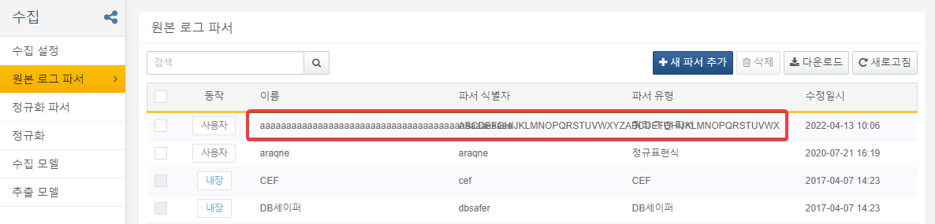
- 패치 후 - 긴 항목은 축약 표시되고 마우스 커서를 올리면 툴팁으로 전체 텍스트 표시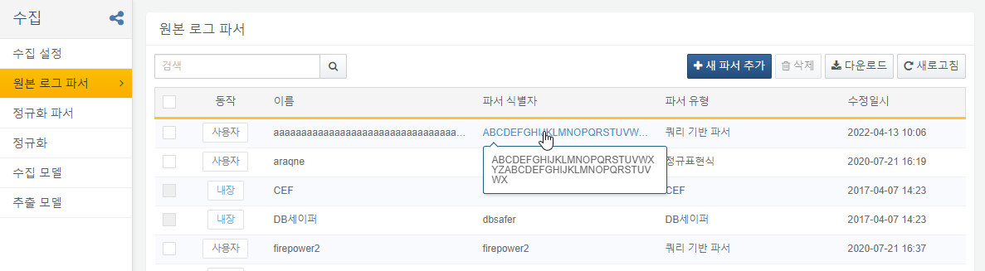

SNR#1711 위젯 동적 필터의 사용자 지정 변수 이름을 문자열이 아닌 map 타입으로 저장하는 현상 수정
위젯에 적용된 동적 필터의 사용자 지정 변수 이름을 map 타입으로 잘못 저장하는 현상을 수정했습니다.

SNR#1906 홈 화면 레이아웃이 깨지는 현상 해결
메뉴 중앙 정렬 변경의 영향으로 홈 화면 레이아웃이 깨져 보이는 현상이 해결되었습니다.
- 패치 전, 홈 화면의 레이아웃이 깨져 보입니다.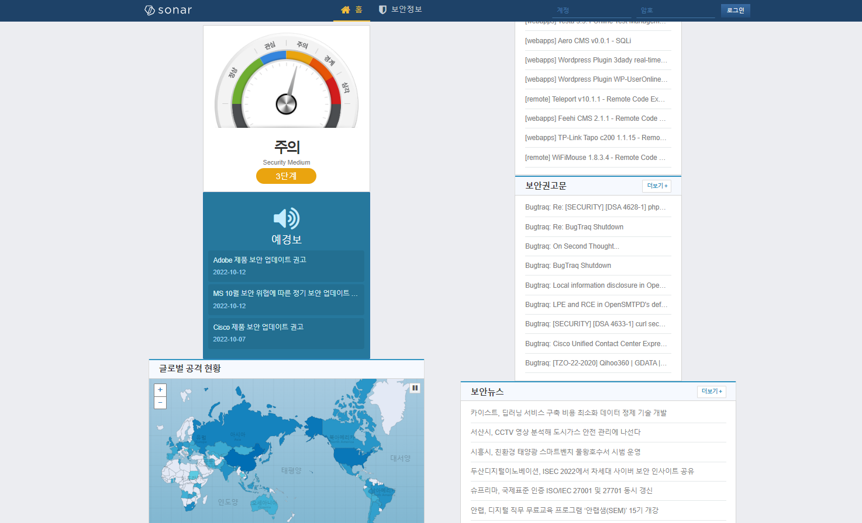
- 패치 후, 홈 화면의 레이아웃이 깨져 보이지 않습니다.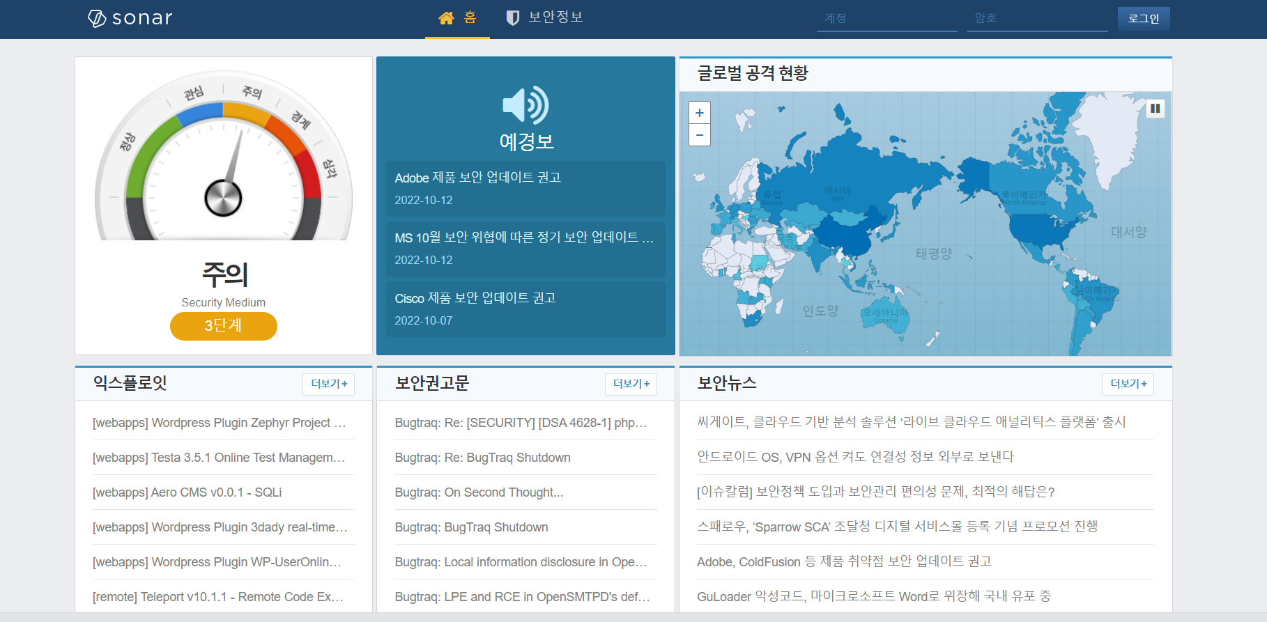

SNR#1934 fulltext와 order 명령어 조합 시 필드 순서가 정렬되지 않는 현상 해결
쿼리 결과 지연 평가로 인해 fulltext 명령어 뒤에 order 명령어를 추가해도 쿼리 결과의 필드 순서가 정렬되지 않는 현상이 해결되었습니다. 패치 후, order 명령어에 지정한 필드 순서가 적용됩니다.
- 패치 전 - order 커맨드 적용되지 않음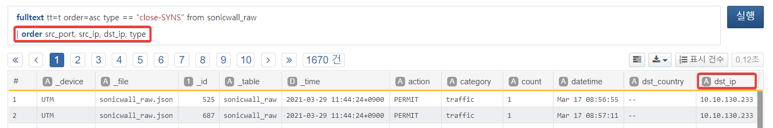
- 패치 후 - order 커맨드 적용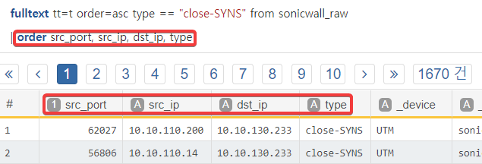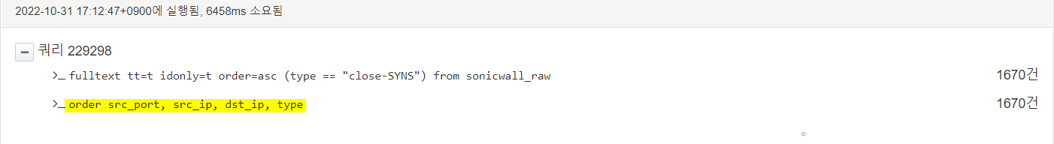

SNR#1974 크롬 105 버전부터 쿼리/실시간 시나리오의 버튼 클릭이 불가능한 현상
크롬 105 이상의 버전에서 쿼리 입력 창 하단의 버튼에 마우스 커서를 올려도 커서가 클릭 가능한 모양으로 변경되지 않고, 클릭도 불가능한 현상이 해결되었습니다. 해당 문제는 브라우저 렌더링 규칙의 변화로 인해 쿼리 입력 창의 눈에 보이지 않는 문법 강조 영역 크기가 증가하면서 하단의 버튼 영역을 가린 것이 원인입니다.
패치 후, 쿼리/실시간 시나리오 화면의 버튼에 마우스 커서를 가져다 대면 의도한대로 커서가 클릭 가능한 모양으로 변경됩니다.
- 쿼리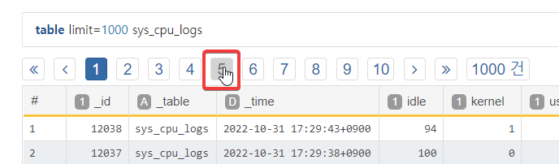
- 실시간 시나리오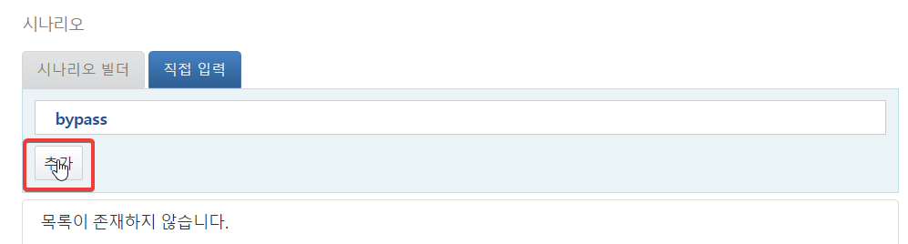

SNR#1987 자동 새로고침 모드에서 다중 선택 후 티켓 작업 실행 시 전체 티켓에 적용되는 현상 해결
티켓 자동 새로고침 모드가 동작하는 상태에서 사용자가 체크박스를 선택하고 티켓 상태 변경 등 작업을 실행하면, 자동 새로고침되는 순간에 티켓 선택이 초기화되면서 의도와 달리 전체 티켓을 대상으로 지정된 작업이 실행되는 현상이 해결되었습니다.
패치 후, 체크박스 선택 시에는 자동 새로고침 모드가 일시 중지되므로 더 이상 작업 실행 시 체크박스 초기화로 인한 오작동이 발생하지 않습니다. 체크박스가 모두 해제되면 자동 새로고침이 재시작됩니다.
- 패치 전 - 자동 새로고침 시 티켓 선택이 초기화되어 모든 티켓을 대상으로 작업을 실행합니다.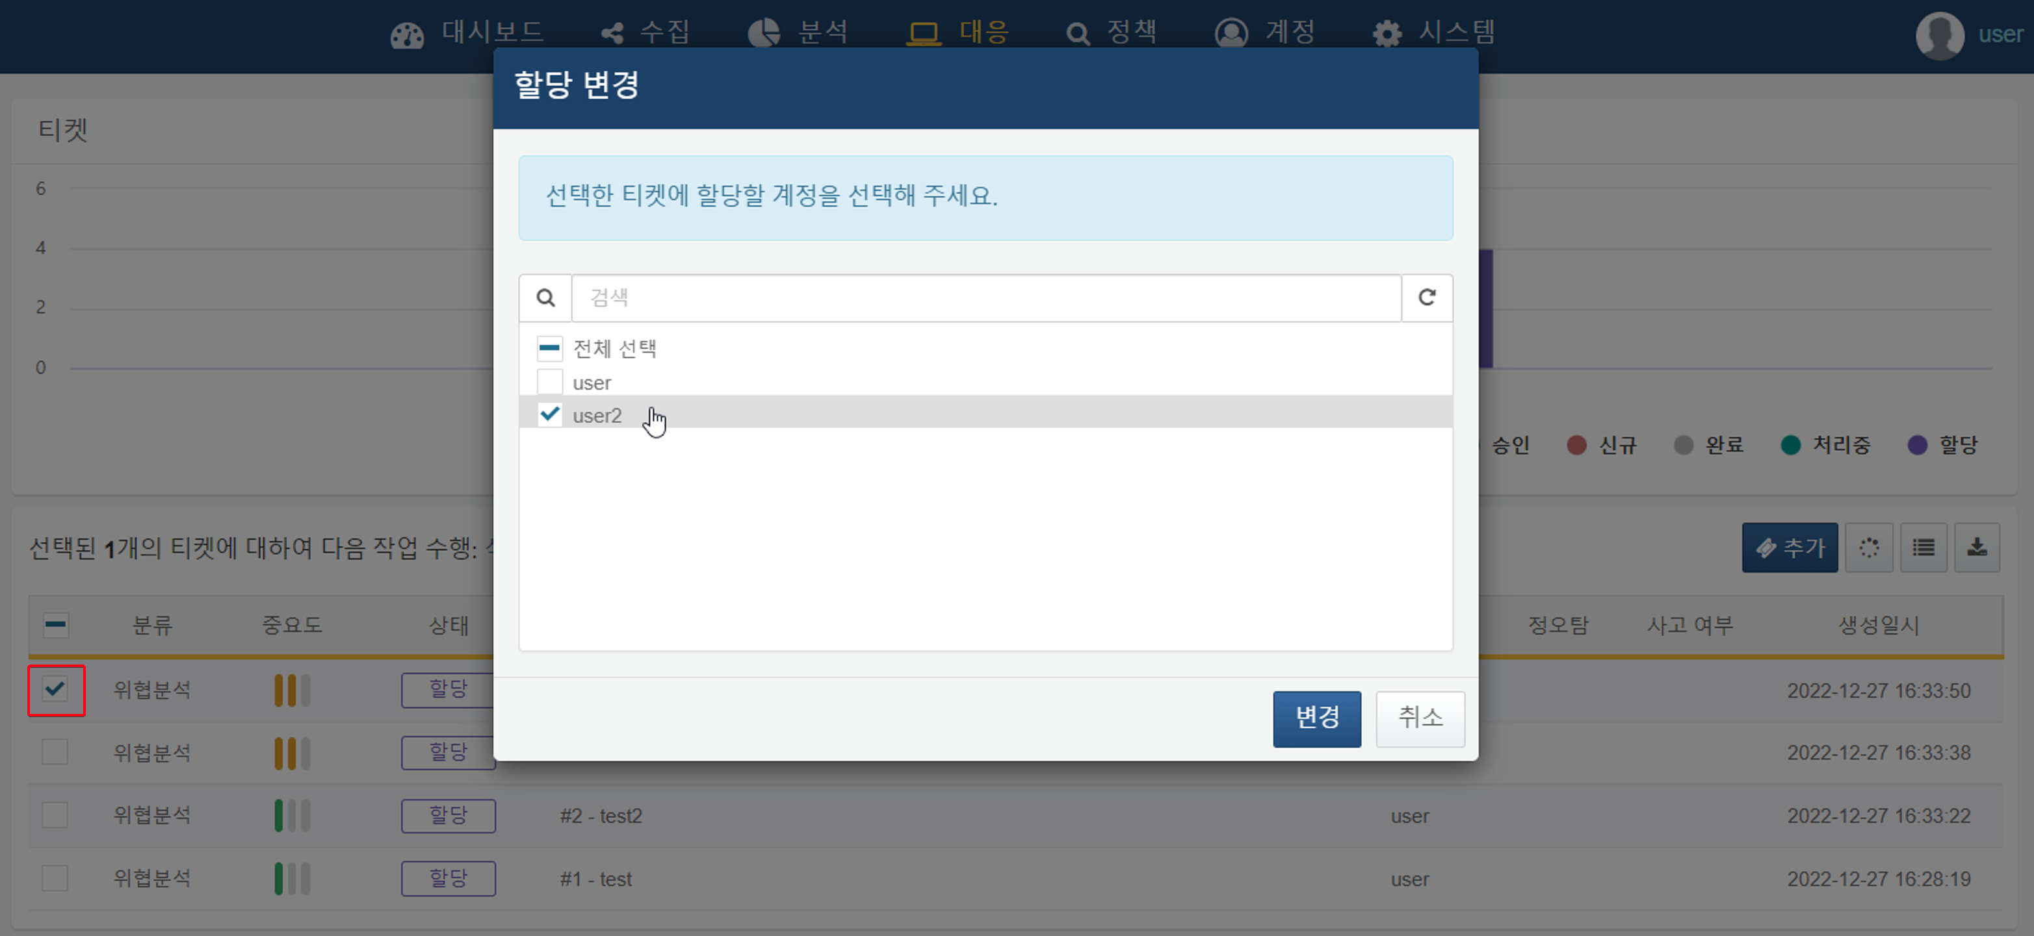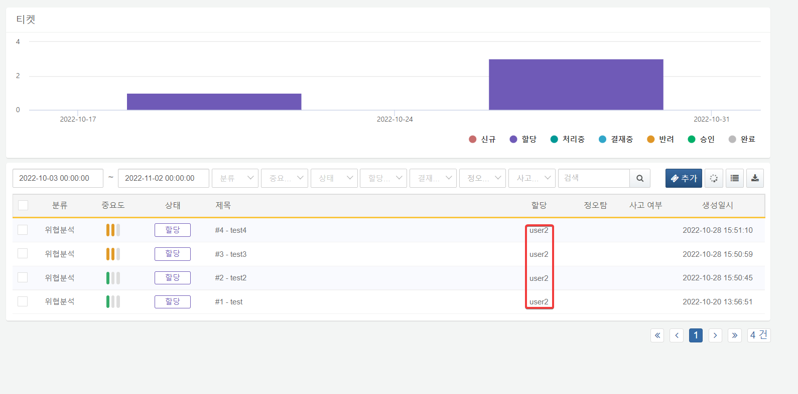
- 패치 후 - 자동 새로고침이 일시 중지되고 선택한 티켓만 대상으로 지정한 작업을 실행합니다.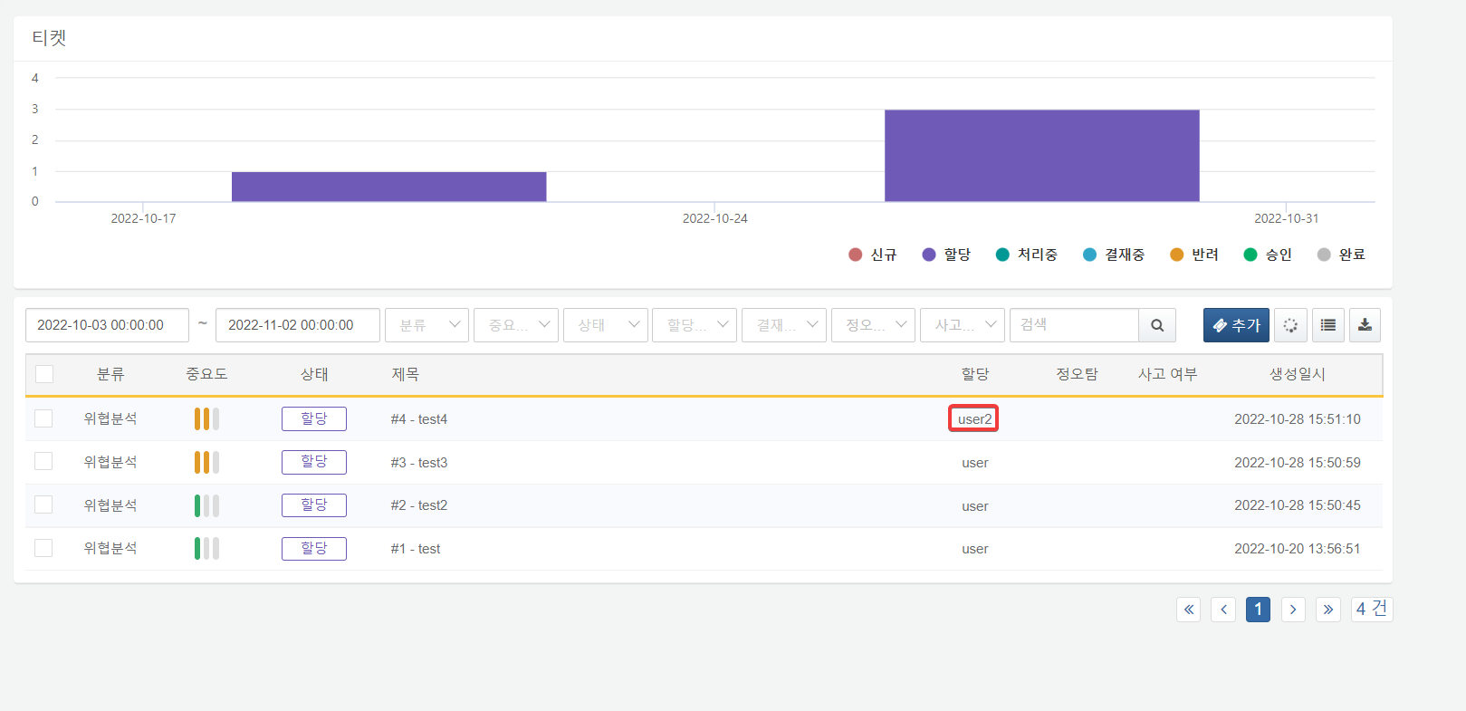

SNR#1992 보안정보 화면에 긴 텍스트가 있는 경우 레이아웃이 깨지는 현상 해결
보안정보 화면에 긴 텍스트가 있는 경우 레이아웃이 깨지는 현상이 해결되었습니다.
- 패치 전 - 제목이 긴 경우 그리드 영역 바깥으로 텍스트를 출력합니다.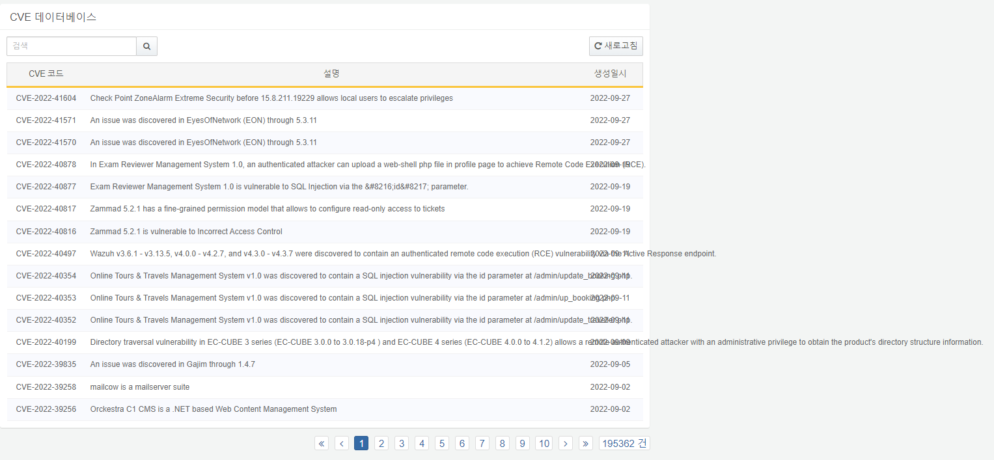
- 패치 후 - 긴 텍스트는 그리드 영역 내에서 말줄임 처리하고, 마우스를 가져다 대면 전체 제목을 툴팁으로 표시합니다.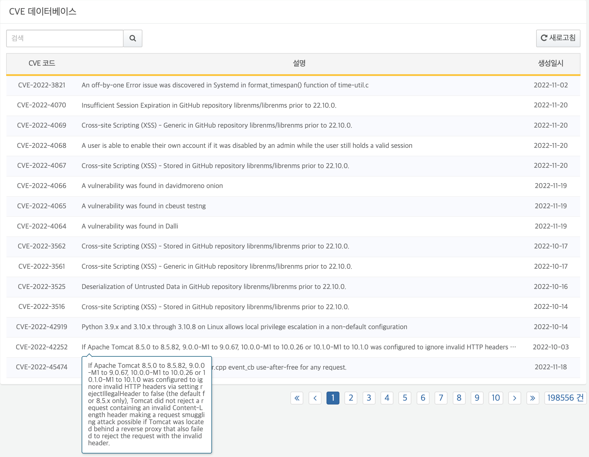

SNR#1994 데몬 부팅 중 연결된 센트리 전송 로그가 일부 유실되는 현상 해결 및 RPC 관련 CLI 명령어 추가
서버 부팅 시 RPC 포트 개방 시점부터 부팅 완료 시점까지 센트리가 전송한 로그가 유실되는 현상을 해결했습니다. 이 문제는 센트리 로그를 처리할 수 있는 모듈이 시작되기 이전에 먼저 RPC 포트가 열린 것이 원인입니다. RPC 포트 구성 시 의존성 ID를 명시하여, 해당 의존성 ID가 충족되는 경우에만 RPC 포트를 개방하도록 개선했습니다.
RPC 포트 의존성과 관련하여 추가되거나 변경된 CLI 명령어들은 다음과 같습니다:
- (변경) rpc.open: 마지막 매개변수로 dependencies 추가
- 문법: rpc.open port [ip] [dependencies]
- dependencies: 추가할 의존성의 id를 공백 없이 쉼표로 구분하여 입력. enterprise, sonar 및 사용자 정의 id 사용 가능
- (변경) rpc.openSsl: 마지막 매개변수로 dependencies 추가
- 문법: rpc.openSsl port key_alias trust_alias [address] [dependencies]
- dependencies: 추가할 의존성의 id를 공백 없이 쉼표로 구분하여 입력. enterprise, sonar 및 사용자 정의 id 사용 가능
- (신규) rpc.bindingConfigs: 포트 개방 여부와 상관없이 모든 RPC 포트 구성 목록 조회
- 문법: rpc.bindingConfigs
- (신규) rpc.resolvedDependencies: 현재 해소된 의존성 ID 목록 출력
- 문법: rpc.resolvedDependencies
- (신규) rpc.resolveDependency: 해당 RPC 포트의 의존성을 강제로 충족
- 문법: rpc.resolveDependency id
- id: 해결할 의존성의 id
- (신규) rpc.unresolveDependency: 해당 RPC 포트의 의존성을 강제로 충족 해제
- 문법: rpc.unresolveDependency id
- id: 해결할 의존성의 id

SNR#2014 matchport 함수가 벡터화된 데이터 매칭에 실패하는 현상 해결
컬럼 레이아웃의 테이블 데이터에 대해 matchport 함수로 필터링을 할 경우, 프로토콜 매개변수 처리 오류로 인해 모든 결과가 false로 반환되는 현상을 해결하였습니다.

릴리스 4.0.2205.0

새 기능
식별자 | 항목
SNR#1552 | 앱 인텔리전스 지원 체계 추가
SNR#1532 | 센트리 원격 재시작 및 실시간 정보 조회 기능 추가

기능 개선
식별자 | 항목
SNR#1095 | 메일 설정 및 티켓 메일 양식 개선
SNR#1506 | 화면 잠금 기능 개선
SNR#1687 | 계정 잠금 설정 변경
SNR#1707 | 드롭다운 메뉴의 내용이 잘 표시되도록 개선
SNR#1750 | 대시보드 URL 파라미터를 통한 입력 변수 지원
SNR#1751 | 위젯 클릭 이벤트에 GLOBAL_FILTERS 매크로 지원
SNR#1752 | 위젯 이벤트에 화면 전환 옵션 추가
SNR#1792 | 소나 프로시저 그룹 공유 권한 지정 기능
SNR#1809 | 탐지 시나리오에 IP 블랙리스트 등록, IP 차단필드 설정 추가
SNR#1829 | 첨부파일 이름 툴팁 지원
SNR#1840 | LDAP 번들 추가
SNR#1845 | 소명 제출/반려/승인 후, 스크롤이 상단으로 이동하도록 개선
SNR#1856 | 시나리오 쿼리 항목을 10000자까지 입력 가능하도록 개선
SNR#1902 | 하둡 관련 모듈 제거
SNR#1903 | 메뉴 레이아웃 및 스타일 변경

버그 해결
식별자 | 항목
SNR#1188 | 소나 시작 시 빌드되지 않은 행위 프로파일에 대해 오류가 발생하는 현상 해결
SNR#1249 | 스탠바이 서버 절체 판단하는 기준을 ping 대신 failure 여부로 변경
SNR#1359 | 쿼리 창 하이라이트 개선 - 따옴표 내 괄호 처리, 서브쿼리 내 주석 처리, 특수문자 큰 따옴표 처리
SNR#1514 | 일반 사용자가 사용자 정의 변수 조회 시 다른 사용자의 변수도 조회되는 문제 해결
SNR#1585 | CLI 커맨드 sonar.createStreamRule 로 룰 생성이 불가능한 문제 해결
SNR#1595 | 쿼리 자동 완성 시, 쿼리 커맨드와 옵션을 구분하지 않는 문제 해결
SNR#1623 | 대시보드 레이아웃 편집 후 위젯 리사이징이 안되는 현상 해결
SNR#1700 | 접속 프로파일 동기화 트레이스에서 암호 평문 노출되는 문제 해결
SNR#1705 | 클러스터 관리자에게 IP 카테고리가 중복 표시되는 문제 해결
SNR#1709 | 피벗 메뉴에서 컬럼을 값, 행, 열 항목에 드래그 할 때 쿼리가 실행되지 않는 현상 해결
SNR#1740 | 차트 클릭 이벤트로 쿼리 실행 동작 시 매크로 치환이 제대로 안되는 현상 해결
SNR#1746 | 다른 창이나 탭에서 로그인 후 새로고침 했을 때 첫 화면에서 로그인 창이 보이는 현상 해결
SNR#1774 | 정규화 페이지에서 스키마 목록 불러오기전에 다른 페이지 이동할 경우 다시 정규화 페이지로 돌아가는 문제 해결
SNR#1819 | 수집기 삭제 처리 로직이 누락된 문제 해결

